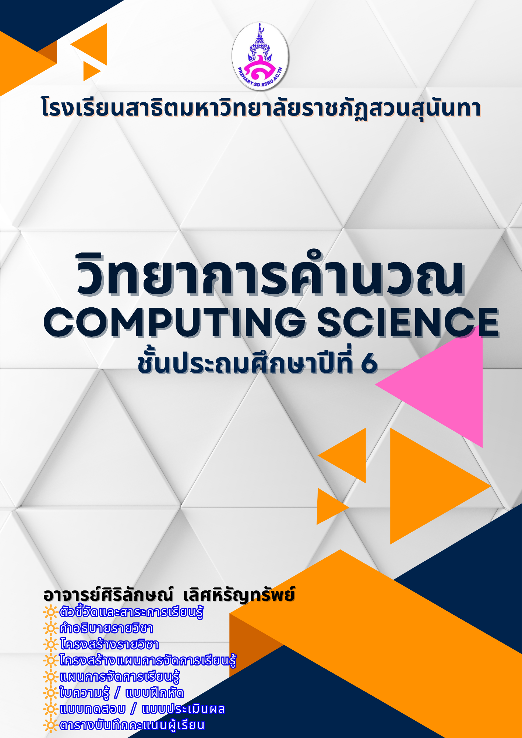

ตัวชี้วัดและสาระการเรียนรู้

สาระที่ 4 เทคโนโลยี
มาตรฐาน ว 4.2 เข้าใจและใช้แนวคิดเชิงคำนวณในการแก้ปัญหาที่พบในชีวิตจริงอย่างเป็นขั้นตอนและเป็นระบบ ใช้เทคโนโลยีสารสนเทศและการสื่อสารในการเรียนรู้ การทำงาน และการแก้ปัญหาได้อย่างมีประสิทธิภาพ
รู้เท่าทัน และมีจริยธรรม
ตัวชี้วัด | สาระการเรียนรู้
1. ใช้เหตุผลเชิงตรรกะในการแก้ปัญหา การอธิบายการทำงาน การคาดการณ์ผลลัพธ์จากปัญหาอย่างง่าย | - การแก้ปัญหาอย่างเป็นขั้นตอนจะช่วยให้แก้ปัญหา  ได้อย่างมีประสิทธิภาพ  - การใช้เหตุผลเชิงตรรกะเป็นการนำกฎเกณฑ์ หรือเงื่อนไขที่ครอบคลุมทุกกรณีมาใช้พิจารณาในการแก้ปัญหา  - แนวคิดของการทำงานแบบวนซ้ำ และเงื่อนไข  - การพิจารณากระบวนการทำงานที่มีการทำงานแบบ  วนซ้ำหรือเงื่อนไขเป็นวิธีการที่จะช่วยให้การออกแบบวิธีการแก้ปัญหาเป็นไปอย่างมีประสิทธิภาพ  - ตัวอย่างปัญหา เช่น การค้นหาเลขหน้าที่ต้องการให้  เร็วที่สุด การทายเลข 1-1,000,000 โดยตอบให้ถูก ภายใน 20 คำถาม การคำนวณเวลาในการเดินทางโดยคำนึงถึงระยะทาง เวลาจุดหยุดพัก
2. ออกแบบและเขียนโปรแกรม อย่างง่ายเพื่อแก้ปัญหาใน ชีวิตประจำวัน ตรวจหาข้อผิดพลาดของโปรแกรม และแก้ไข | - การออกแบบโปรแกรมสามารถทำได้โดยเขียนเป็นข้อความ หรือผังงาน  - การออกแบบและเขียนโปรแกรมที่มีการใช้ตัวแปร การวนซ้ำ การตรวจสอบเงื่อนไข  - หากมีข้อผิดพลาดให้ตรวจสอบการทำงานทีละคำสั่ง เมื่อพบจุดที่ทำให้ผลลัพธ์ไม่ถูกต้อง ให้ทำการแก้ไขจนกว่าจะได้ ผลลัพธ์ที่ถูกต้อง  - การฝึกตรวจหาข้อผิดพลาดจากโปรแกรมของผู้อื่นจะช่วย พัฒนาทักษะการหาสาเหตุของปัญหาได้ดียิ่งขึ้น
ตัวชี้วัด | สาระการเรียนรู้
- ตัวอย่างปัญหาเช่น โปรแกรมเกม โปรแกรมหาค่า ค.ร.น เกมฝึกพิมพ์
- ซอฟต์แวร์ที่ใช้ในการเขียนโปรแกรมเช่น Scratch, logo
3.ใช้อินเทอร์เน็ตในการค้นหา ข้อมูลอย่างมีประสิทธิภาพ | - การค้นหาอย่างมีประสิทธิภาพ เป็นการค้นหาข้อมูลที่ได้ตรงความต้องการในเวลารวดเร็วจากแหล่งข้อมูลที่น่าเชื่อถือหลายแหล่ง และข้อมูลมีความสอดคล้องกัน  - การใช้เทคนิคการค้นหาขั้นสูงเช่นการใช้ตัวดำเนินการ  การระบุรูปแบบของข้อมูลหรือชนิดของไฟล์  - การจัดลำดับการค้นหาของโปรแกรมค้นหา  - การเรียบเรียงสรุปสาระสำคัญ(บูรณาการกับวิชาภาษาไทย)
4.ใช้เทคโนโลยีสารสนเทศ ทำงานร่วมกันอย่างปลอดภัยเข้าใจสิทธิและหน้าที่ของตนเคารพในสิทธิของผู้อื่น แจ้งผู้เกี่ยวข้องเมื่อพบข้อมูล หรือบุคคลที่ไม่เหมาะสม | - อันตรายจากการใช้งานและอาชญากรรมทางอินเทอร์เน็ตแนวทางในการป้องกัน  - วิธีกำหนดรหัสผ่าน  - การกำหนดสิทธิ์การใช้งาน(สิทธิ์ในการเข้าถึง)  - แนวทางการตรวจสอบและป้องกันมัลแวร์  - อันตรายจากการติดตั้งซอฟต์แวร์ที่อยู่บนอินเทอร์เน็ต

คำอธิบายรายวิชา

เทคโนโลยี วิทยาการคำนวณ กลุ่มสาระการเรียนรู้วิทยาศาสตร์และเทคโนโลยี
ชั้นประถมศึกษาปีที่ 6 เวลา 40 ชั่วโมง / ปี

ศึกษาและฝึกทักษะเกี่ยวกับการใช้เหตุผลเชิงตรรกะในการแก้ปัญหา การอธิบายการทำงานหรือการคาดการผลลัพธ์จากปัญหาอย่างง่าย การออกแบบและเขียนโปรแกรมอย่างง่าย การตรวจหาข้อผิดพลาดในโปรแกรม การค้นหาข้อมูลในอินเทอร์เน็ตและการใช้คำค้น การประเมินความน่าเชื่อถือของข้อมูล การรวบรวมข้อมูล การประมวลผลอย่างง่าย การวิเคราะห์ผลและสร้างทางเลือก การนำเสนอข้อมูล การสื่อสารอย่างมีมารยาทและรู้กาลเทศะ การปกป้องข้อมูลส่วนตัว

ตัวชี้วัด
ว. 4.2 เทคโนโลยี (วิทยาการคำนวณ)
1. ใช้เหตุผลเชิงตรรกะในการแก้ปัญหา การอธิบายการทำงาน การคาดการณ์ผลลัพธ์ จากปัญหาอย่างง่าย
2. ออกแบบ และเขียนโปรแกรมอย่างง่าย โดยใช้ซอฟต์แวร์หรือสื่อ และตรวจหาข้อผิดพลาดและแก้ไข
3. ใช้อินเทอร์เน็ตค้นหาความรู้ และประเมินความน่าเชื่อถือของข้อมูล
รวบรวม ประเมิน นำเสนอข้อมูลและสารสนเทศ โดยใช้ซอฟต์แวร์ที่หลากหลายเพื่อแก้ปัญหาในชีวิตประจำวัน
4. ใช้เทคโนโลยีสารสนเทศอย่างปลอดภัย เข้าใจสิทธิและหน้าที่ของตน เคารพในสิทธิของผู้อื่น แจ้งผู้เกี่ยวข้องเมื่อพบข้อมูลหรือบุคคลที่ไม่เหมาะสม
รวมทั้งหมด 4 ตัวชี้วัด

โครงสร้างรายวิชา

เทคโนโลยี วิทยาการคำนวณ กลุ่มสาระการเรียนรู้วิทยาศาสตร์และเทคโนโลยี
ชั้นประถมศึกษาปีที่ 6 เวลา 40 ชั่วโมง / ปี

ลำดับที่ | หน่วยการเรียนรู้/เรื่อง | มาตรฐาน  การเรียนรู้/ตัวชี้วัด | สาระสำคัญ | เวลา  (ชั่วโมง) | คะแนน
1 | การใช้งานอินเทอร์เน็ต  อย่างมีประสิทธิภาพ | ว 4.2 ป.6/3 | - การค้นหาอย่างมีประสิทธิภาพ เป็นการค้นหาข้อมูลที่ได้ตรงความต้องการในเวลารวดเร็วจากแหล่งข้อมูลที่น่าเชื่อถือหลายแหล่ง และข้อมูลมีความสอดคล้องกัน  - การใช้เทคนิคการค้นหาขั้นสูง  - การจัดลำดับการค้นหาของโปรแกรมค้นหา  - การเรียบเรียงสรุปสาระสำคัญ(บูรณาการกับวิชาภาษาไทย) | 10 | 10
2 | ความปลอดภัยในการใช้งานเทคโนโลยีสารสนเทศ | ว 4.2 ป.6/4 | - อันตรายจากการใช้งานและอาชญากรรมทางอินเทอร์เน็ตแนวทางในการป้องกัน  - วิธีกำหนดรหัสผ่าน  - การกำหนดสิทธิ์การใช้งาน(สิทธิ์ในการเข้าถึง)  - แนวทางการตรวจสอบและป้องกันมัลแวร์  - อันตรายจากการติดตั้งซอฟต์แวร์ที่อยู่บนอินเทอร์เน็ตแม่นยำ | 12 | 10

ลำดับที่ | หน่วยการเรียนรู้/เรื่อง | มาตรฐาน  การเรียนรู้/ตัวชี้วัด | สาระสำคัญ | เวลา  (ชั่วโมง) | คะแนน
3 | การแก้ปัญหาโดยใช้เหตุผลเชิงตรรกะ | ว 4.3 ป.6/1 | - การแก้ปัญหาอย่างเป็นขั้นตอนจะช่วยให้แก้ปัญหา  ได้อย่างมีประสิทธิภาพ  - การใช้เหตุผลเชิงตรรกะเป็นการนำกฎเกณฑ์ หรือเงื่อนไข ที่ครอบคลุมทุกกรณีมาใช้พิจารณาในการแก้ปัญหา  - แนวคิดของการทำงานแบบวนซ้ำ และเงื่อนไข  - การพิจารณากระบวนการทำงานที่มีการทำงานแบบ  วนซ้ำหรือเงื่อนไขเป็นวิธีการที่จะช่วยให้การออกแบบวิธีการแก้ปัญหาเป็นไปอย่างมีประสิทธิภาพ | 10 | 10
4 | การออกแบบและ  เขียนโปรแกรม  อย่างง่าย | ว 4.3 ป.6/2 | - การออกแบบโปรแกรมสามารถทำได้โดยเขียน  เป็นข้อความหรือผังงาน  - การออกแบบและเขียนโปรแกรมที่มีการใช้ตัวแปร  - การวนซ้ำ การตรวจสอบเงื่อนไข  - หากมีข้อผิดพลาดให้ตรวจสอบการทำงานทีละคำสั่ง  เมื่อพบจุดที่ทำให้ผลลัพธ์ไม่ถูกต้อง ให้ทำการแก้ไขจนกว่าจะได้ผลลัพธ์ที่ถูกต้อง  - การฝึกตรวจหาข้อผิดพลาดจากโปรแกรมของผู้อื่น  จะช่วยพัฒนาทักษะการหาสาเหตุของปัญหาได้ดียิ่งขึ้น | 8

โครงสร้างแผนการจัดการเรียนรู้

หน่วยการเรียนรู้ | แผนการจัดการเรียนรู้ | วิธีการจัดกิจกรรมการเรียนรู้ | ทักษะที่ได้ | การประเมิน | เวลา  (ชั่วโมง)
หน่วยการเรียนรู้ที่ 1  การใช้งานอินเทอร์เน็ต  อย่างมีประสิทธิภาพ | แผนการจัดการเรียนรู้ที่ 1  การค้นหาข้อมูล  โดยใช้อินเทอร์เน็ต | 1.วิธีการสอนแบบสร้างสรรค์เป็นฐาน (Creativity-Based Learning : CBL)  2.วิธีการสอนโดยใช้ปัญหาเป็นฐาน (Problem–based Learning : PBL) | 1.ทักษะความคิดสร้างสรรค์  2.ทักษะการสื่อสาร  3.ทักษะการคิดอย่างเป็นระบบ  4.ทักษะการคิดวิเคราะห์  5.ทักษะการแก้ปัญหา  6.ทักษะกระบวนการทางเทคโนโลยี | 1.ใบงาน 1.1  2.แบบประเมินพฤติกรรมรายบุคคล | 4
 | แผนการจัดการเรียนรู้ที่ 2  การจัดลำดับผลลัพธ์การค้นหา | 1.วิธีการสอนแบบสร้างสรรค์เป็นฐาน (Creativity-Based Learning : CBL)  2.วิธีการสอนโดยใช้ปัญหาเป็นฐาน (Problem–based Learning : PBL) | 1.ทักษะความคิดสร้างสรรค์  2.ทักษะการสื่อสาร  3.ทักษะการคิดอย่างเป็นระบบ  4.ทักษะการคิดวิเคราะห์  5.ทักษะการแก้ปัญหา  6.ทักษะกระบวนการทางเทคโนโลยี | 1.ใบงาน 1.2  2.แบบประเมินพฤติกรรมรายบุคคล | 2
 | แผนการจัดการเรียนรู้ที่ 3  การประเมิน  ความน่าเชื่อถือ | 1.วิธีการสอนแบบสร้างสรรค์เป็นฐาน (Creativity-Based Learning : CBL)  2.วิธีการสอนโดยใช้ปัญหาเป็นฐาน (Problem–based Learning : PBL) | 1.ทักษะความคิดสร้างสรรค์  2.ทักษะการสื่อสาร  3.ทักษะการคิดอย่างเป็นระบบ  4.ทักษะการคิดวิเคราะห์  5.ทักษะการแก้ปัญหา | 1.ใบงาน 1.3  2.แบบประเมินพฤติกรรมรายบุคคล | 2
 | แผนการจัดการเรียนรู้ที่ 4  กระบวนการค้นหาข้อมูล | 1.วิธีการสอนแบบสร้างสรรค์เป็นฐาน (Creativity-Based Learning : CBL)  2.วิธีการสอนโดยใช้ปัญหาเป็นฐาน (Problem–based Learning : PBL) | 1.ทักษะความคิดสร้างสรรค์  2.ทักษะการสื่อสาร  3.ทักษะการคิดอย่างเป็นระบบ  4.ทักษะการคิดวิเคราะห์  5.ทักษะการแก้ปัญหา  6.ทักษะกระบวนการทางเทคโนโลยี | 1.แบบประเมินพฤติกรรมกลุ่ม  2.แบบประเมินผลงาน | 2
หน่วยการเรียนรู้ที่ 2  ความปลอดภัย  ในการใช้งานเทคโนโลยี  สารสนเทศ | แผนการจัดการเรียนรู้ที่ 5  Cyberbullying | 1.วิธีการสอนแบบสร้างสรรค์เป็นฐาน (Creativity-Based Learning : CBL)  2.วิธีการสอนโดยใช้ปัญหาเป็นฐาน (Problem–based Learning : PBL) | 1.ทักษะความคิดสร้างสรรค์  2.ทักษะการสื่อสาร  3.ทักษะการคิดอย่างเป็นระบบ  4.ทักษะการคิดวิเคราะห์  5.ทักษะการแก้ปัญหา  6.ทักษะกระบวนการทางเทคโนโลยี | 1.แบบประเมินพฤติกรรมรายบุคคล | 2
 | แผนการจัดการเรียนรู้ที่ 6 Cyber Crime | 1.วิธีการสอนแบบสร้างสรรค์เป็นฐาน (Creativity-Based Learning : CBL)  2.วิธีการสอนโดยใช้ปัญหาเป็นฐาน (Problem–based Learning : PBL) | 1.ทักษะความคิดสร้างสรรค์  2.ทักษะการสื่อสาร  3.ทักษะการคิดอย่างเป็นระบบ  4.ทักษะการคิดวิเคราะห์  5.ทักษะการแก้ปัญหา  6.ทักษะกระบวนการทางเทคโนโลยี | 1.แบบประเมินผลงาน  2.แบบประเมินรายบุคคล | 2
 | แผนการจัดการเรียนรู้ที่ 7  พ.ร.บ.คอมพิวเตอร์ | 1.วิธีการสอนแบบสร้างสรรค์เป็นฐาน (Creativity-Based Learning : CBL)  2.วิธีการสอนโดยใช้ปัญหาเป็นฐาน (Problem–based Learning : PBL) | 1.ทักษะความคิดสร้างสรรค์  2.ทักษะการสื่อสาร  3.ทักษะการคิดอย่างเป็นระบบ  4.ทักษะการคิดวิเคราะห์  5.ทักษะการแก้ปัญหา  6.ทักษะกระบวนการทางเทคโนโลยี | 1.แบบประเมินพฤติกรรมกลุ่ม | 2
 | แผนการจัดการเรียนรู้ที่ 8 อันตรายจากการใช้งานอินเทอร์เน็ต | 1.วิธีการสอนแบบสร้างสรรค์เป็นฐาน (Creativity-Based Learning : CBL)  2.วิธีการสอนโดยใช้ปัญหาเป็นฐาน (Problem–based Learning : PBL) | 1.ทักษะความคิดสร้างสรรค์  2.ทักษะการสื่อสาร  3.ทักษะการคิดอย่างเป็นระบบ  4.ทักษะการคิดวิเคราะห์  5.ทักษะการแก้ปัญหา  6.ทักษะกระบวนการทางเทคโนโลยี | 1.ประกาศนียบัตร | 2
 | แผนการจัดการเรียนรู้ที่ 9  มัลแวร์ (Malware) | 1.วิธีการสอนแบบสร้างสรรค์เป็นฐาน (Creativity-Based Learning : CBL)  2.วิธีการสอนโดยใช้ปัญหาเป็นฐาน (Problem–based Learning : PBL) | 1.ทักษะความคิดสร้างสรรค์  2.ทักษะการสื่อสาร  3.ทักษะการคิดอย่างเป็นระบบ  4.ทักษะการคิดวิเคราะห์  5.ทักษะการแก้ปัญหา  6.ทักษะกระบวนการทางเทคโนโลยี | 1.แบบประเมินผลงาน  2.แบบประเมินพฤติกรรมกลุ่ม | 2
 | แผนการจัดการเรียนรู้ที่ 10 การติดตั้งซอฟต์แวร์ | 1.วิธีการสอนแบบสร้างสรรค์เป็นฐาน (Creativity-Based Learning : CBL)  2.วิธีการสอนโดยใช้ปัญหาเป็นฐาน (Problem–based Learning : PBL) | 1.ทักษะความคิดสร้างสรรค์  2.ทักษะการสื่อสาร  3.ทักษะการคิดอย่างเป็นระบบ  4.ทักษะการคิดวิเคราะห์  5.ทักษะการแก้ปัญหา  6.ทักษะกระบวนการทางเทคโนโลยี | 1.แบบประเมินผลงาน | 2
หน่วยการเรียนรู้ที่ 3  การแก้ปัญหาโดยใช้  เหตุผลเชิงตรรกะ | แผนการจัดการเรียนรู้ที่ 11  เหตุผลเชิงตรรกะ  กับการแก้ปัญหา | 1.วิธีการสอนแบบสร้างสรรค์เป็นฐาน (Creativity-Based Learning : CBL)  2.วิธีการสอนโดยใช้ปัญหาเป็นฐาน (Problem–based Learning : PBL) | 1.ทักษะความคิดสร้างสรรค์  2.ทักษะการสื่อสาร  3.ทักษะการคิดอย่างเป็นระบบ  4.ทักษะการคิดวิเคราะห์  5.ทักษะการแก้ปัญหา | 1.แบบประเมินผลงาน  2.แบบประเมินพฤติกรรมรายบุคคล | 4
 | แผนการจัดการเรียนรู้ที่ 12  แนวคิดในการแก้ปัญหา | 1.วิธีการสอนแบบสร้างสรรค์เป็นฐาน (Creativity-Based Learning : CBL)  2.วิธีการสอนโดยการลงมือปฏิบัติ  (Practice) | 1.ทักษะความคิดสร้างสรรค์  2.ทักษะการสื่อสาร  3.ทักษะการคิดอย่างเป็นระบบ  4.ทักษะการคิดวิเคราะห์  5.ทักษะการแก้ปัญหา | 1.แบบประเมินผลงาน  2.แบบประเมินพฤติกรรม | 2
 | แผนการจัดการเรียนรู้ที่ 13  การใช้อัลกอริทึมในการแก้ปัญหา | 1.วิธีการสอนแบบสร้างสรรค์เป็นฐาน (Creativity-Based Learning : CBL)  2.วิธีการสอนโดยการลงมือปฏิบัติ  (Practice) | 1.ทักษะความคิดสร้างสรรค์  2.ทักษะการสื่อสาร  3.ทักษะการคิดอย่างเป็นระบบ  4.ทักษะการคิดวิเคราะห์  5.ทักษะการแก้ปัญหา | 1.ใบงาน 3.4  2.ใบงาน 3.5  3.ใบงาน 3.6  2.แบบประเมินพฤติกรรม | 4
หน่วยการเรียนรู้ที่ 4  การออกแบบและ  เขียนโปรแกรม  อย่างง่าย | แผนการจัดการเรียนรู้ที่ 14  การออกแบบโปรแกรมด้วย  การเขียนข้อความ | 1.วิธีการสอนแบบสร้างสรรค์เป็นฐาน (Creativity-Based Learning : CBL)  2.วิธีการสอนโดยการลงมือปฏิบัติ  (Practice) | 1.ทักษะความคิดสร้างสรรค์  2.ทักษะการสื่อสาร  3.ทักษะการคิดอย่างเป็นระบบ  4.ทักษะการคิดวิเคราะห์  5.ทักษะการทำงานร่วมกัน  6.ทักษะการแก้ปัญหา | 1.แบบประเมินผลงาน  2.แบบประเมินรายบุคคล | 2
 | แผนการจัดการเรียนรู้ที่ 15  การออกแบบโปรแกรมด้วย  การเขียนผังงาน | 1.วิธีการสอนแบบสร้างสรรค์เป็นฐาน (Creativity-Based Learning : CBL) | 1.ทักษะความคิดสร้างสรรค์  2.ทักษะการสื่อสาร  3.ทักษะการคิดอย่างเป็นระบบ  4.ทักษะการคิดวิเคราะห์  5.ทักษะการแก้ปัญหา | 1.แบบประเมินผลงาน  2.แบบประเมินรายบุคคล | 2
 | แผนการจัดการเรียนรู้ที่ 16  การเขียนโปรแกรม  ด้วยภาษา Scratch | 1.วิธีการสอนแบบสร้างสรรค์เป็นฐาน (Creativity-Based Learning : CBL)  2.วิธีการสอนโดยการลงมือปฏิบัติ  (Practice) | 1.ทักษะความคิดสร้างสรรค์  2.ทักษะการสื่อสาร  3.ทักษะการคิดอย่างเป็นระบบ  4.ทักษะการคิดวิเคราะห์  5.ทักษะการแก้ปัญหา | 1.แบประเมิน  ผลงาน  2.แบบประเมินรายบุคคล | 4

แผนการจัดการเรียนรู้ที่ 1

กลุ่มสาระการเรียนรู้วิทยาศาสตร์และเทคโนโลยี
เทคโนโลยี วิทยาการคำนวณ ชั้นประถมศึกษาปีที่ 6
หน่วยการเรียนรู้ที่ 1 การใช้งานอินเทอร์เน็ตอย่างมีประสิทธิภาพ จำนวน 10 ชั่วโมงแผนการจัดการเรียนรู้ที่ 1 การค้นหาข้อมูลโดยใช้อินเทอร์เน็ต เวลาเรียน 4 ชั่วโมง

1. มาตรฐานการเรียนรู้
มาตรฐาน ว 4.2 เข้าใจและใช้แนวคิดเชิงคำนวณในการแก้ปัญหาที่พบในชีวิตจริงอย่างเป็นขั้นตอน
และเป็นระบบ ใช้เทคโนโลยีสารสนเทศและการสื่อสารในการเรียนรู้ การทำงาน และการแก้ปัญหา
ได้อย่างมีประสิทธิภาพ รู้เท่าทัน และมีจริยธรรม

2. สาระสำคัญ/ความคิดรวบยอด
อินเทอร์เน็ตเป็นเครือข่ายคอมพิวเตอร์ขนาดใหญ่ที่ครอบคลุมไปทั่วโลก เราสามารถใช้งานอินเทอร์เน็ต เพื่อให้ได้ข้อมูลที่ตรงตามความต้องการภายในระยะเวลาอันรวดเร็ว โดยใช้เทคนิคการค้นหาข้อมูลแบบต่าง ๆ ดังนี้
1. การค้นหาโดยใช้คำสำคัญ
2. การค้นหาโดยระบุชนิดของไฟล์
3. การค้นหาโดยระบุประเภทของเว็บไซต์
4. การค้นหาโดยใช้เครื่องหมายหรือสัญลักษณ์
5. การค้นหาโดยใช้ตัวดำเนินการ
3. ตัวชี้วัด/จุดประสงค์การเรียนรู้
ตัวชี้วัด
ว 4.2 ป.6/3 ใช้อินเทอร์เน็ตในการค้นหาข้อมูลอย่างมีประสิทธิภาพ
จุดประสงค์
1. อธิบายเทคนิคการค้นหาข้อมูลแบบต่าง ๆ ในการค้นหาข้อมูลได้ (K)
2. ใช้เทคนิคการค้นหาข้อมูลแบบต่าง ๆ ได้เหมาะสมกับสิ่งที่ต้องการค้นหาได้ (P)
3. เห็นประโยชน์ของเทคนิคการค้นหาข้อมูลแบบต่าง ๆ (A)
- การค้นหาอย่างมีประสิทธิภาพ เป็นการค้นหาข้อมูลที่ได้ตรงความต้องการในเวลารวดเร็วจากแหล่งข้อมูลที่น่าเชื่อถือหลายแหล่ง และข้อมูลมีความสอดคล้องกัน
- การใช้เทคนิคการค้นหาขั้นสูง เช่น การใช้ตัวดำเนินการ การระบุรูปแบบของข้อมูลหรือชนิดของไฟล์
- การจัดลำดับการค้นหาของโปรแกรมค้นหาการเรียบเรียงสรุปสาระสำคัญ (บูรณาการกับวิชาภาษาไทย)
4. สาระการเรียนรู้

5. สมรรถนะสำคัญ
1. ความสามารถในการสื่อสาร
ทักษะการสื่อสาร
2. ความสามารถในการคิด
ทักษะความคิดสร้างสรรค์
ทักษะการคิดอย่างเป็นระบบ
ทักษะการคิดวิเคราะห์
3. ความสามารถในการแก้ปัญหา
ทักษะการแก้ปัญหา

6. คุณลักษณะอันพึงประสงค์
1. มีวินัย
2. ใฝ่เรียนรู้
3. มุ่งมั่นในการทำงาน

7. ภาระงาน
1. กิจกรรม ค้นคว้าหาความรู้ด้วยตัวเอง
2. ใบงานที่ 1.1 การค้นหาข้อมูล

8. การจัดกิจกรรมการเรียนรู้
1. วิธีการสอนแบบสร้างสรรค์เป็นฐาน (Creativity-Based Learning : CBL)
2. วิธีการสอนโดยการลงมือปฏิบัติ (Practice)

ขั้นนำเข้าสู่บทเรียน
ชั่วโมงที่ 1
- ผู้สอนเปิดคลิป เทคนิคค้นหาข้อมูลในกูเกิลขั้นเทพ จากลิงค์
https://www.youtube.com/watch?v=xulI6H1nZ4w
- หลังจบคลิป ผู้สอนถามผู้เรียน เพื่อเป็นการทบทวนความรู้เดิม และเพื่อเป็นการกระตุ้นความสนใจของผู้เรียน เช่น “นักเรียนเคยใช้เทคนิคเหมือนในคลิปบ้างหรือไม่”
ขั้นสอน

- ผู้สอนแจกใบความรู้ที่ 1 อินเทอร์เน็ต ให้กับผู้เรียน พร้อมอธิบายใบความรู้ คือ
อินเทอร์เน็ต (Internet)
เป็นระบบเครือข่ายคอมพิวเตอร์ที่ใหญ่ที่สุด ที่เกิดจากการเชื่อมโยงเครือข่ายคอมพิวเตอร์จำนวนมาก บนโลกใบนี้เข้าด้วยกัน โดยแต่ละเครือข่ายจะต้องมีแม่ข่าย (Server) ที่เรียกว่า โฮสต์ (Host) เป็นคอมพิวเตอร์ศูนย์กลางทำหน้าที่ประมวลผลข้อมูลที่รับมาจากเครื่องคอมพิวเตอร์อื่นๆ
องค์ประกอบของอินเทอร์เน็ต
1. ผู้ให้บริการอินเทอร์เน็ต ISP หมายถึง หน่วยงาน หรือ องค์กรผู้ที่ให้บริการอินเทอร์เน็ต แก่บุคคลทั่วไป โดยผู้ให้บริการอินเทอร์เน็ตรายใหญ่ที่สุดของไทย คือ การสื่อสารแห่งประเทศไทย หรือ กสท. แล้วเชื่อมโยงไปยังผู้ให้บริการรายอื่น เช่น TOT, 3BB, True, AIS ซึ่งจะเชื่อมไปยังผู้ใช้งานตามบ้านเรือนและบริษัทต่าง ๆ
2. การเชื่อมต่อสัญญาณความเร็วสูง ใยแก้วนำแสง (Optical Fiber) เป็นสายสัญญาณอีกชนิดหนึ่งที่ทำจากเส้นใยพิเศษที่สามารถรับ – ส่งข้อมูลได้ดีกว่าสายโทรศัพท์ทั่วไปและรวดเร็วมากกว่า
3. การสื่อสารแบบไร้สาย เป็นระบบการสื่อสารโดยใช้คลื่นวิทยุและคลื่นไมโครเวฟ รับ-ส่งสัญญาณแบบไร้สายจากดาวเทียม
4.เร้าเตอร์ (Router) เป็นอุปกรณ์ที่ทำหน้าที่เปลี่ยนรูปแบบสัญญาณข้อมูลระหว่างอะนาล็อกและดิจิทัล ความเร็วในการส่งผ่านข้อมูลของเร้าเตอร์มีหน่วยเป็นบิตต่อนาที (bps)
5.คอมพิวเตอร์ลูกข่าย (Client) เป็นคอมพิวเตอร์ทั่วไปที่รับ – ส่งข้อมูลมาจากเครื่องแม่ข่าย อาจจะเป็นเครื่องคอมพิวเตอร์แบบตั้งโต๊ะเครื่องโน้ตบุ๊ค เครื่องแล็ปท็อป ฯลฯ ก็จัดเป็นเครื่องลูกข่ายทั้งสิ้น
- ผู้สอนถามผู้เรียนเพื่อเป็นการกระตุ้นความสนใจ เช่น “นักเรียนใช้เว็บเซอร์อะไรบ่อยที่สุด ในการเข้าใช้งานอินเทอร์เน็ต
แนวคำตอบ : - Microsoft Edge
- Google Chrome
- ซาฟารี (Safari)
- Mozilla Firefox
ขั้นสอน (ต่อ)

ชั่วโมงที่ 2

- ผู้สอนให้ผู้เรียนเปิดคอมพิวเตอร์ตามขั้นตอนการเปิดคอมพิวเตอร์ และให้ผู้เรียนเข้า Google Docs และแชร์ ผู้สอนเป็นผู้ร่วมการทำงาน เพื่อเริ่มทำกิจกรรมค้นคว้าหาความรู้ด้วยตัวเอง
- ผู้สอนให้ผู้เรียนเลือกหัวข้อที่สนใจ ประกอบไปด้วย
1. การค้นหาโดยใช้คำสำคัญ
2. การค้นหาโดยระบุชนิดของไฟล์
3. การค้นหาโดยระบุประเภทของเว็บไซต์
4. การค้นหาโดยใช้เครื่องหมายหรือสัญลักษณ์
5. การค้นหาโดยใช้ตัวดำเนินการ
- เมื่อได้หัวข้อที่สนใจ ให้ผู้เรียนหาข้อมูลเกี่ยวกับหัวข้อนั้น เนื้อหาไม่เกิน 1 หน้า กระดาษ A4 และจะต้องประกอบด้วย
- หัวข้อที่สนใจ
- วิธีการใช้งาน
- ตัวอย่าง
- สรุป
- ผู้สอนคอยดูแลความเรียบร้อยและให้คำแนะนำผู้เรียนผ่าน กล่องข้อความบนระบบให้บริการ Google Docs
- ผู้สอนสุ่มผู้เรียนออกมานำเสนอข้อมูลเกี่ยวกับหัวข้อที่ผู้เรียนสนใจ

ขั้นสอน (ต่อ)

ชั่วโมงที่ 3

- ผู้สอนแจกใบความรู้ที่ 2 การใช้เทคนิคในการค้นหา พร้อมอธิบายใบความรู้
การใช้เทคนิคในการค้นหา
หมายถึง วิธีการที่ใช้ในการค้นหา เพื่อให้ได้ข้อมูลที่ตรงกับความต้องการมากที่สุด เทคนิคในการค้นหานั้น สามารถแบ่งออกเป็น 2 ประเภท คือ
การค้นหาแบบพื้นฐาน (Basic Search) เป็นการค้นหาโดยใช้ คำสำคัญ หรือคีย์เวิร์ด (Keyword) ซึ่งคำที่ใช้ควรเป็นคำที่ตรงประเด็น กระชับจะทำให้ได้ผลลัพธ์ที่รวดเร็วและตรงตามความต้องการ เพื่อค้นหาข้อมูลในเว็บไซต์ โดยคำสำคัญต่างๆ
การใช้เทคนิคการค้นหาขั้นสูง (Advanced Search)
เป็นการเพิ่มความซับซ้อนในการค้นหามากกว่าการค้นหาแบบพื้นฐานโดยมีเทคนิคที่ช่วยให้การค้นหาได้ผลลัพธ์การค้นหาที่แคบลง หรือตรงกับความต้องการมากที่สุด เช่น การตัดคำ การจำกัดการค้นหาการใช้ตัวดำเนินการ การระบุรูปแบบของข้อมูลหรือชนิดของไฟล์ ดังรายละเอียดต่อไปนี้
1.การใช้เครื่องหมายคำพูด “…” ในกรณีที่ต้องการคำเฉพาะ เช่น “windows 10” หากไม่ใส่เครื่องหมายคำพูด จะทำให้ได้ผลัพธ์ของทั้ง “Windows” และ “10” ไม่ใช้ “Windows 10” ซึ่งเป็นคำเฉพาะที่ต้องการ
2.ใช้เครื่องหมายดอกจันแทนคำที่คุณจำไม่ได้ “….** โดยหากต้องการค้นหาบางคำแต่จำคำได้ไม่ครบถ้วนให้ใส่เครื่องหมายดอกจันต่อท้าย * เช่น คำขวัญประจำนครปฐม
3.การใช้เครื่องหมายบวกลบเพื่อคัดเลือกคำ + (บวก) หน้าคำที่ต้องการจริง – (ลบ) ใช้นำหน้าคำที่ไม่ต้องการ เช่น การท่องเที่ยวที่ไม่ใช่ภูเขา แต่เป็นทะเล
4.ระบุประเภทของเว็บไซต์ เช่น ค้นหาโรงเรียนเฉพาะเว็บไซต์ของสถานศึกษาในประเทศไทย โรงเรียน Site:ac.th
การใช้เทคนิคสืบค้นข้อมูลโดยใช้ตัวดำเนินการ หรือ ตรรกบูลีน (Boolean Logic) เป็นการค้นหา โดยใช้คำเชื่อม 3 ตัว คือ AND, OR, NOT ดังนี้
หมายเหตุ : หรือผู้ค้นหาสามารถใช้ตัวดำเนินการเชื่อมต่อกันก็ได้ เช่น … and …. not …..
5.คำเชื่อม AND คือ การค้นหาโดยจะต้องมีคำนั้นๆ มาแสดงเพิ่มขึ้นด้วย เช่น ทะเล AND ภูเขา หมายถึงให้แสดงข้อความที่มีทั้ง ทะเลและภูเขา ขึ้นมาแสดงผลการค้นหา
6.คำเชื่อม OR คือ การค้นหาโดยจะต้องนำคำใดคำหนึ่งที่พิมพ์ลงไปมาแสดง หรือทั้งสองคำ เช่น สถานที่ท่องเที่ยว ภูเขา OR น้ำตก หมายถึง ให้แสดงสถานที่ท่องเที่ยวที่เป็น ภูเขา หรือ น้ำตก หรือแสดงอย่างใดอย่างหนึ่ง
7.คำเชื่อม NOT คือ การค้นหาโดยไม่ให้เลือกคำนั้นๆ มาแสดง เช่น สถานที่ท่องเที่ยว NOT วัด หมายถึง สถานที่ท่องเที่ยว ที่ไม่ใช่วัด
8.ค้นหาไฟล์ เช่น ระบุชนิดของไฟล์เอกสาร เช่น pdf, ppt, doc เป็นต้น filetype:pdf ท่องเที่ยว

- ผู้สอนแจกใบงานที่ 1.1 การค้นหาข้อมูล พร้อมอธิบายวิธีการคือ ให้ผู้เรียนตอบคำถามให้ครบถ้วน โดยหาข้อมูลโดยใช้เทคนิควิธีที่ได้เรียนรู้ไป
- ผู้สอนให้เวลาผู้เรียนในการทำใบงาน โดยผู้สอนคอยดูแลความเรียบร้อย และคอยให้คำแนะนำเพิ่มเติม
- ผู้สอนอธิบายเพิ่มเติม ว่า การพิจารณาผลการค้นหาข้อมูล เมื่อใช้คำสำคัญในการค้นหาข้อมูลจะพบเว็บไซต์ต่างๆ แล้วสิ่งควรทำจะต่อไป คือ การประเมินความน่าเชื่อถือของเว็บไซต์ โดยควรเลือกเว็บไซต์ที่มีความน่าเชื่อถือ เช่น .ac.th , .or.th , .go.th , .co.th เลือกข้อมูลที่มีความทันสมัยโดยสังเกตวันที่เผยแพร่ข้อมูล สังเกตข้อมูลย่อๆ ว่าตรงกับที่ต้องการหรือไม่ และ จุดประสงค์ที่ข้อมูลนี้ถูกส่งออกมา
ขั้นสรุป

- ผู้สอนสรุปให้ผู้เรียนเข้าใจว่า Search Engine จะมีหน้าที่รวบรวมรายชื่อเว็บไซต์ต่างๆ เอาไว้ โดยจัดแยกเป็นหมวดหมู่ ผู้ใช้งานเพียงแต่ทราบหัวข้อที่ต้องการค้นหาแล้วป้อนคำหรือข้อความของหัวข้อลงไปในช่องที่กำหนด คลิกปุ่มค้นหา เท่านั้น ข้อมูลอย่างย่อ ๆ และรายชื่อเว็บไซต์ที่เกี่ยวข้องจะปรากฏให้เราเข้าไปศึกษาเพิ่มเติมได้ทันที
- ผู้สอนและผู้เรียนร่วมกันสรุป ประโยชน์ของ Search Engine
แนวคำตอบ : ค้นหาเว็บไซต์ที่ต้องการได้ง่าย สะดวก และรวดเร็ว
ค้นหาข้อมูลได้อย่างละเอียด และหลากหลายรูปแบบ
ค้นหาข้อมูลได้จากเว็บไซต์เฉพาะทางต่างๆ
ค้นหาข้อมูลได้อย่างหลากหลาย
รองรับการค้นหาได้หลายภาษา
- ผู้สอนเปิดโอกาสให้ผู้เรียนสอบถามเพิ่มเติม

9. สื่อการเรียนรู้
1. ใบความรู้ที่ 1 อินเทอร์เน็ต
2. ใบความรู้ที่ 2 การใช้เทคนิคในการค้นหา
3. ใบงานที่ 1.1 การค้นหาข้อมูล
4. กิจกรรมค้นคว้าหาความรู้ด้วยตัวเอง

0
10. การวัดและประเมินผล
วิธีการ | เครื่องมือ | เกณฑ์
ประเมินพฤติกรรมรายบุคคล  จากการทำกิจกรรมสมัคร กิจกรรมค้นคว้าหาความรู้ด้วยตัวเอง | แบบประเมินพฤติกรรมรายบุคคล | คุณภาพอยู่ในระดับ ดี ผ่านเกณฑ์
ตรวจใบงานที่ 1.1 การค้นหาข้อมูล | แบบประเมินผลงาน | คุณภาพอยู่ในระดับ ดี ผ่านเกณฑ์

แบบบันทึกหลังแผนการสอน

เทคโนโลยี วิทยาการคำนวณ ชั้นประถมศึกษาปีที่ 6
หน่วยการเรียนรู้ที่ 1 การใช้งานอินเทอร์เน็ตอย่างมีประสิทธิภาพ จำนวน 10 ชั่วโมงแผนการจัดการเรียนรู้ที่ 1 การค้นหาข้อมูลโดยใช้อินเทอร์เน็ต เวลาเรียน 4 ชั่วโมง

ผลการเรียนรู้
………………………………………………………………………………………………………………………………………………………………………………………………………………………………………………………………………………………………………………………………………………………………………………………………………………………………………………………………………………
ปัญหาอุปสรรค
………………………………………………………………………………………………………………………………………………………………………………………………………………………………………………………………………………………………………………………………………………………………………………………………………………………………………………………………………………

ข้อเสนอแนะแนวทางแก้ไข
………………………………………………………………………………………………………………………………………………………………………………………………………………………………………………………………………………………………………………………………………………………………………………………………………………………………………………………………………………

ลงชื่อ…………………….…………….ผู้สอน
(ศิริลักษณ์ เลิศหิรัญทรัพย์)
ตำแหน่งอาจารย์ชำนาญการ

ความคิดเห็นของผู้บริหารสถานศึกษา

……………………………………………………………………………………………………………………………………………………………………………………………………………………………………………………………………………………………………………………

ลงชื่อ…………………………….ผู้บริหารสถานศึกษา
(…………………..…………………………)
ตำแหน่ง………………………………………
……………/…………....../……………

แผนการจัดการเรียนรู้ที่ 2

กลุ่มสาระการเรียนรู้วิทยาศาสตร์และเทคโนโลยี
เทคโนโลยี วิทยาการคำนวณ ชั้นประถมศึกษาปีที่ 6
หน่วยการเรียนรู้ที่ 1 การใช้งานอินเทอร์เน็ตอย่างมีประสิทธิภาพ จำนวน 10 ชั่วโมงแผนการจัดการเรียนรู้ที่ 2 การจัดลำดับผลลัพธ์การค้นหา เวลาเรียน 2 ชั่วโมง

1. มาตรฐานการเรียนรู้
มาตรฐาน ว 4.2 เข้าใจและใช้แนวคิดเชิงคำนวณในการแก้ปัญหาที่พบในชีวิตจริงอย่างเป็นขั้นตอน
และเป็นระบบ ใช้เทคโนโลยีสารสนเทศและการสื่อสารในการเรียนรู้ การทำงาน และการแก้ปัญหา
ได้อย่างมีประสิทธิภาพ รู้เท่าทัน และมีจริยธรรม

2. สาระสำคัญ/ความคิดรวบยอด
การค้นหาข้อมูลในแต่ละครั้ง โปรแกรมค้นหาจะแสดงข้อมูลจากคำค้นหาเป็นจำนวนมาก เพื่อให้ผู้ใช้งานสามารถใช้งานอินเทอร์เน็ตได้อย่างมีประสิทธิภาพและได้ข้อมูลตรงตามความต้องการมากที่สุด ผู้ใช้จะต้องเรียนรู้เกี่ยวกับการจัดลำดับผลลัพธ์ที่ได้จากโปรแกรมค้นหา
3. ตัวชี้วัด/จุดประสงค์การเรียนรู้
ตัวชี้วัด
ว 4.2 ป.6/3 ใช้อินเทอร์เน็ตในการค้นหาข้อมูลอย่างมีประสิทธิภาพ
จุดประสงค์
1. อธิบายวิธีการค้นหาข้อมูลโดยใช้การจัดลำดับผลการค้นหาหรือการค้นหาขั้นสูงได้ (K)
2. ค้นหาข้อมูลโดยใช้การจัดลำดับผลการค้นหา หรือการค้นหาขั้นสูงได้ (P)
3. เห็นประโยชน์ของการจัดลำดับผลการค้นหาหรือการค้นหาขั้นสูง และนำไปประยุกต์ใช้ในชีวิตประจำวันได้ (A)

- การค้นหาอย่างมีประสิทธิภาพ เป็นการค้นหาข้อมูลที่ได้ตรงความต้องการในเวลารวดเร็วจากแหล่งข้อมูลที่น่าเชื่อถือหลายแหล่ง และข้อมูลมีความสอดคล้องกัน
- การใช้เทคนิคการค้นหาขั้นสูง เช่น การใช้ตัวดำเนินการ การระบุรูปแบบของข้อมูลหรือชนิดของไฟล์
- การจัดลำดับการค้นหาของโปรแกรมค้นหาการเรียบเรียงสรุปสาระสำคัญ (บูรณาการกับวิชาภาษาไทย)
4. สาระการเรียนรู้

5. สมรรถนะสำคัญ
1. ความสามารถในการสื่อสาร
ทักษะการสื่อสาร
2. ความสามารถในการคิด
ทักษะความคิดสร้างสรรค์
ทักษะการคิดอย่างเป็นระบบ
ทักษะการคิดวิเคราะห์
3. ความสามารถในการแก้ปัญหา
ทักษะการแก้ปัญหา

6. คุณลักษณะอันพึงประสงค์
1. มีวินัย
2. ใฝ่เรียนรู้
3. มุ่งมั่นในการทำงาน

7. ภาระงาน
1. ใบงานที่ 1.2 การแข่งขันค้นหาข้อมูล

8. การจัดกิจกรรมการเรียนรู้
1. วิธีการสอนแบบสร้างสรรค์เป็นฐาน (Creativity-Based Learning : CBL)
2. วิธีการสอนโดยการลงมือปฏิบัติ (Practice)

- ผู้สอนให้ผู้เรียนเปิดคอมพิวเตอร์ตามขั้นตอนการเปิดคอมพิวเตอร์ และให้ผู้เรียน ค้นหาข้อมูลเรื่องที่ผู้เรียนสนใจ
- ผู้สอนสุ่มผู้เรียนออกมาอธิบายวิธีการค้นหาข้อมูล โดยผู้สอนตั้งคำถามผู้เรียนเพื่อเป็นการประเมินความรู้ ของผู้เรียน เช่น “นักเรียนมีวิธีการค้นหาข้อมูลอย่างไรบ้าง ในเรื่องที่นักเรียนสนใจ หรืออยากรู้” หรือ “นักเรียนสามารถหาข้อมูลในเรื่องที่อยากรู้ได้ครบถ้วนหรือไม่”
- ผู้สอนแจกใบความรู้ที่ 3 เว็บเพจ (Web Page) พร้อมอธิบาย ใบความรู้
เว็บเพจ (Web Page) คือ เอกสารที่ข้อมูลต่างๆ ที่ใช้ในการเผยแพร่ผ่านเครือข่ายอินเทอร์เน็ต ไม่ว่าจะเป็น ข้อความ ภาพ เสียง ภาพเคลื่อนไหว ซึ่งสามารถจัดการให้เชื่อมต่อไปสู่ เว็บเพจอื่นภายในเว็บไซต์เดียวกัน หรือเชื่อมต่อไปยังเว็บไซต์ภายนอก ผ่านทาง ไฮเปอร์ลิงก์ (Hyperlink)
เว็บไซต์ (Website) คือหน้าเว็บเพจหลายหน้ามารวมกัน ซึ่งจะถูกเชื่อมโยงเข้าด้วยกัน ด้วยสิ่งที่ที่เรียกว่า ไฮเปอร์ลิงก์ (HyperLink) หรือนิยมเรียกสั้นๆ ว่า ลิงก์ (Link) หน้าแรกของเว็บไซต์จะเรียกว่า โฮมเพจ (Home Page) ซึ่งเป็นตำแหน่งที่เชื่อมต่อของเว็บเพจจะเรียกว่า URL หรือ โดเมนเนม ของเว็บไซต์ เช่น www.youtube.com เป็นต้น
ไฮเปอร์ลิงก์ (HyperLink) หรือ ลิงก์ คือการเชื่อมโยงของเว็บเพจหรือเอกสารภายในเว็บเพจต่างๆ บนอินเทอร์เน็ต โดยเป็นลักษณะการเชื่อมจากจุดหนึ่งไปยังอีกจุดหนึ่ง ซึ่งสามารถแบ่งการลิงก์บนเว็บเพจ ออกได้เป็น 2 แบบคือ การลิงก์ภายในหน้าเว็บไซต์เดียวกัน และ การลิงก์ไปยังเว็บไซต์อื่น
โฮมเพจ (Home Page) เป็นคำที่ใช้เรียกหน้าแรกของเว็บไซต์ โดยจะเปรียบเสมือนกับเป็นสารบัญคำนำที่เจ้าของเว็บไซต์นั้นได้สร้างขึ้น เพื่อใช้ประชาสัมพันธ์องค์กรของตนเพื่อเชื่อมโยงไปยังข้อมูลหรือเว็บเพจต่างๆทั้งภายในเว็บไซต์และภายนอก
โดเมนเนม (Domain Name) หมายถึงชื่อที่อยู่ของเว็บไซต์บนอินเทอร์เน็ตหรือจะเรียกว่า URL โดยจะต้องทำการจดทะเบียนกับองค์กรต่างๆ
- ผู้สอนอธิบายลักษณะข้อมูลพื้นฐานของเว็บไซต์ โดยให้ผู้เรียน ค้นหาคำว่า อะไรก็ได้ และให้ผู้เรียนช่วยกันตอบว่า ผลงานการค้นหา ประกอบไปด้วยอะไรบ้าง เช่น
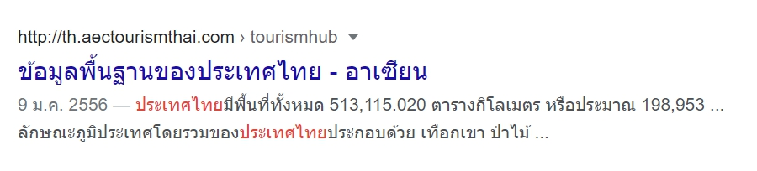

จากผลการค้นหา ผู้เรียนจะเห็นว่า ใน 1 ผลการค้นหาทีแสดง จะมีส่วนประกอบคือ
- ชื่อหัวข้อ
- URL : ตำแหน่งของข้อมูล
- วันที่เผยแพร่ (Date)
- เนื้อหาเบื้องต้นของข้อมูล
- ผู้สอนให้ผู้เรียนเปิดคอมพิวเตอร์ตามขั้นตอนการเปิดคอมพิวเตอร์ และให้ผู้เรียนเข้าเว็บไซด์
www.Google.com และ เลือกการค้นหาขั้นสูง จะปรากฎหน้าต่างขึ้นมา

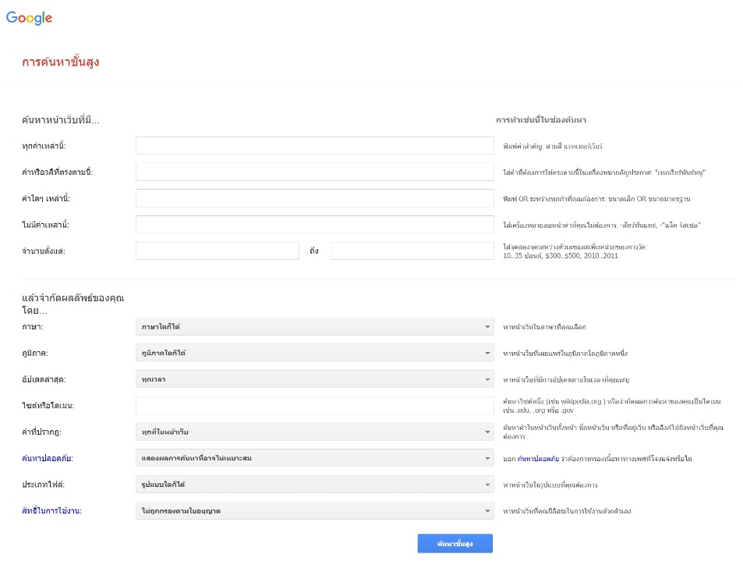

- ผู้สอนอธิบายวิธีการจัดลำดับผลลัพธ์การค้นหา
คำวลี และจำนวน (phrase words numbers) เป็นการกรองข้อมูล คำ กลุ่มคำ วลี หรือตัวเลขที่ต้องการ
ภาษาและภูมิภาค (Language region) เป็นการจัดเรียงข้อมูลตามภาษา และตำแหน่งที่ตั้งของข้อมูลที่ต้องการ
อัปเดตล่าสุด (Last update) ไซต์ หรือ โดเมน (Site or domain) เป็นการจัดเรียงข้อมูลตามภาษาและจำแหน่งที่ตั้งของข้อมูลที่ต้องการ
ประเภทของไฟล์ (File type) เป็นการจัดเรียงตามชนิดของไฟล์และลิขสิทธิ์ของข้อมูล
- ผู้สอนแจก ใบงานที่ 1.2 แข่งขันค้นหาข้อมูล พร้อมอธิบายวิธีการทำใบงาน คือ ให้ผู้เรียนค้นหาคำตอบให้ถูกต้อง ครบถ้วน เมื่อครบเวลา 15 นาที ผู้เรียนคนใดสามารถตอบคำถามได้มากที่สุด จะเป็นผู้ชนะ
- ผู้สอนปล่อยให้ผู้เรียนค้นหาคำตอบ โดยผู้สอนคอยดูแลความเรียบร้อยและคอยให้คำแนะนำเพิ่มเติม
- ผู้สอนสรุปให้ผู้เรียนเข้าใจว่า การใช้ตัวกรองเพื่อจำกัดการค้นหาให้แคบลงในช่องค้นหาขั้นสูง
จะช่วยให้ 1. ค้นหาเว็บที่ต้องการได้สะดวก รวดเร็ว
2. สามารถค้นหาแบบเจาะลึกได้
3. สามารถค้นหาจากเว็บไซต์เฉพาะทาง
4. มีความหลากหลายในการค้นหาข้อมูล
5. รองรับการค้นหาในหลายภาษา

- ผู้สอนเปิดโอกาสให้ผู้เรียนสอบถามเพิ่มเติม

9. สื่อการเรียนรู้
1. ใบความรู้ที่ 3 เว็บเพจ (Web Page)
2. ใบงานที่ 1.2 แข่งขันค้นหาข้อมูล
0
10. การวัดและประเมินผล
วิธีการ | เครื่องมือ | เกณฑ์
ประเมินพฤติกรรมรายบุคคล  จากการทำใบงานที่ 1.2 แข่งขันค้นหาข้อมูล | แบบประเมินพฤติกรรมรายบุคคล | คุณภาพอยู่ในระดับ ดี ผ่านเกณฑ์
ตรวจ ใบงานที่ 1.2 แข่งขันค้นหาข้อมูล | แบบประเมินผลงาน | คุณภาพอยู่ในระดับ ดี ผ่านเกณฑ์

แบบบันทึกหลังแผนการสอน

เทคโนโลยี วิทยาการคำนวณ ชั้นประถมศึกษาปีที่ 6
หน่วยการเรียนรู้ที่ 1 การใช้งานอินเทอร์เน็ตอย่างมีประสิทธิภาพ จำนวน 10 ชั่วโมงแผนการจัดการเรียนรู้ที่ 2 การจัดลำดับผลลัพธ์การค้นหา เวลาเรียน 2 ชั่วโมง

ผลการเรียนรู้
………………………………………………………………………………………………………………………………………………………………………………………………………………………………………………………………………………………………………………………………………………………………………………………………………………………………………………………………………………
ปัญหาอุปสรรค
………………………………………………………………………………………………………………………………………………………………………………………………………………………………………………………………………………………………………………………………………………………………………………………………………………………………………………………………………………

ข้อเสนอแนะแนวทางแก้ไข
………………………………………………………………………………………………………………………………………………………………………………………………………………………………………………………………………………………………………………………………………………………………………………………………………………………………………………………………………………
ลงชื่อ…………………….…………….ผู้สอน
(ศิริลักษณ์ เลิศหิรัญทรัพย์)
ตำแหน่งอาจารย์ชำนาญการ

ความคิดเห็นของผู้บริหารสถานศึกษา
……………………………………………………………………………………………………………………………………………………………………………………………………………………………………………………………………………………………………………………

ลงชื่อ…………………………….ผู้บริหารสถานศึกษา
(…………………..…………………………)
ตำแหน่ง………………………………………
………………/…………....../……………

แผนการจัดการเรียนรู้ที่ 3

กลุ่มสาระการเรียนรู้วิทยาศาสตร์และเทคโนโลยี
เทคโนโลยี วิทยาการคำนวณ ชั้นประถมศึกษาปีที่ 6
หน่วยการเรียนรู้ที่ 1 การใช้งานอินเทอร์เน็ตอย่างมีประสิทธิภาพ จำนวน 10 ชั่วโมงแผนการจัดการเรียนรู้ที่ 3 การประเมินความน่าเชื่อถือ เวลาเรียน 2 ชั่วโมง

1. มาตรฐานการเรียนรู้
มาตรฐาน ว 4.2 เข้าใจและใช้แนวคิดเชิงคำนวณในการแก้ปัญหาที่พบในชีวิตจริงอย่างเป็นขั้นตอน
และเป็นระบบ ใช้เทคโนโลยีสารสนเทศและการสื่อสารในการเรียนรู้ การทำงาน และการแก้ปัญหา
ได้อย่างมีประสิทธิภาพ รู้เท่าทัน และมีจริยธรรม

2. สาระสำคัญ/ความคิดรวบยอด
ในการสืบค้นข้อมูลจากแหล่งต่าง ๆ จะต้องมีการประเมินความน่าเชื่อถือของข้อมูลเพื่อให้ได้ข้อมูลที่ถูกต้อง และตรงตามความต้องการ โดยหลักการประเมินความน่าเชื่อถือของข้อมูลมี 5 ข้อ ดังนี้
1. พิจารณาเว็บไซต์ที่น่าเชื่อถือได้
2. ระบุชื่อผู้เขียนหรือผู้ให้ข้อมูล
3. ระบุวันที่เผยแพร่ และครั้งที่ปรับปรุง
4. อ้างอิงแหล่งที่มา
5. บอกวัตถุประสงค์ในการทำ
3. ตัวชี้วัด/จุดประสงค์การเรียนรู้
ตัวชี้วัด
ว 4.2 ป.6/3 ใช้อินเทอร์เน็ตในการค้นหาข้อมูลอย่างมีประสิทธิภาพ
จุดประสงค์
1. อธิบายหลักการประเมินความน่าเชื่อถือของข้อมูลได้ (K)
2. ประเมินความน่าเชื่อถือของข้อมูลได้ (P)
3. เห็นความสำคัญของการประเมินความน่าเชื่อถือของข้อมูล (A)
- การค้นหาอย่างมีประสิทธิภาพ เป็นการค้นหาข้อมูลที่ได้ตรงความต้องการในเวลารวดเร็วจากแหล่งข้อมูลที่น่าเชื่อถือหลายแหล่ง และข้อมูลมีความสอดคล้องกัน
- การใช้เทคนิคการค้นหาขั้นสูง เช่น การใช้ตัวดำเนินการ การระบุรูปแบบของข้อมูลหรือชนิดของไฟล์
- การจัดลำดับการค้นหาของโปรแกรมค้นหาการเรียบเรียงสรุปสาระสำคัญ (บูรณาการกับวิชาภาษาไทย)
4. สาระการเรียนรู้

5. สมรรถนะสำคัญ
1. ความสามารถในการสื่อสาร
ทักษะการสื่อสาร
2. ความสามารถในการคิด
ทักษะความคิดสร้างสรรค์
ทักษะการคิดอย่างเป็นระบบ
ทักษะการคิดวิเคราะห์
3. ความสามารถในการแก้ปัญหา
ทักษะการแก้ปัญหา

6. คุณลักษณะอันพึงประสงค์
1. มีวินัย
2. ใฝ่เรียนรู้
3. มุ่งมั่นในการทำงาน

7. ภาระงาน
1. ใบงานที่ 1.3 แก้ข่าว

8. การจัดกิจกรรมการเรียนรู้
1. วิธีการสอนแบบสร้างสรรค์เป็นฐาน (Creativity-Based Learning : CBL)
2. วิธีการสอนโดยการลงมือปฏิบัติ (Practice)
- ผู้สอนเปิดคลิป บัตรพลังงานลวงโลก จากลิงค์ https://www.youtube.com/watch?v=5uVvR5u3nDs
- ผู้สอนให้ผู้เรียนเปิดคอมพิวเตอร์ตามขั้นตอนการเปิดคอมพิวเตอร์ และ ให้ผู้เรียนค้นหาข่าวที่คิดว่าน่าจะเป็นข่าวปลอม หรือ Fake News ที่เผยแพร่อยู่บนอินเทอร์เน็ต คนละ 1 เรื่อง ให้ผู้เรียนอ่านและสรุปใจความสำคัญ
- ผู้สอนให้เวลาผู้เรียนการค้นหา 15 นาที เมื่อครบกำหนดเวลา ผู้สอนสุ่มผู้เรียนออกมาบอกเล่าข่าวปลอมที่ผู้เรียนได้ค้นหา ผู้สอนถามผู้เรียนเพื่อเป็นการกระตุ้นให้เกิดการเรียนรู้ เช่น “ทำไมนักเรียนถึงคิดว่า ข่าวนี้เป็นข่าวปลอม”

- ผู้สอนยกตัวอย่างหัวข้อข่าวปลอมที่มีผู้ใช้อินเทอร์เน็ตแชร์มากที่สุดในปี 2561-2562
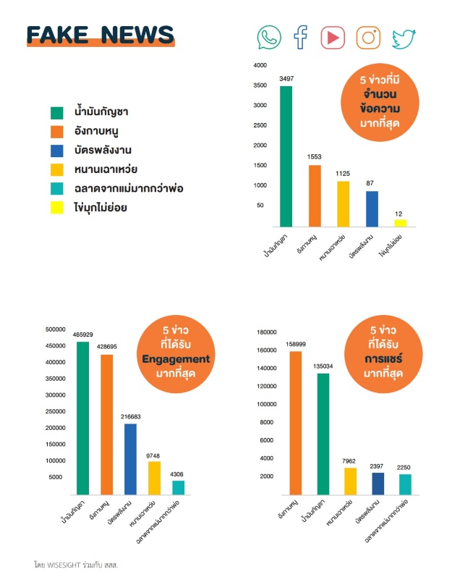
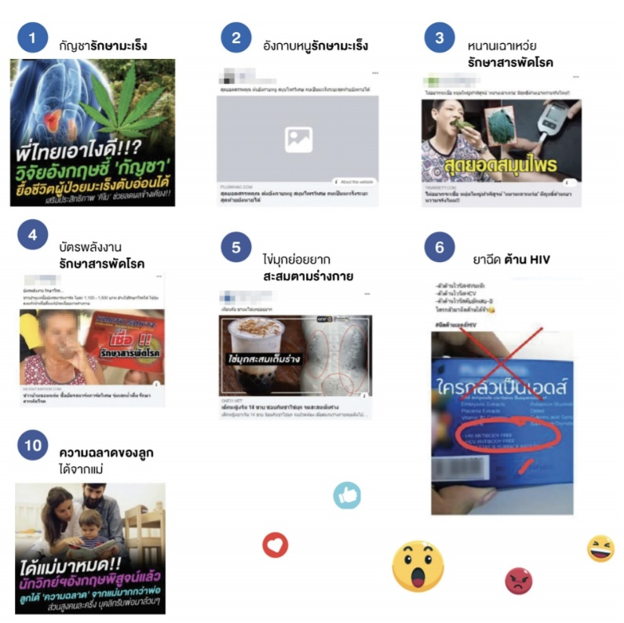

- ผู้สอนอธิบายหลักการประเมินความน่าเชื่อถือของข้อมูลมี 5 ข้อ ดังนี้
1. พิจารณาเว็บไซต์ที่น่าเชื่อถือได้
2. ระบุชื่อผู้เขียนหรือผู้ให้ข้อมูล
3. ระบุวันที่เผยแพร่ และครั้งที่ปรับปรุง
4. อ้างอิงแหล่งที่มา
5. บอกวัตถุประสงค์ในการท า
การประเมินความน่าเชื่อถือของข้อมูล ให้ผู้เรียนได้เข้าใจว่า เมื่อได้ข้อมูลจากการค้นหาและ
พิจารณาแล้วว่าเว็บไซต์ที่เลือกนำมาใช้เป็นเว็บไซต์ที่มีความน่าเชื่อถือ ขั้นตอนต่อไปก็คือการวิเคราะห์เนื้อหาโดยตรวจสอบว่าข้อมูลตรงกับ ความต้องการหรือไม่ ชื่อผู้เขียนน่าเชื่อถือหรือไม่ วันที่เผยแพร่ ข้อมูล แล้วจึงนำข้อมูลมาทำการเปรียบเทียบความสอดคล้อง และจัดกลุ่มเนื้อหา เพื่อให้ได้ความ
สมบูรณ์ของข้อมูลโดยใช้แหล่งข้อมูลหลายแหล่ง แล้วจึงรวบรวมข้อมูลที่ได้นั้นนำไปประมวลผล
วิเคราะห์หาทางเลือกเพื่อกลายเป็นสารสนเทศต่อไป
- ผู้สอน สอนให้ผู้เรียนท่องคาถา “หยุด คิด ถาม ทำ” ซึ่งเป็นคาถาที่จะทำให้ผู้เรียนรู้เท่าทันสื่อ เป็น
เครื่องมือที่ช่วยให้เตือนสติผู้ใช้อินเทอร์เน็ต ว่า อย่ารีบตัดสินใจเชื่อสื่อทันที คิดก่อนว่าดีหรือไม่ แล้ว
จึงถาม ถามจากผู้รู้ หรือการหาข้อมูลเพิ่มเติม และจึงค่อยตัดสินใจทำ

- ผู้สอนแจกใบความรู้ที่ 4 10 เคล็ดลับสังเกตข่าวปลอม
1. สงสัยข้อความพาดหัว : ข่าวปลอมมักมีข้อความพาดหัวที่ดึงดูดความสนใจ โดยใช้
ตัวพิมพ์ใหญ่ทั้งหมด และเครื่องหมายอัศเจรีย์
2. สังเกตที่ลิงก์ URL : เว็บไซต์ข่าวปลอมจำนวนมากมักเปลี่ยนแปลง URL เพียง
เล็กน้อยเพื่อเลียนแบบแหล่งข่าวจริง
3. สังเกตแหล่งที่มา : ตรวจว่าข่าวเขียนขึ้นโดยแหล่งที่มาที่น่าเชื่อถือ และมีชื่อเสียงด้าน
ความถูกต้อง หากมาจากองค์กรที่ชื่อไม่คุ้นเคย ให้ตรวจสอบที่ส่วน "เกี่ยวกับ" เพื่อเรียนรู้เพิ่มเติม
4. มองหาการจัดรูปแบบที่ไม่ปกติ : เว็บไซต์ข่าวปลอมจำนวนมากมักมีการสะกดผิด
หรือจัดรูปแบบเว็บไม่ปกติ
5. พิจารณารูปภาพ : ข่าวปลอมมักมีรูปภาพหรือวิดีโอที่ไม่เป็นความจริง
อาจลองเสิร์ชรูปภาพจาก Google เพื่อตรวจสอบว่ารูปภาพนั้นมาจากไหน
6. ตรวจสอบวันที่ : เรื่องราวข่าวปลอมอาจมีล าดับเหตุการณ์ที่ไม่สมเหตุสมผล หรือมี
การเปลี่ยนแปลงวันที่ของเหตุการณ์
7. ตรวจสอบหลักฐาน : ตรวจสอบแหล่งข้อมูลของผู้เขียน เพื่อยืนยันว่าถูกต้อง หากไม่มี
หลักฐานหรือความน่าเชื่อถือของผู้เชี่ยวชาญ อาจจะระบุได้ว่าข่าวดังกล่าวเป็นข่าวปลอม
8. ดูรายงานข่าวจากเว็บอื่น ๆ : หากไม่มีเว็บข่าวอื่น ๆ ที่รายงานเรื่องราวเดียวกัน อาจ
ระบุได้ว่าข่าวดังกล่าวเป็นข่าวปลอม
9. เช็กว่าเรื่องราวนี้เป็นเรื่องตลกหรือไม่ : บางครั้งอาจแยกข่าวปลอมจากเรื่องตลกหรือ
ล้อเลียนได้ยาก ให้ดูว่าแหล่งที่มาข่าวนั้นขึ้นชื่อเรื่องการล้อเลียนหรือไม่ และรายละเอียดของข่าว
ฟังดูเป็นเรื่องตลกหรือเปล่า?
10. ใช้วิจารณญาณเพื่อคิดวิเคราะห์ดี ๆ : เพราะบางข่าวอาจตั้งใจท าขึ้นเป็นข่าวปลอม
- ผู้สอนแจกใบงานที่ 1.3 แก้ข่าว ให้ผู้เรียน พร้อมอธิบายวิธีการทำใบงานคือ ให้ผู้เรียนหาข่าวปลอม
และเขียนรายละเอียดลงในตารางด้ายซ้าย และให้ผู้เรียนค้นหาข้อมูลที่ถูกต้องเพื่อแก้ไขข่าวปลอมให้
เป็นข่าวจริง เป็นข้อมูลที่ถูกต้อง แล้วใส่รายละเอียดในตารางด้านขวา
- ผู้สอนให้เวลาผู้เรียนในการท าใบงาน ผู้สอนคอยดูแลความเรียบร้อย

- ผู้สอนสรุปให้ผู้เรียนเข้าใจว่า การป้องกันข่าวปลอมเป็นหน้าที่ของทุกคน หากผู้เรียนพบเนื้อข่าวหรือ
เนื้อหาที่สุ่มเสี่ยงว่าเป็นข่าวปลอม สามารถหยุดการเผยแพร่ของข่าวดังกล่าวได้ด้วย 3 วิธีง่ายๆ คือ
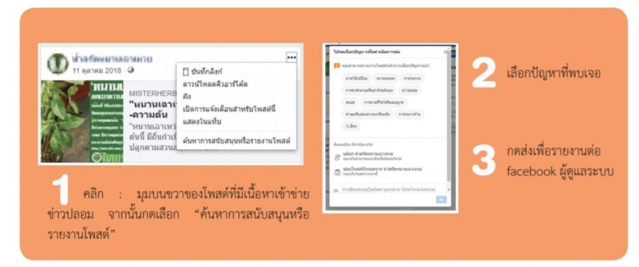

- ผู้สอนเปิดโอกาสให้ผู้เรียนสอบถามเพิ่มเติม

9. สื่อการเรียนรู้
1. https://www.youtube.com/watch?v=5uVvR5u3nDs
2. ใบงานที่ 1.3 แก้ข่าว 3. ใบความรู้ที่ 4 10 เคล็ดลับสังเกตข่าวปลอม0
10. การวัดและประเมินผล
วิธีการ | เครื่องมือ | เกณฑ์
ประเมินพฤติกรรมรายบุคคล  จากการทำใบงานที่ 1.3 แก้ข่าว | แบบประเมินพฤติกรรมรายบุคคล | คุณภาพอยู่ในระดับ ดี ผ่านเกณฑ์
ตรวจ ใบงานที่ 1.3 แก้ข่าว | แบบประเมินผลงาน | คุณภาพอยู่ในระดับ ดี ผ่านเกณฑ์
แบบบันทึกหลังแผนการสอน

เทคโนโลยี วิทยาการคำนวณ ชั้นประถมศึกษาปีที่ 6
หน่วยการเรียนรู้ที่ 1 การใช้งานอินเทอร์เน็ตอย่างมีประสิทธิภาพ จำนวน 10 ชั่วโมงแผนการจัดการเรียนรู้ที่ 3 การประเมินความน่าเชื่อถือ เวลาเรียน 2 ชั่วโมง

ผลการเรียนรู้
………………………………………………………………………………………………………………………………………………………………………………………………………………………………………………………………………………………………………………………………………………………………………………………………………………………………………………………………………………
ปัญหาอุปสรรค
………………………………………………………………………………………………………………………………………………………………………………………………………………………………………………………………………………………………………………………………………………………………………………………………………………………………………………………………………………
ข้อเสนอแนะแนวทางแก้ไข
………………………………………………………………………………………………………………………………………………………………………………………………………………………………………………………………………………………………………………………………………………………………………………………………………………………………………………………………………………

ลงชื่อ…………………….…………….ผู้สอน
(ศิริลักษณ์ เลิศหิรัญทรัพย์)
ตำแหน่งอาจารย์ชำนาญการ
ความคิดเห็นของผู้บริหารสถานศึกษา
……………………………………………………………………………………………………………………………………………………………………………………………………………………………………………………………………………………………………………………

ลงชื่อ…………………………….ผู้บริหารสถานศึกษา
(…………………..…………………………)
ตำแหน่ง………………………………………
………………/…………....../……………

แผนการจัดการเรียนรู้ที่ 4

กลุ่มสาระการเรียนรู้วิทยาศาสตร์และเทคโนโลยี
เทคโนโลยี วิทยาการคำนวณ ชั้นประถมศึกษาปีที่ 6
หน่วยการเรียนรู้ที่ 1 การใช้งานอินเทอร์เน็ตอย่างมีประสิทธิภาพ จำนวน 10 ชั่วโมงแผนการจัดการเรียนรู้ที่ 4 กระบวนการค้นหาข้อมูล เวลาเรียน 2 ชั่วโมง

1. มาตรฐานการเรียนรู้
มาตรฐาน ว 4.2 เข้าใจและใช้แนวคิดเชิงคำนวณในการแก้ปัญหาที่พบในชีวิตจริงอย่างเป็นขั้นตอน
และเป็นระบบ ใช้เทคโนโลยีสารสนเทศและการสื่อสารในการเรียนรู้ การทำงาน และการแก้ปัญหา
ได้อย่างมีประสิทธิภาพ รู้เท่าทัน และมีจริยธรรม

2. สาระสำคัญ/ความคิดรวบยอด
ในการสืบค้นข้อมูลจากแหล่งต่าง ๆ จะต้องมีการประเมินความน่าเชื่อถือของข้อมูลเพื่อให้ได้ข้อมูลที่ถูกต้อง และตรงตามความต้องการ โดยหลักการประเมินความน่าเชื่อถือของข้อมูลมี 5 ข้อ ดังนี้
1. พิจารณาเว็บไซต์ที่น่าเชื่อถือได้
2. ระบุชื่อผู้เขียนหรือผู้ให้ข้อมูล
3. ระบุวันที่เผยแพร่ และครั้งที่ปรับปรุง
4. อ้างอิงแหล่งที่มา
5. บอกวัตถุประสงค์ในการทำ
3. ตัวชี้วัด/จุดประสงค์การเรียนรู้
ตัวชี้วัด
ว 4.2 ป.6/3 ใช้อินเทอร์เน็ตในการค้นหาข้อมูลอย่างมีประสิทธิภาพ
จุดประสงค์
1. อธิบายหลักการประเมินความน่าเชื่อถือของข้อมูลได้ (K)
2. ประเมินความน่าเชื่อถือของข้อมูลได้ (P)
3. เห็นความสำคัญของการประเมินความน่าเชื่อถือของข้อมูล (A)
- การค้นหาอย่างมีประสิทธิภาพ เป็นการค้นหาข้อมูลที่ได้ตรงความต้องการในเวลารวดเร็วจากแหล่งข้อมูลที่น่าเชื่อถือหลายแหล่ง และข้อมูลมีความสอดคล้องกัน
- การใช้เทคนิคการค้นหาขั้นสูง เช่น การใช้ตัวดำเนินการ การระบุรูปแบบของข้อมูลหรือชนิดของไฟล์
- การจัดลำดับการค้นหาของโปรแกรมค้นหาการเรียบเรียงสรุปสาระสำคัญ (บูรณาการกับวิชาภาษาไทย)
4. สาระการเรียนรู้

5. สมรรถนะสำคัญ
1. ความสามารถในการสื่อสาร
ทักษะการสื่อสาร
2. ความสามารถในการคิด
ทักษะความคิดสร้างสรรค์
ทักษะการคิดอย่างเป็นระบบ
ทักษะการคิดวิเคราะห์
3. ความสามารถในการแก้ปัญหา
ทักษะการแก้ปัญหา

6. คุณลักษณะอันพึงประสงค์
1. มีวินัย
2. ใฝ่เรียนรู้
3. มุ่งมั่นในการทำงาน

7. ภาระงาน
1. กิจกรรมค้นคว้าหาความรู้

8. การจัดกิจกรรมการเรียนรู้
1. วิธีการสอนแบบสร้างสรรค์เป็นฐาน (Creativity-Based Learning : CBL)
2. วิธีการสอนโดยการลงมือปฏิบัติ (Practice)

- ผู้สอนถามผู้เรียนเพื่อเป็นการทบทวนความรู้เดิมและเพื่อเป็นการกระตุ้นความสนใจของผู้เรียน เช่น “การที่นักเรียนจะศึกษาเรื่องใดสักเรื่องหนึ่ง เพื่อให้ได้ข้อมูลที่รอบด้าน และสามารถนำไปอภิปรายให้กับบุคคลอื่น นักเรียนคิดว่าควรมีขั้นตอนใดบ้าง”
แนวคำตอบ : ค้นหาข้อมูล คัดเลือกข้อมูล รวบรวมข้อมูล สร้างสรรค์สำนวน ประเมินผล
- ผู้สอนให้ผู้เรียนแบ่งกลุ่ม กลุ่มละ 3 คน และเริ่มทำกิจกรรมค้นคว้าหาความรู้ โดยผู้สอนอธิบายวิธีการทำใบงานคือ ให้ผู้เรียนวางแผนเลือกเรื่องที่สนใจ และคิดว่ามีประโยชน์ โดย ผลงานที่ค้นคว้าจะต้องมีเนื้อหาไม่เกิน 1 หน้ากระดาษ A4 และผู้เรียนจะนำเสนอเป็นบทความ หรือ แผนภาพ หรือ รูปแบบใดก็ได้ แต่ต้องน่าสนใจ และมีเนื้อหาที่ถูกต้อง ครบถ้วน ทันสมัย มีแหล่งอ้างอิงที่ตรวจสอบได้
- ผู้สอนแนะนำขั้นตอนการค้นหาข้อมูล เพื่อเป็นการทบทวนความรู้ให้ผู้เรียน คือ
1. กำหนดหัวข้อ เพื่อจะได้ค้นหาข้อมูลได้ถูกต้อง
2. ค้นหาข้อมูล สามารถค้นหาข้อมูลจากแหล่งข้อมูลต่างๆ
3. เลือกแหล่งข้อมูล เลือกแหล่งข้อมูลที่สามารถค้นหาข้อมูลเจอได้
4. เตรียมอุปกรณ์ เป็นขั้นตอนการเลือกเตรียมอุปกรณ์ ที่ใช้ในการค้นหาข้อมูล
5. การค้นหาและรวบรวมข้อมูล สามารถค้นหาสอบถามจากผู้รู้ หรือเอกสารที่มีความเชื่อถือได้ จากนั้นจึงจะสามารถรวบรวม จดบันทึกข้อมูลได้
6. ขั้นพิจารณาและสรุป เป็นขั้นตอนสุดท้ายของการค้นหาข้อมูล เมื่อเรานำข้อมูลที่ค้นหาได้แล้ว และทำการรวบรวมจดบันทึก เราก็ต้องนำข้อมูลนั้นมาพิจารณาและสรุปที่ที่เราต้องการค้นหา ตามหัวข้อที่เรากำหนด จากนั้นจึงจะนำเสนอข้อมูลได้
- ผู้สอนให้เวลาผู้เรียนในการค้นหาข้อมูล โดยผู้สอนคอยดูแลความเรียบร้อย

- ผู้สอนให้ผู้เรียนทำกิจกรรมค้นคว้าหาความรู้ ต่อให้เสร็จเรียบร้อย โดยผู้สอนคอยดูแลความเรียบร้อย และให้คำแนะนำเพิ่มเติม
- เมื่อหมดเวลา ผู้สอนสุ่มผู้เรียนออกมานำเสนอข้อมูลที่สรุปออกมาเป็นรูปแบบของตนเอง
และให้ผู้เรียนอธิบายวิธีการแบ่งหน้าที่ของสมาชิกภายในกลุ่ม และวิธีการหาข้อมูลให้ได้ครบถ้วน
- เมื่อทุกกลุ่มนำเสนอเสร็จเรียบร้อยแล้ว ผู้สอนเปิดคลิป เพื่อเป็นการรวบรวมความรู้ทั้งหมดของหน่วยการเรียนรู้ที่ 1 จากลิงค์ https://www.youtube.com/watch?v=93fnZM7yqn0&t=266s
- ผู้สอนอธิบายว่า จากการที่ผู้สอนได้ดูคลิป และจากพื้นฐานความรู้เดิม ผู้สอนสามารถสรุปได้ว่า ข้อมูลที่ได้้จากการสืบค้นมีจำนวนมาก ผู้ค้นหาจำเป็นต้องพิจารณาผลการค้นหาประเมินความน่าเชื่อถือของข้อมูล นำข้อมูลมาวิเคราะห์เพื่อจับประเด็นเนื้อหาที่ตรงกับความต้องการและสังเคราะห์โดยการจัดกลุ่มความสัมพันธ์ของเนื้อหาเพื่อนำเสนออย่างสร้างสรรค์ โดยสามารถสรุปออกมาเป็นแผนภาพให้เข้าใจได้ง่ายๆ ดังนี้

ข้อมูลได้จากการสืบค้น
ประเมินความน่าเชื่อถือของข้อมูล
วิเคราะห์ข้อมูล
สังเคราะห์ข้อมูล
ได้ข้อมูลจำนวนมาก
ได้ข้อมูลที่มีความน่าเชื่อถือ มีลักษณะที่ดี สามารถนำไปใช้งานต่อได้
รับรู้ (อ่าน ดู ฟัง) บันทึกเนื้อหาของข้อมูล เปรียบเทียบหาความสอดคล้อง
จัดกลุ่มและสร้างความสัมพันธ์ของข้อมูลเพื่อนำเสนออย่างสร้างสรรค์

- ผู้สอนสรุปให้ผู้เรียนเข้าใจว่า เมื่อข้อมูลบนหน้าเว็บมีปริมาณมากขึ้น การค้นหาข้อมูลโดยใช้การกวาดสายตาคงไม่เพียงพอ ผู้ออกแบบจำเป็นต้องสร้างเครื่องมืออำนวยความสะดวกรวดเร็วในการค้นหา ซึ่งจะทำหน้าที่ค้นหาข้อมูลจากฐานข้อมูลที่เกี่ยวข้องหรือมี Keyword ตรงกับผู้ใช้ป้อน แล้วแสดงผลลัพธ์เป็นรายการผลการค้นหาออกมา
ในปัจจุบันเว็บไซต์ที่สามารถทำหน้าที่เป็น Search Engine มีให้บริการมากมายแก่ผู้สืบค้นข้อมูลเพื่อทำให้การค้นหาข้อมูลต่างๆ เป็นไปได้อย่างง่ายดายและสะดวกสบายมากขึ้น โดยการค้นหาข้อมูลผ่านเว็บไซต์ Search Engine บนเครือข่ายอินเทอร์เน็ต มีความเปิดกว้างและไม่มีการจำกัดขอบเขต ผู้สืบค้นจึงสามารถทำการสืบค้นข้อมูลได้อย่างมีคุณภาพจากหลากหลายแหล่งข้อมูลทั่วโลก
- ผู้สอนเปิดโอกาสให้ผู้เรียนสอบถามเพิ่มเติม

9. สื่อการเรียนรู้
1. https://www.youtube.com/watch?v=93fnZM7yqn0&t=266
2. กิจกรรมค้นคว้าหาความรู้

0
10. การวัดและประเมินผล
วิธีการ | เครื่องมือ | เกณฑ์
ประเมินพฤติกรรมกลุ่ม  จากกิจกรรมค้นคว้าหาความรู้ | แบบประเมินพฤติกรรมกลุ่ม | คุณภาพอยู่ในระดับ ดี ผ่านเกณฑ์
ตรวจผลงานจากกิจกรรมค้นคว้าหาความรู้ | แบบประเมินผลงาน | คุณภาพอยู่ในระดับ ดี ผ่านเกณฑ์

แบบบันทึกหลังแผนการสอน

เทคโนโลยี วิทยาการคำนวณ ชั้นประถมศึกษาปีที่ 6
หน่วยการเรียนรู้ที่ 1 การใช้งานอินเทอร์เน็ตอย่างมีประสิทธิภาพ จำนวน 10 ชั่วโมงแผนการจัดการเรียนรู้ที่ 4 กระบวนการค้นหาข้อมูล เวลาเรียน 2 ชั่วโมง

ผลการเรียนรู้
………………………………………………………………………………………………………………………………………………………………………………………………………………………………………………………………………………………………………………………………………………………………………………………………………………………………………………………………………………
ปัญหาอุปสรรค
………………………………………………………………………………………………………………………………………………………………………………………………………………………………………………………………………………………………………………………………………………………………………………………………………………………………………………………………………………

ข้อเสนอแนะแนวทางแก้ไข
………………………………………………………………………………………………………………………………………………………………………………………………………………………………………………………………………………………………………………………………………………………………………………………………………………………………………………………………………………
ลงชื่อ…………………….…………….ผู้สอน
(ศิริลักษณ์ เลิศหิรัญทรัพย์)
ตำแหน่งอาจารย์ชำนาญการ
ความคิดเห็นของผู้บริหารสถานศึกษา
……………………………………………………………………………………………………………………………………………………………………………………………………………………………………………………………………………………………………………………
ลงชื่อ…………………………….ผู้บริหารสถานศึกษา
(…………………..…………………………)
ตำแหน่ง………………………………………
………………/…………....../……………

แผนการจัดการเรียนรู้ที่ 5

กลุ่มสาระการเรียนรู้วิทยาศาสตร์และเทคโนโลยี
เทคโนโลยี วิทยาการคำนวณ ชั้นประถมศึกษาปีที่ 6
หน่วยการเรียนรู้ที่ 2 ความปลอดภัยในการใช้งานเทคโนโลยีสารสนเทศ จำนวน 12 ชั่วโมงแผนการจัดการเรียนรู้ที่ 5 Cyberbullying เวลาเรียน 2 ชั่วโมง

1. มาตรฐานการเรียนรู้
มาตรฐาน ว 4.2 เข้าใจและใช้แนวคิดเชิงคำนวณในการแก้ปัญหาที่พบในชีวิตจริงอย่างเป็นขั้นตอน
และเป็นระบบ ใช้เทคโนโลยีสารสนเทศและการสื่อสารในการเรียนรู้ การทำงาน และการแก้ปัญหา
ได้อย่างมีประสิทธิภาพ รู้เท่าทัน และมีจริยธรรม

2. สาระสำคัญ/ความคิดรวบยอด
การกลั่นแกล้งบนโลกออนไลน์ (Cyber bullying) คือการรังแกผู้อื่นผ่านทางโลกออนไลน์ โดยการรังแกในที่นี้เป็นได้ทั้ง การด่าทอ, กล่าวหา, ใช้ถ้อยคำเสียดสี ต่อว่าผู้อื่นโดยเป็นการแกล้งที่เจาะจงบุคคลเป้าหมาย และมีแนวโน้มว่าจะเป็นการรังแกที่ต่อเนื่อง แนวทางการป้องกันการกลั่นแกล้งกันผ่านพื้นที่ออนไลน์

3. ตัวชี้วัด/จุดประสงค์การเรียนรู้
ตัวชี้วัด
ว 4.2 ป.6/4 ใช้เทคโนโลยีสารสนเทศอย่างปลอดภัย เข้าใจสิทธิและหน้าที่ของตน เคารพในสิทธิของผู้อื่น แจ้งผู้เกี่ยวข้องเมื่อพบข้อมูลหรือบุคคลที่ไม่เหมาะสม
จุดประสงค์
1. อธิบายได้ว่า Cyberbullying คืออะไร (K)
2. บอกวิธีที่จะไม่ให้เกิดการ Cyberbullying ได้ (P)
3. เห็นความสำคัญของการใช้งานอินเทอร์เน็ตเพื่อการสื่อสารอย่างสร้างสรรค์ (A)
- อันตรายจากการใช้งานและอาชญากรรมทางอินเทอร์เน็ตแนวทางในการป้องกัน
- วิธีกำหนดรหัสผ่าน
- การกำหนดสิทธิ์การใช้งาน (สิทธิ์ในการเข้าถึง)
- แนวทางการตรวจสอบและป้องกัน มัลแวร์
- อันตรายจากการติดตั้งซอฟต์แวร์ที่อยู่บนอินเทอร์เน็ต)
4. สาระการเรียนรู้

5. สมรรถนะสำคัญ
1. ความสามารถในการสื่อสาร
ทักษะการสื่อสาร
2. ความสามารถในการคิด
ทักษะความคิดสร้างสรรค์
ทักษะการคิดอย่างเป็นระบบ
ทักษะการคิดวิเคราะห์
3. ความสามารถในการแก้ปัญหา
ทักษะการแก้ปัญหา
4. ความสามารถในการใช้เทคโนโลยี
ทักษะการใช้กระบวนการทางเทคโนโลยี

6. คุณลักษณะอันพึงประสงค์
1. มีวินัย
2. ใฝ่เรียนรู้
3. มุ่งมั่นในการทำงาน

7. ภาระงาน
1. กิจกรรม แบบทดสอบ cyber bully

8. การจัดกิจกรรมการเรียนรู้
1. วิธีการสอนแบบสร้างสรรค์เป็นฐาน (Creativity-Based Learning : CBL)
2. วิธีการสอนโดยการลงมือปฏิบัติ (Practice)

- ผู้สอนเปิดคลิป Cyberbullying เป็นเรื่องปกติหรอ ? จากลิงค์https://www.youtube.com/watch?v=GKF4e8s581M
- ผู้สอนเปิดคลิป Cyberbullying : การกลั่นแกล้งออนไลน์
https://www.youtube.com/watch?v=1I2oI5Jh1CM

- ผู้สอนให้ผู้เรียนเปิดคอมพิวเตอร์ และเข้าอินเทอร์เน็ตเพื่อทำแบบทดสอบ cyber bully ในตัวคุณ
โดยไปที่ลิงค์ www.thematter.co/justcyberbully/ และเลือก START เพื่อเริ่มตอบแบบสอบถาม
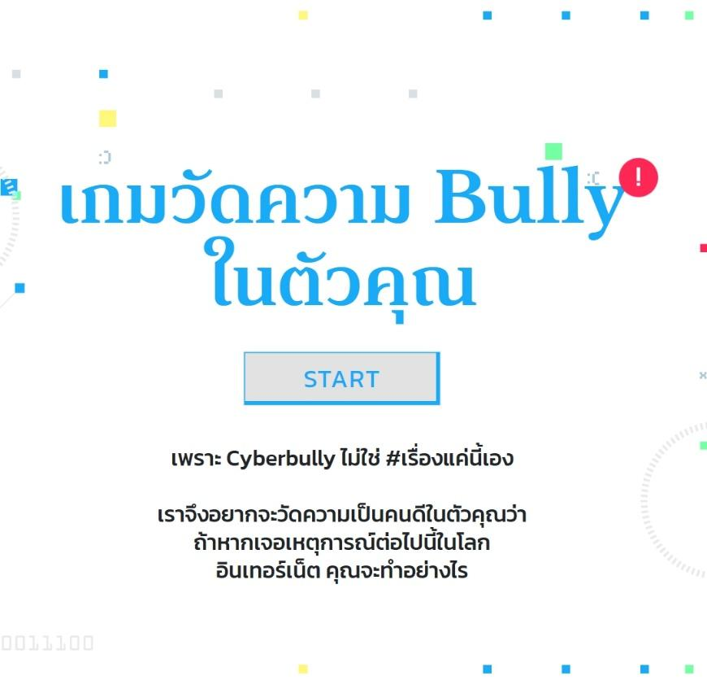

เมื่อตอบคำถามจนครบทุกข้อ โปรแกรมจะบอกผลลัพธ์ ให้ผู้เรียนดูว่าตัวเองอยู่ในระดับใด

- ผู้สอนแจกใบความรู้ที่ 5 Cyber Bully พร้อมอธิบายใบความรู้
ทุกวันนี้ในสังคมไทยสิ่งหนึ่งที่เรามักกระทำจนเป็นนิสัยโดยไม่รู้ตัวก็คือ การพูดล้อเล่น ล้อเลียน หลายครั้งการพูดล้อเล่นในหมู่เพื่อนได้สร้างเสียงหัวเราะความสนุกสนานให้ทั้งฝ่ายล้อและฝ่ายถูกล้อ เพราะต่างรู้กันว่า สิ่งที่ผู้พูดพูดนั้นเป็นเพียงคำพูดหยิกแกมหยอก แต่ก็มีหลายครั้งเช่นเดียวกันที่คำพูดเหล่านั้นไม่ใช่แค่การล้อเล่นที่ทำให้อีกฝ่ายยิ้มรับ แต่เป็นการกลั่นแกล้งที่สร้างแผลให้กับฝ่ายที่ถูกล้อจนเกิดเป็นปมภายในใจ หรือที่เรียกว่า “bully”
Cyberbullying คืออะไร ?
Cyberbullying คือ การใช้เครื่องมือสื่อสารอย่างโทรศัพท์มือถือ แท็บเล็ต คอมพิวเตอร์ เชื่อมต่อเครือข่ายสังคมออนไลน์ที่คนอื่น ๆ สามารถเห็นได้ มีการแชร์ต่อ หรือมีการพูดถึงประเด็นนั้น ๆ ต่อไปได้ ไม่ว่าจะเป็นเฟซบุ๊ก ทวิตเตอร์ อินสตาแกรม แชต หรือเว็บไซต์ต่าง ๆ เป็นเครื่องมือหลักในการรังแกและกลั่นแกล้งกัน ยกตัวอย่างเช่น การโพสต์ แชร์ หรือส่งต่อข้อมูลอันเป็นเท็จของบุคคลอื่น ซึ่งมักจะเป็นข้อความหรือเนื้อหาในทางให้ร้าย กระทำการอันใดที่ส่งผลให้เกิดความอับอายต่อผู้อื่น และบางทีก็อาจเป็นการกระทำที่เลยเถิดถึงขั้นผิดต่อกฎหมาย จริยธรรม รวมไปถึงเป็นการละเมิดสิทธิส่วนบุคคลของผู้อื่นด้วย
Cyberbullying เป็นการกลั่นแกล้งกันแบบไหน ?
- ทำให้อับอาย สร้างความเสียหายต่อผู้ถูกกระทำ
- แฉด้วยคลิป
- การแอบอ้างตัวตนของผู้อื่น
- การแบล็กเมล์กัน
- การหลอกลวง
- การสร้างกลุ่มในโซเชียลเพื่อโจมตีโดยเฉพาะ

- ผู้สอนสรุปให้ผู้เรียนเข้าใจว่า Cyberbullying อาจไม่ได้ยังให้ผู้ถูกกระทำต้องจบชีวิตลงอย่างน่าเศร้าในทุกกรณี แต่มันพร้อมจะฝากรอยแผลไว้ในใจเสมอ ไม่มีใครสมควรจะต้องถูกกระทำให้อับอายหรืออยู่ในสภาพทุกข์ทรมาน เพื่อสังคมออนไลน์ที่น่าอยู่ เราทุกคนพึงมีสติก่อนการพิมพ์ข้อความ กดไลก์ กดแชร์ และพึงตรวจสอบให้แน่ใจว่าสิ่งที่เราทำไม่ได้กำลังทำร้าย หรือ ร่วมทำร้ายใครอยู่ ด้วยว่าบางครั้งเราอาจจะไม่รู้ตัว เพราะการกลั่นแกล้งนั้นง่าย แค่เพียงปลายนิ้วสัมผัส
- ผู้สอนเปิดโอกาสให้ผู้เรียนสอบถามเพิ่มเติม

9. สื่อการเรียนรู้
1. แบบทดสอบ cyber bully ในตัวคุณ
2. https://www.youtube.com/watch?v=GKF4e8s581M
3. https://www.youtube.com/watch?v=1I2oI5Jh1CM

0
10. การวัดและประเมินผล
วิธีการ | เครื่องมือ | เกณฑ์
ประเมินพฤติกรรมรายบุคคล  จากการทำกิจกรรม แบบทดสอบ cyber bully | แบบประเมินพฤติกรรมรายบุคคล | คุณภาพอยู่ในระดับ ดี ผ่านเกณฑ์

แบบบันทึกหลังแผนการสอน

เทคโนโลยี วิทยาการคำนวณ ชั้นประถมศึกษาปีที่ 6
หน่วยการเรียนรู้ที่ 2 ความปลอดภัยในการใช้งานเทคโนโลยีสารสนเทศ จำนวน 12 ชั่วโมงแผนการจัดการเรียนรู้ที่ 5 Cyberbullying เวลาเรียน 2 ชั่วโมง

ผลการเรียนรู้
………………………………………………………………………………………………………………………………………………………………………………………………………………………………………………………………………………………………………………………………………………………………………………………………………………………………………………………………………………
ปัญหาอุปสรรค
………………………………………………………………………………………………………………………………………………………………………………………………………………………………………………………………………………………………………………………………………………………………………………………………………………………………………………………………………………

ข้อเสนอแนะแนวทางแก้ไข
………………………………………………………………………………………………………………………………………………………………………………………………………………………………………………………………………………………………………………………………………………………………………………………………………………………………………………………………………………
ลงชื่อ…………………….…………….ผู้สอน
(ศิริลักษณ์ เลิศหิรัญทรัพย์)
ตำแหน่งอาจารย์ชำนาญการ
ความคิดเห็นของผู้บริหารสถานศึกษา
……………………………………………………………………………………………………………………………………………………………………………………………………………………………………………………………………………………………………………………

ลงชื่อ…………………………….ผู้บริหารสถานศึกษา
(…………………..…………………………)
ตำแหน่ง………………………………………
………………/…………....../……………

แผนการจัดการเรียนรู้ที่ 6

กลุ่มสาระการเรียนรู้วิทยาศาสตร์และเทคโนโลยี
เทคโนโลยี วิทยาการคำนวณ ชั้นประถมศึกษาปีที่ 6
หน่วยการเรียนรู้ที่ 2 ความปลอดภัยในการใช้งานเทคโนโลยีสารสนเทศ จำนวน 12 ชั่วโมงแผนการจัดการเรียนรู้ที่ 6 Cyber Crime เวลาเรียน 2 ชั่วโมง

1. มาตรฐานการเรียนรู้
มาตรฐาน ว 4.2 เข้าใจและใช้แนวคิดเชิงคำนวณในการแก้ปัญหาที่พบในชีวิตจริงอย่างเป็นขั้นตอน
และเป็นระบบ ใช้เทคโนโลยีสารสนเทศและการสื่อสารในการเรียนรู้ การทำงาน และการแก้ปัญหา
ได้อย่างมีประสิทธิภาพ รู้เท่าทัน และมีจริยธรรม

2. สาระสำคัญ/ความคิดรวบยอด
อาชญากรรมทางโลกไซเบอร์หรือทางอินเทอร์เน็ต เป็นการกระทำที่ใช้เครือข่ายคอมพิวเตอร์และอุปกรณ์คอมพิวเตอร์ เพื่อทำให้มุ่งหวัง เจาะระบบคอมพิวเตอร์ ขโมยหรือทำลายข้อมูล หรือ ใช้อินเทอร์เน็ตเพื่อทำร้ายหรือขโมยข้อมูลของบุคคลอื่น โดยมุ่งหวังให้บุคคลใดได้ประโยชน์ ซึ่งจาก พ.ร.บ.คอมพิวเตอร์ 2560 สามารถแบ่งวิธีการที่อาชญากรใช้คอมพิวเตอร์และอินเทอร์เน็ตทำให้เกิดอาชญากรรมได้ 3 แบบ คือ
- เจาะหรือทำลายระบบคอมพิวเตอร์
- ทำลายหรือขโมยข้อมูลคอมพิวเตอร์
- การนำคอมพิวเตอร์มากระทำความผิด

3. ตัวชี้วัด/จุดประสงค์การเรียนรู้
ตัวชี้วัด
ว 4.2 ป.6/4 ใช้เทคโนโลยีสารสนเทศอย่างปลอดภัย เข้าใจสิทธิและหน้าที่ของตน เคารพในสิทธิ
ของผู้อื่น แจ้งผู้เกี่ยวข้องเมื่อพบข้อมูลหรือบุคคลที่ไม่เหมาะสม
จุดประสงค์
1. อธิบายได้ว่า Cyber Crime คืออะไร (K)
2. สามารถบอกแนวทางการป้องกันจาก Cyber Crime ได้ (P)
3. เห็นความสำคัญของการใช้งานอินเทอร์เน็ตอย่างรอบคอบ (A)
- อันตรายจากการใช้งานและอาชญากรรมทางอินเทอร์เน็ตแนวทางในการป้องกัน
- วิธีกำหนดรหัสผ่าน
- การกำหนดสิทธิ์การใช้งาน (สิทธิ์ในการเข้าถึง)
- แนวทางการตรวจสอบและป้องกันมัลแวร์
- อันตรายจากการติดตั้งซอฟต์แวร์ที่อยู่บนอินเทอร์เน็ต)
4. สาระการเรียนรู้

5. สมรรถนะสำคัญ
1. ความสามารถในการสื่อสาร
ทักษะการสื่อสาร
2. ความสามารถในการคิด
ทักษะความคิดสร้างสรรค์
ทักษะการคิดอย่างเป็นระบบ
ทักษะการคิดวิเคราะห์
3. ความสามารถในการแก้ปัญหา
ทักษะการแก้ปัญหา
4. ความสามารถในการใช้เทคโนโลยี
ทักษะการใช้กระบวนการทางเทคโนโลยี

6. คุณลักษณะอันพึงประสงค์
1. มีวินัย
2. ใฝ่เรียนรู้
3. มุ่งมั่นในการทำงาน

7. ภาระงาน
1. กิจกรรม Cyber Crime Reporter

8. การจัดกิจกรรมการเรียนรู้
1. วิธีการสอนแบบสร้างสรรค์เป็นฐาน (Creativity-Based Learning : CBL)
2. วิธีการสอนโดยการลงมือปฏิบัติ (Practice)

- ผู้สอนให้ผู้เรียนเล่นเกมคำถามทดสอบความรู้เกี่ยวกับเทคโนโลยี จากลิงค์ https://digiworld-th.parentzone.org.uk/digiworld-th/
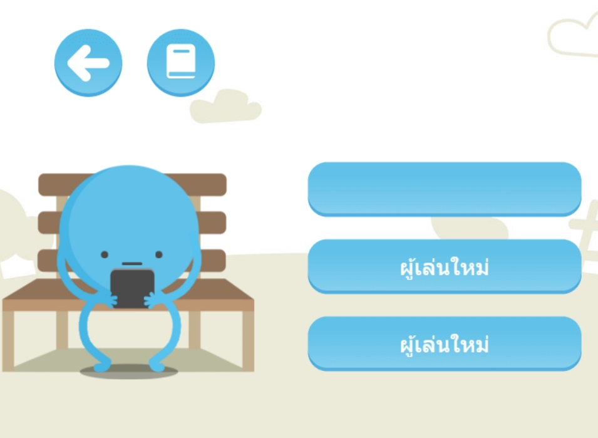

ผู้สอนอธิบายวิธีการเล่นเกมคือ ให้เวลา 15 นาที ให้ผู้เรียน ตอบคำถามของแต่ละข้อ จนไปถึงข้อสุดท้าย ผู้เรียนคนใดได้คะแนนเยอะที่สุดจะเป็นผู้ชนะ

- ผู้สอนสุ่มถามผู้เรียนว่า ตอบคำถามข้อใดผิด และคพตอบที่ถูกคืออะไร ให้เพื่อนๆช่วยกันตอบ
โดยที่ในเกมจะมีเฉลยให้อยู่แล้วทันทีไม่ว่าผู้เล่นจะตอบผิดหรือตอบถูก เพื่อเป็นการอธิบาย
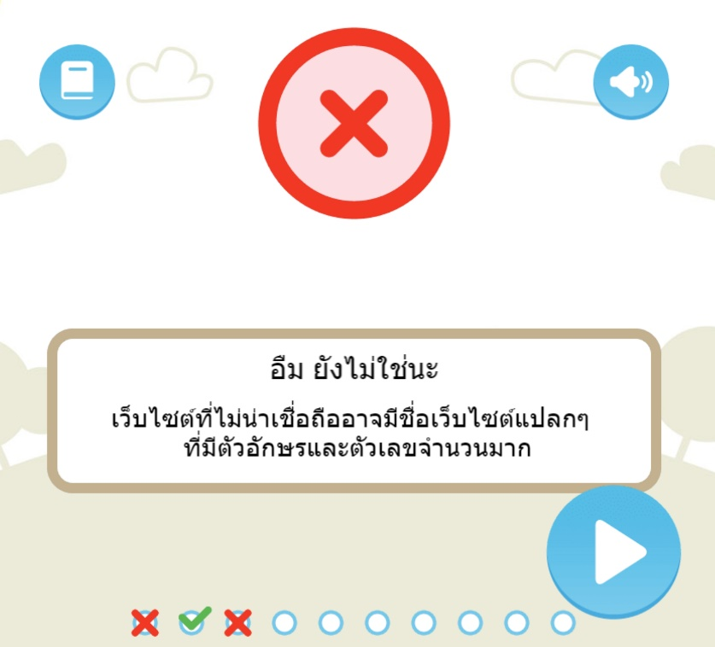

- ผู้สอนเปิดคลิป เล่นเฟสบุ๊กต้องระวัง แอปฯ ดูดข้อมูล จากคลิปhttps://www.youtube.com/watch?v=hXgugK42xcw
- ผู้สอนถามผู้เรียนว่า จากข่าวดังกล่าว ผู้เรียนคิดว่า เป็น อาชญากรรมทางอินเทอร์เน็ต (Cyber Crime) หรือไม่
- ผู้สอนอธิบายเพิ่มเติมว่า อาชญากรรมทางอินเทอร์เน็ต (Cyber Crime) อาชญากรรมทางโลกไซเบอร์หรือทางอินเทอร์เน็ต เป็นการกระทำที่ใช้เครือข่ายคอมพิวเตอร์และอุปกรณ์คอมพิวเตอร์ เพื่อทำให้มุ่งหวัง เจาะระบบคอมพิวเตอร์ ขโมยหรือทำลายข้อมูล หรือ ใช้อินเทอร์เน็ตเพื่อทำร้ายหรือขโมยข้อมูลของบุคคลอื่น โดยมุ่งหวังให้บุคคลใดได้ประโยชน์
ผู้สอนยกตัวอย่าง อาชญากรรมที่พบบ่อยทางอินเทอร์เน็ต คือ
- การละเมิดลิขสิทธิ์
- การเจาะระบบ
- ภาพอนาจารทางออนไลน์
- การหลอกค้าขาย ลงทุน

- ผู้สอนแจกใบความรู้ที่ 6 Cyber Crime พร้อมอธิบายใบความรู้
อาชญากรรมทางอินเทอร์เน็ต (Cyber Crime)
อาชญากรรมทางโลกไซเบอร์หรือทางอินเทอร์เน็ต เป็นการกระทำที่ใช้เครือข่ายคอมพิวเตอร์และอุปกรณ์คอมพิวเตอร์ เพื่อทำให้มุ่งหวัง เจาะระบบคอมพิวเตอร์ ขโมยหรือทำลายข้อมูล หรือ ใช้อินเทอร์เน็ตเพื่อทำร้ายหรือขโมยข้อมูลของบุคคลอื่น โดยมุ่งหวังให้บุคคลใดได้ประโยชน์ ซึ่งจาก พ.ร.บ.คอมพิวเตอร์ 2560 สามารถแบ่งวิธีการที่อาชญากรใช้คอมพิวเตอร์และอินเทอร์เน็ตทำให้เกิดอาชญากรรมได้ 3 แบบ คือ
- เจาะหรือทำลายระบบคอมพิวเตอร์
เช่น การเข้าถึง ระบบคอมพิวเตอร์โดยไม่ได้รับอนุญาต หรือ การนำข้อมูลการป้องกัน ระบบคอมพิวเตอร์ ที่ผู้อื่นจัดทำขึ้นเป็นการเฉพาะไปเปิดเผยโดยไม่ชอบ การกระทำเพื่อให้การทำงานของ ระบบคอมพิวเตอร์ของผู้อื่นไม่สามารถทำงานได้ตามปกติ การส่งข้อมูลคอมพิวเตอร์รบกวนการใช้ระบบคอมพิวเตอร์ของคนอื่นโดยปกติสุข เช่น SPAM Mail, Malware , Virus เป็นต้น
2. ทำลายหรือขโมยข้อมูลคอมพิวเตอร์
เช่น การเข้าถึง การดักรับ การทำให้เสียหาย ทำลายแก้ไข เปลี่ยนแปลง เพิ่มเติม ข้อมูลคอมพิวเตอร์ โดยไม่ชอบ การ กระทำผิดต่อความมั่นคง ก่อความเสียหายแก่ข้อมูลคอมพิวเตอร์
กระทบต่อความมั่นคงปลอดภัยของประเทศและเศรษฐกิจเป็นเหตุให้ผู้อื่นถึงแก่ชีวิต
3. การนำคอมพิวเตอร์มากระทำความผิด
เช่น ภาพลามกอนาจาร ผู้ให้บริการจงใจสนับสนุน-ยินยอมให้มีการกระทำความผิดรวมถึงการตกแต่งข้อมูลคอมพิวเตอร์ที่เป็นภาพบุคคล
- ผู้สอนให้ผู้เรียนทำกิจกรรม Cyber Crime Reporter โดยให้ผู้เรียนหาข่าวเกี่ยวกับอาชญากรรมทางโลกไซเบอร์ ที่น่าสนใจ และบอกว่าเป็นข่าวอาชญากรรมแบบใด โดยให้ผู้เรียนทำ ลงใน Google doc และแชร์การทำงานร่วมกับผู้สอน
- ผู้สอนให้ผู้เรียนได้ทำกิจกรรมและคอยดูแลความเรียบร้อย และให้คำแนะนำผ่านกล่องตอบโต้บนระบบบริการ Google doc
- เมื่อครบกำหนดเวลา ผู้สอนสุ่มผู้เรียน ออกมานำเสนอหน้าชั้นเรียน และให้ผู้เรียนช่วยกันตอบว่า จะมีแนวทางการป้องกัน อาชญากรรมทางอินเทอร์เน็ต (Cyber Crime) เพื่อไม่ให้เกิดเหตุการณ์เหมือนข่าว ได้อย่างไรบ้าง
แนวคำตอบ : เพิ่มความระมัดระวังในการใช้อินเทอร์เน็ต รู้จักสังเกต และใช้อย่างรอบคอบ
ไม่ตั้งรหัสผ่านเหมือนกันทุกระบบ โดยเฉพาะระบบทางการเงิน
การป้องกันข้อมูลส่วนตัว
การป้องกันการเข้าสู่ระบบคอมพิวเตอร์
การสำรองข้อมูล โดยไม่เก็บข้อมูลไว้ที่เดียว
การตั้งค่าโปรแกรมค้นหาและกำจัดไวรัสคอมพิวเตอร์

- ผู้สอนสรุปให้ผู้เรียนเข้าใจ ปัจจุบันภัยคุกคามทางไซเบอร์ยังคงมีเพิ่มมากขึ้น และการเชื่อมต่อระหว่างกันของมนุษย์ อุปกรณ์อิเล็กทรอนิกส์ และองค์กร ที่ทำให้เกิดช่องโหว่ขึ้น และเปิดโอกาสให้เกิดภัยคุกคามได้ง่ายยิ่งขึ้น ดังนั้นในการใช้งานอินเทอร์เน็ต ควรมีแนวทางการป้องกัน การรักษาความปลอดภัยทางไซเบอร์ เพื่อเป็นการป้องกันจากการคุกคามทางไซเบอร์ที่มีเพิ่มขึ้น
นั่น คือ 1. เพิ่มความระมัดระวังในการใช้อินเทอร์เน็ต รู้จักสังเกต และใช้อย่างรอบคอบ
2. ไม่ตั้งรหัสผ่านเหมือนกันทุกระบบ โดยเฉพาะระบบทางการเงิน
3. การป้องกันข้อมูลส่วนตัว
4. การป้องกันการเข้าสู่ระบบคอมพิวเตอร์
5. การสำรองข้อมูล โดยไม่เก็บข้อมูลไว้ที่เดียว
6. การตั้งค่าโปรแกรมค้นหาและกำจัดไวรัสคอมพิวเตอร์
- ผู้สอนเปิดโอกาสให้ผู้เรียนสอบถามเพิ่มเติม

9. สื่อการเรียนรู้
1. ใบความรู้ที่ 6 Cyber Crime
2. กิจกรรม Cyber Crime Reporter
3. https://www.youtube.com/watch?v=hXgugK42xcw
4. เกมคำถามทดสอบความรู้เกี่ยวกับเทคโนโลยี จากลิงค์
https://digiworld-th.parentzone.org.uk/digiworld-th/

0
10. การวัดและประเมินผล
วิธีการ | เครื่องมือ | เกณฑ์
ประเมินพฤติกรรมรายบุคคล  จากการทำกิจกรรม Cyber Crime Reporter | แบบประเมินพฤติกรรมรายบุคคล | คุณภาพอยู่ในระดับ ดี ผ่านเกณฑ์
ตรวจผลงานจากการทำกิจกรรม Cyber Crime Reporter | แบบประเมินผลงาน | คุณภาพอยู่ในระดับ ดี ผ่านเกณฑ์

แบบบันทึกหลังแผนการสอน

เทคโนโลยี วิทยาการคำนวณ ชั้นประถมศึกษาปีที่ 6
หน่วยการเรียนรู้ที่ 2 ความปลอดภัยในการใช้งานเทคโนโลยีสารสนเทศ จำนวน 12 ชั่วโมงแผนการจัดการเรียนรู้ที่ 6 Cyber Crime เวลาเรียน 2 ชั่วโมง

ผลการเรียนรู้
………………………………………………………………………………………………………………………………………………………………………………………………………………………………………………………………………………………………………………………………………………………………………………………………………………………………………………………………………………

ปัญหาอุปสรรค
………………………………………………………………………………………………………………………………………………………………………………………………………………………………………………………………………………………………………………………………………………………………………………………………………………………………………………………………………………
ข้อเสนอแนะแนวทางแก้ไข
………………………………………………………………………………………………………………………………………………………………………………………………………………………………………………………………………………………………………………………………………………………………………………………………………………………………………………………………………………

ลงชื่อ…………………….…………….ผู้สอน
(ศิริลักษณ์ เลิศหิรัญทรัพย์)
ตำแหน่งอาจารย์ชำนาญการ
ความคิดเห็นของผู้บริหารสถานศึกษา
……………………………………………………………………………………………………………………………………………………………………………………………………………………………………………………………………………………………………………………

ลงชื่อ…………………………….ผู้บริหารสถานศึกษา
(…………………..…………………………)
ตำแหน่ง………………………………………
………………/…………....../……………

แผนการจัดการเรียนรู้ที่ 7

กลุ่มสาระการเรียนรู้วิทยาศาสตร์และเทคโนโลยี
เทคโนโลยี วิทยาการคำนวณ ชั้นประถมศึกษาปีที่ 6
หน่วยการเรียนรู้ที่ 2 ความปลอดภัยในการใช้งานเทคโนโลยีสารสนเทศ จำนวน 12 ชั่วโมงแผนการจัดการเรียนรู้ที่ 7 พ.ร.บ.คอมพิวเตอร์ เวลาเรียน 2 ชั่วโมง

1. มาตรฐานการเรียนรู้
มาตรฐาน ว 4.2 เข้าใจและใช้แนวคิดเชิงคำนวณในการแก้ปัญหาที่พบในชีวิตจริงอย่างเป็นขั้นตอน
และเป็นระบบ ใช้เทคโนโลยีสารสนเทศและการสื่อสารในการเรียนรู้ การทำงาน และการแก้ปัญหา
ได้อย่างมีประสิทธิภาพ รู้เท่าทัน และมีจริยธรรม

2. สาระสำคัญ/ความคิดรวบยอด
พ.ร.บ. คอมพิวเตอร์ เป็นกฎหมายที่ว่าด้วยการกระทำความผิดเกี่ยวกับคอมพิวเตอร์หรืออาชญากรรมทางคอมพิวเตอร์ เป็น พ.ร.บ. ฉบับที่ 2 ซึ่งเป็นฉบับที่แก้ไขจาก ฉบับปี พ.ศ. 2550 โดยมีการเพิ่มอัตราโทษปรับและจำคุกเพิ่มขึ้น และปรับบทบัญญัติบางประการที่ไม่เหมาะสมต่อการป้องกันและปราบปรามการกระทำความผิดเกี่ยวกับคอมพิวเตอร์ในปัจจุบัน

3. ตัวชี้วัด/จุดประสงค์การเรียนรู้
ตัวชี้วัด
ว 4.2 ป.6/4 ใช้เทคโนโลยีสารสนเทศอย่างปลอดภัย เข้าใจสิทธิและหน้าที่ของตน เคารพในสิทธิ
ของผู้อื่น แจ้งผู้เกี่ยวข้องเมื่อพบข้อมูลหรือบุคคลที่ไม่เหมาะสม
จุดประสงค์
1. อธิบายได้ว่า พ.ร.บ.คอมพิวเตอร์ คืออะไร (K)
2. ยกตัวอย่างการกระทำความผิด ตาม พ.ร.บ.คอมพิวเตอร์ ได้ (P)
3. เห็นประโยชน์ของ พ.ร.บ.คอมพิวเตอร์ และนำไปใช้ในชีวิตประจำวัน (A)

- อันตรายจากการใช้งานและอาชญากรรมทางอินเทอร์เน็ตแนวทางในการป้องกัน
- วิธีกำหนดรหัสผ่าน
- การกำหนดสิทธิ์การใช้งาน (สิทธิ์ในการเข้าถึง)
- แนวทางการตรวจสอบและป้องกันมัลแวร์
- อันตรายจากการติดตั้งซอฟต์แวร์ที่อยู่บนอินเทอร์เน็ต)
4. สาระการเรียนรู้

5. สมรรถนะสำคัญ
1. ความสามารถในการสื่อสาร
ทักษะการสื่อสาร
2. ความสามารถในการคิด
ทักษะความคิดสร้างสรรค์
ทักษะการคิดอย่างเป็นระบบ
ทักษะการคิดวิเคราะห์
3. ความสามารถในการแก้ปัญหา
ทักษะการแก้ปัญหา
4. ความสามารถในการใช้เทคโนโลยี
ทักษะการใช้กระบวนการทางเทคโนโลยี

6. คุณลักษณะอันพึงประสงค์
1. มีวินัย
2. ใฝ่เรียนรู้
3. มุ่งมั่นในการทำงาน

7. ภาระงาน
1. กิจกรรมบทบาทสมมติ

8. การจัดกิจกรรมการเรียนรู้
1. วิธีการสอนแบบสร้างสรรค์เป็นฐาน (Creativity-Based Learning : CBL)
2. วิธีการสอนโดยการลงมือปฏิบัติ (Practice)

- ผู้สอนเปิดคลิป พ.ร.บ.คอมพิวเตอร์ ฉบับปรับปรุงแก้ไข พ.ศ. 2560 จากลิงค์
https://www.youtube.com/watch?v=Ie0YHG2rjMQ
- ผู้สอนให้ผู้เรียนลองประเมินตนเองหลังจบคลิป ว่าผู้เรียนได้ทำอะไรที่ผิด พ.ร.บ.คอมพิวเตอร์ ฉบับปรับปรุงแก้ไข พ.ศ. 2560 บ้างหรือไม่
- ผู้สอนถามผู้เรียนเพื่อเป็นการทบทวนความรู้เดิมและเพื่อเป็นการกระตุ้นความสนใจของผู้เรียน เช่น “นักเรียนคิดว่า ทำไมต้องมี พ.ร.บ.คอมพิวเตอร์”

- ผู้สอนอธิบายว่า ทุกวันนี้คอมพิวเตอร์ได้เข้ามาเป็นส่วนหนึ่งในชีวิตประจำวันของเรามากยิ่งขึ้น ซึ่งมีการใช้งานคอมพิวเตอร์โดยมิชอบโดยบุคคลใดๆ ก็ตามที่ส่งผลเสียต่อบุคคลอื่น รวมไปถึงการใช้งานคอมพิวเตอร์ในการเผยแพร่ข้อมูลที่เป็นเท็จหรือมีลักษณะลามกอนาจาร จึงต้องมีมาตรการขึ้นมาเพื่อเป็นการควบคุม
- ผู้สอนแจกใบความรู้ที่ 7 พ.ร.บ. คอมพิวเตอร์ พร้อมอธิบายใบความรู้ คือ
พระราชบัญญัติว่าด้วยการกระทำผิดเกี่ยวกับคอมพิวเตอร์ (ฉบับที่ 2) พ.ศ. 2560
หรือที่เรียกสั้นๆ ว่า พ.ร.บ. คอมพิวเตอร์ เป็นกฎหมายที่ว่าด้วยการกระทำความผิดเกี่ยวกับคอมพิวเตอร์หรืออาชญากรรมทางคอมพิวเตอร์ เป็น พ.ร.บ. ฉบับที่ 2 ซึ่งเป็นฉบับที่แก้ไขจาก ฉบับปี พ.ศ. 2550 โดยมีการเพิ่มอัตราโทษปรับและจำคุกเพิ่มขึ้น และปรับบทบัญญัติบางประการที่ไม่เหมาะสมต่อการป้องกันและปราบปรามการกระทำความผิดเกี่ยวกับคอมพิวเตอร์ในปัจจุบัน
- ผู้สอนยกตัวอย่าง พรบ คอมพิวเตอร์ ให้ผู้เรียนเข้าใจ ได้ง่ายมากขึ้น เช่น
- การฝากร้านใน Facebook, IG ถือเป็นสแปม ปรับ 200,000 บาท
- ส่ง SMS โฆษณา โดยไม่รับความยินยอม ให้ผู้รับสามารถปฏิเสธข้อมูลนั้นได้ ไม่เช่นนั้นถือเป็นสแปม ปรับ 200,000 บาท
- ส่ง Email ขายของ ถือเป็นสแปม ปรับ 200,000 บาท
- กด Like ได้ไม่ผิด พ.ร.บ.คอมพ์ฯ ยกเว้นการกดไลค์ เป็นเรื่องเกี่ยวกับสถาบัน เสี่ยงเข้าข่ายความผิดมาตรา 112 หรือมีความผิดร่วม
- กด Share ถือเป็นการเผยแพร่ หากข้อมูลที่แชร์มีผลกระทบต่อผู้อื่น อาจเข้าข่ายความผิดตาม พ.ร.บ.คอมพ์ฯ โดยเฉพาะที่กระทบต่อบุคคลที่ 3
- พบข้อมูลผิดกฎหมายอยู่ในระบบคอมพิวเตอร์ของเรา แต่ไม่ใช่สิ่งที่เจ้าของคอมพิวเตอร์กระทำเอง สามารถแจ้งไปยังหน่วยงานที่รับผิดชอบได้ หากแจ้งแล้วลบข้อมูลออกเจ้าของก็จะไม่มีความผิดตามกฎหมาย เช่น ความเห็นในเว็บไซต์ต่าง ๆ รวมไปถึงเฟสบุ๊ก ที่ให้แสดงความคิดเห็น หากพบว่าการแสดงความเห็นผิดกฎหมาย เมื่อแจ้งไปที่หน่วยงานที่รับผิดชอบเพื่อลบได้ทันที เจ้าของระบบเว็บไซต์จะไม่มีความผิด
- สำหรับ แอดมินเพจ ที่เปิดให้มีการแสดงความเห็น เมื่อพบข้อความที่ผิด พ.ร.บ.คอมฯ เมื่อลบออกจากพื้นที่ที่ตนดูแลแล้ว จะถือเป็นผู้พ้นผิด
- ไม่โพสต์สิ่งลามกอนาจาร ที่ทำให้เกิดการเผยแพร่สู่ประชาชนได้
- การโพสเกี่ยวกับเด็ก เยาวชน ต้องปิดบังใบหน้า ยกเว้นเมื่อเป็นการเชิดชู ชื่นชม อย่างให้เกียรติ
- การให้ข้อมูลเกี่ยวกับผู้เสียชีวิต ต้องไม่ทำให้เกิดความเสื่อมเสียเชื่อเสียง หรือถูกดูหมิ่น เกลียดชัง ญาติสามารถฟ้องร้องได้ตามกฎหมาย
- การโพสต์ด่าว่าผู้อื่น มีกฏหมายอาญาอยู่แล้ว ไม่มีข้อมูลจริง หรือถูกตัดต่อ ผู้ถูกกล่าวหา เอาผิดผู้โพสต์ได้ และมีโทษจำคุกไม่เกิน 3 ปี ปรับไม่เกิน 200,000 บาท
- ไม่ทำการละเมิดลิขสิทธิ์ผู้ใด ไม่ว่าข้อความ เพลง รูปภาพ หรือวิดีโอ
- ส่งรูปภาพแชร์ของผู้อื่น เช่น สวัสดี อวยพร ไม่ผิด ถ้าไม่เอาภาพไปใช้ในเชิงพาณิชย์ หารายได้

- ผู้สอนเปิดคลิปตัวอย่าง การทำผิด พ.ร.บ. คอมพิวเตอร์ จากลิงค์
https://www.youtube.com/watch?v=Gj8f3mKfIEw
- จบคลิปผู้สอนให้ผู้เรียนช่วยกันตอบว่า จากคลิปดังกล่าว เป็นการกระทำความผิดตาม พ.ร.บ.คอมพิวเตอร์อย่างไร
แนวคำตอบ : หลอกลวง นําเข้าสู่ระบบคอมพิวเตอร์ซึ่งข้อมูลคอมพิวเตอร์ที่บิดเบือนหรือ ปลอม ไม่ว่าทั้งหมดหรือบางส่วน หรือ ข้อมูลคอมพิวเตอร์อันเป็นเท็จ และ เผยแพร่หรือส่งต่อซึ่งข้อมูลคอมพิวเตอร์โดยรู้อยู่แล้ว ว่าเป็นข้อมูลบิดเบือนหรือ ปลอม ต้องโทษจําคุกไม่เกินห้าปี หรือปรับไม่เกินหนึ่งแสนบาทฃ
หรือทั้งจำทั้งปรับ
- ผู้สอนแบ่งกลุ่มผู้เรียน กลุ่มละประมาณ 5 คน เพื่อทำ กิจกรรมบทบาทสมมติ โดยให้ผู้เรียนช่วยกันหากรณีตัวอย่าง เกี่ยวกับการกระทำความผิดตาม พ.ร.บ.คอมพิวเตอร์ แล้วนำมาแสดงบทบาทสมมติให้ผู้เรียนคนอื่นๆช่วยกันตอบว่า เป็นการกระทำความผิดตาม พ.ร.บ.คอมพิวเตอร์ อย่างไร

- ผู้สอนสรุปให้ผู้เรียนเข้าใจว่า พ.ร.บ. คอมพิวเตอร์ จะช่วยกระตุ้นให้ผู้ใช้มีความระมัดระวังการแสดงความเห็นที่ล่วงละเมิดต่อบุคคลอื่นบนพื้นที่สารธารณะ หรือ ที่เราเรียกว่า นักเลงคีย์บอดร์ด และการนำเข้าข้อมูลอันเป็นเท็จที่ก่อให้เกิดความตระหนัก การตัดต่อ ภาพล้อเลียน หรือภาพลามกอนาจารต่างๆ ล้วนมีโทษทางกฎหมาย ดังนั้น การโพสต์ การแชร์ ข้อมูลต่างๆ ผู้ใช้ควรมีสติก่อนจะโพสต์ และผู้อ่านก็ต้องวิจารณญาณ เพื่อให้โลกอินเทอร์เน็ตเป็นพื้นที่แห่งการสร้างสรรค์และส่งเสริมการเรียนรู้
- ผู้สอนเปิดโอกาสให้ผู้เรียนสอบถามเพิ่มเติม

9. สื่อการเรียนรู้
1. ใบความรู้ที่ 7 พ.ร.บ. คอมพิวเตอร์
2. กิจกรรมบทบาทสมมติ
3. https://www.youtube.com/watch?v=Ie0YHG2rjMQ

0
10. การวัดและประเมินผล
วิธีการ | เครื่องมือ | เกณฑ์
ประเมินพฤติกรรมกลุ่มจากการทำกิจกรรมบทบาทสมมติ | แบบประเมินพฤติกรรมกลุ่ม | คุณภาพอยู่ในระดับ ดี ผ่านเกณฑ์

แบบบันทึกหลังแผนการสอน

เทคโนโลยี วิทยาการคำนวณ ชั้นประถมศึกษาปีที่ 6
หน่วยการเรียนรู้ที่ 2 ความปลอดภัยในการใช้งานเทคโนโลยีสารสนเทศ จำนวน 12 ชั่วโมงแผนการจัดการเรียนรู้ที่ 7 พ.ร.บ.คอมพิวเตอร์ เวลาเรียน 2 ชั่วโมง

ผลการเรียนรู้
………………………………………………………………………………………………………………………………………………………………………………………………………………………………………………………………………………………………………………………………………………………………………………………………………………………………………………………………………………
ปัญหาอุปสรรค
………………………………………………………………………………………………………………………………………………………………………………………………………………………………………………………………………………………………………………………………………………………………………………………………………………………………………………………………………………

ข้อเสนอแนะแนวทางแก้ไข
………………………………………………………………………………………………………………………………………………………………………………………………………………………………………………………………………………………………………………………………………………………………………………………………………………………………………………………………………………
ลงชื่อ…………………….…………….ผู้สอน
(ศิริลักษณ์ เลิศหิรัญทรัพย์)
ตำแหน่งอาจารย์ชำนาญการ
ความคิดเห็นของผู้บริหารสถานศึกษา
……………………………………………………………………………………………………………………………………………………………………………………………………………………………………………………………………………………………………………………

ลงชื่อ…………………………….ผู้บริหารสถานศึกษา
(…………………..…………………………)
ตำแหน่ง………………………………………
………………/…………....../……………

แผนการจัดการเรียนรู้ที่ 8

กลุ่มสาระการเรียนรู้วิทยาศาสตร์และเทคโนโลยี
เทคโนโลยี วิทยาการคำนวณ ชั้นประถมศึกษาปีที่ 6
หน่วยการเรียนรู้ที่ 2 ความปลอดภัยในการใช้งานเทคโนโลยีสารสนเทศ จำนวน 12 ชั่วโมง แผนการจัดการเรียนรู้ที่ 8 อันตรายจากการใช้งานอินเทอร์เน็ต เวลาเรียน 2 ชั่วโมง

1. มาตรฐานการเรียนรู้
มาตรฐาน ว 4.2 เข้าใจและใช้แนวคิดเชิงคำนวณในการแก้ปัญหาที่พบในชีวิตจริงอย่างเป็นขั้นตอน
และเป็นระบบ ใช้เทคโนโลยีสารสนเทศและการสื่อสารในการเรียนรู้ การทำงาน และการแก้ปัญหา
ได้อย่างมีประสิทธิภาพ รู้เท่าทัน และมีจริยธรรม

2. สาระสำคัญ/ความคิดรวบยอด
เนื่องจากอินเทอร์เน็ตเป็นการสื่อสารที่อิสระ บุคคลทั่วไปสามารถส่งข้อมูลเข้าสู่ระบบอินเทอร์เน็ตได้ง่าย ถึงแม้จะมีกฎหมาย พ.ร.บ.คอมพิวเตอร์ ปี 2560 ก็เป็นเพียงการลงโทษ ผู้ใช้งานจึงควรเข้าใจถึงอันตราย
ที่เกิดขึ้นจากการโดนโจรกรรมข้อมูล การโจมตีจากไวรัสแฮกเกอร์ และจากภัยคุกคามทางไซเบอร์ มัลแวร์ การถูกหลอกลวง โจมตี โฆษณาชวนเชื่อ กลั่นแกล้ง โดยเฉพาะผลกระทบต่อเด็กและเยาวชน
3. ตัวชี้วัด/จุดประสงค์การเรียนรู้
ตัวชี้วัด
ว 4.2 ป.6/4 ใช้เทคโนโลยีสารสนเทศอย่างปลอดภัย เข้าใจสิทธิและหน้าที่ของตน เคารพในสิทธิ
ของผู้อื่น แจ้งผู้เกี่ยวข้องเมื่อพบข้อมูลหรือบุคคลที่ไม่เหมาะสม
จุดประสงค์
1. อธิบายได้ว่าวิธีการใช้งานอินเทอร์เน็ตอย่างปลอดภัยมีอะไรบ้าง (K)
2. สามารถใช้งานอินเทอร์เน็ตได้อย่างปลอดภัย (P)
3. เห็นความสำคัญของการใช้งานอินเทอร์เน็ตอย่างรอบคอบ (A)
4. สาระการเรียนรู้
- อันตรายจากการใช้งานและอาชญากรรมทางอินเทอร์เน็ตแนวทางในการป้องกัน
- วิธีกำหนดรหัสผ่าน
- การกำหนดสิทธิ์การใช้งาน (สิทธิ์ในการเข้าถึง)
- แนวทางการตรวจสอบและป้องกันมัลแวร์
- อันตรายจากการติดตั้งซอฟต์แวร์ที่อยู่บนอินเทอร์เน็ต

5. สมรรถนะสำคัญ
1. ความสามารถในการสื่อสาร
ทักษะการสื่อสาร
2. ความสามารถในการคิด
ทักษะความคิดสร้างสรรค์
ทักษะการคิดอย่างเป็นระบบ
ทักษะการคิดวิเคราะห์
3. ความสามารถในการแก้ปัญหา
ทักษะการแก้ปัญหา
4. ความสามารถในการใช้เทคโนโลยี
ทักษะการใช้กระบวนการทางเทคโนโลยี
6. คุณลักษณะอันพึงประสงค์
1. มีวินัย
2. ใฝ่เรียนรู้
3. มุ่งมั่นในการทำงาน
7. ภาระงาน
1. เกมหอคอยแห่งขุมทรัพย์ (Be Internet Strong)
2. เกมแม่น้ำแห่งความจริง (Be Internet Alert)
3. เกมอาณาจักรแห่งความเมตตา (Be Internet Kind)
4. เกมหุบเขาแห่งความใส่ใจ (Be Internet Smart)
8. การจัดกิจกรรมการเรียนรู้
1. วิธีการสอนแบบสร้างสรรค์เป็นฐาน (Creativity-Based Learning : CBL)
2. วิธีการสอนโดยการลงมือปฏิบัติ (Practice)

- ผู้สอนถามผู้เรียนเพื่อเป็นการทบทวนความรู้เดิม และเพื่อเป็นการกระตุ้นความสนใจของผู้เรียน เช่น รหัสผ่านในการเข้าใช้บริการต่างๆในโลกอินเทอร์เน็ตของนักเรียน นักเรียนมีวิธีการตั้งรหัสผ่านอย่างไรให้ปลอดภัยบ้าง
แนวคำตอบ : ใช้รหัสผ่านที่แตกต่างกัน สำหรับบัญชีที่สำคัญแต่ละบัญชี
ใช้อักขระอย่างน้อย 8 ตัว ยิ่งยาวยิ่งดี
ใช้การผสมตัวอักษร
ทำให้รหัสผ่านจำง่าย
เปลี่ยนรหัสผ่านทันทีถ้ารู้ว่ามีคนอื่นที่ไม่น่าไว้ใจเข้าใช้งาน
- ผู้สอนอธิบายจุดประสงค์ของหน่วยการเรียนรู้ คือ ให้ผู้เรียนเข้าใจและตระหนักถึงเรื่องการใช้อินเทอร์เน็ตอย่างถูกต้องและถูกวิธี เพื่อสร้างความปลอดภัยในการใช้อินเทอร์เน็ต และไม่เผยแพร่ข้อมูลส่วนตัวของตัวเอง รวมทั้งครอบครัวให้ผู้อื่นรู้ เพื่อหลีกเลี่ยงความเสียหายที่จะเกิดขึ้นตามมา

- ผู้สอนให้ผู้เรียนเปิดคอมพิวเตอร์ตามขั้นตอนการเปิดคอมพิวเตอร์ และให้ผู้เรียนเข้าอินเทอร์เน็ต และไปที่ลิงค์ https://beinternetawesome.withgoogle.com/th_th/interland/landing/tower-of- treasure เพื่อเล่นเกมหอคอยแห่งขุมทรัพย์ (Be Internet Strong) = เก็บข้อมูลของตัวเองให้ปลอดภัยและเป็นความลับสุดยอด
- ผู้สอนอธิบายเพิ่มเติมว่า เกมหอคอยแห่งขุมทรัพย์ จะทำให้ผู้เรียน เรียนรู้วิธีการเก็บข้อมูลของตัวเอง
ให้ปลอดภัยและเป็นความลับสุดยอด การเก็บความลับผู้เรียนจะรู้จักเก็บความลับให้อยู่

และไม่เผยแพร่ข้อมูลส่วนตัวของตัวเองรวมทั้งครอบครัวให้ผู้อื่นรู้ เพื่อหลีกเลี่ยงความเสียหายไม่ว่าจะเป็นทั้งอุปกรณ์ ชื่อเสียง และความสัมพันธ์
- ผู้สอนให้เวลาผู้เรียน 30 นาที ในการเล่นเกม เมื่อครบ 30 นาที ผู้สอนถามผู้เรียนเพื่อทดสอบความเข้าใจว่า เกมหอคอยแห่งขุมทรัพย์ สอนให้เรียนรู้เกี่ยวกับ
เรื่องอะไรบ้าง
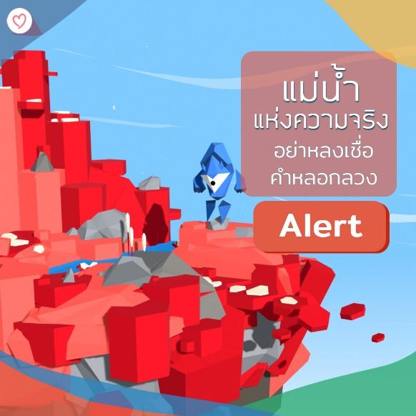
แนวคำตอบ : การปกป้องข้อมูลที่สำคัญ
การสร้างรหัสผ่านที่ไม่ซ้ำกัน และจำได้สร้างรหัสผ่านที่ยากต่อการคาดเดา ใช้ตัวเลขและตัวอักษร หรือใช้สัญลักษณ์ร่วมกันในการสร้างรหัสผ่าน6.
- ผู้สอนให้ผู้เรียนเล่นเกมในด่านถัดไป นั่นคือเกมแม่น้ำแห่งความจริง (Be Internet Alert) = อย่าหลงเชื่อคำหลอกลวงจากคนบนโลกออนไลน์

- ผู้สอนแนะนำผู้เรียนเพิ่มเติมว่า เกมนี้ผู้เรียน จะต้องสร้างสะพาน เพื่อข้ามแม่น้ำไปให้ได้ ด้วยคำถามที่ชวนคิดเกี่ยวกับความปลอดภัยของการใช้สื่อออนไลน์ในประเด็นต่างๆ ผู้เรียนจะได้เรียนรู้และแยกแยะความแตกต่างระหว่างข้อมูลจริงและเท็จ เข้าใจว่า “ฟิชชิง” คืออะไร และรู้วิธีรายงาน ตรวจจับความไม่ชอบมาพากลที่อาจเป็นสแปมได้

- ผู้สอนให้ผู้เรียนเปิดคอมพิวเตอร์ และไปที่ลิงค์ https://beinternetawesome.withgoogle.com/th_th/interland/landing/kind-kingdom
เพื่อเข้าเล่น เกมอาณาจักรแห่งความเมตตา (Be Internet Kind) = เป็นคนดีเท่จะตาย
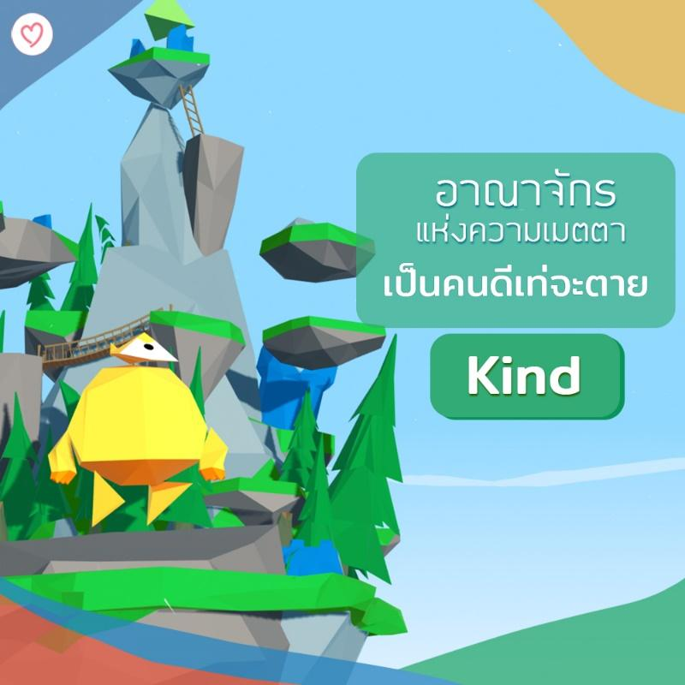

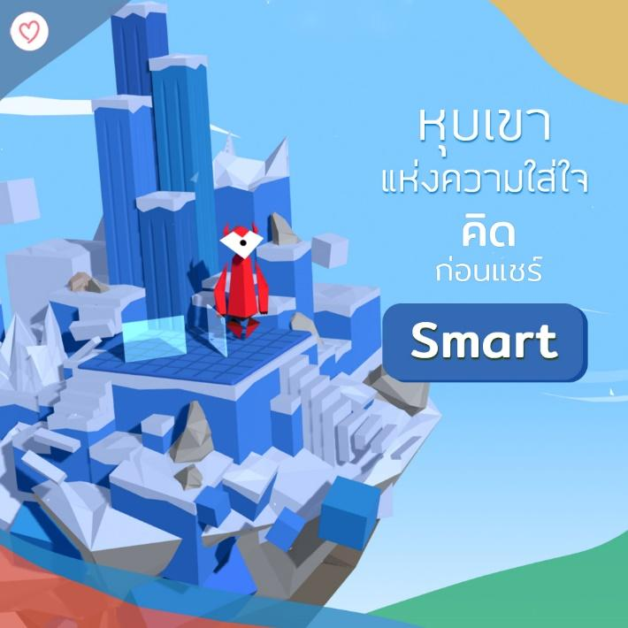
- ผู้สอนแนะนำเพิ่มเติมว่า เกมนี้ผู้เรียนจะได้ รู้จักใช้ประโยชน์จากอินเทอร์เน็ต
ในการส่งผ่านพลังบวกให้คนรอบข้าง บล็อกพฤติกรรมที่น่ารังเกียจและไม่เหมาะสม รู้จักต่อต้านผู้ที่ชอบรังแกผู้อื่น และรายงานเหตุการณ์ทุกครั้ง โดยผู้สอนให้เวลาเล่นเกม 30 นาที
- เมื่อครบ 30 นาที ผู้สอนให้ผู้เรียนเล่นเกมในด่านถัดไป คือ เกมหุบเขาแห่งความใส่ใจ (Be Internet Smart) = สอนเด็กๆให้คิดก่อนแชร์

- ผู้สอนอธิบายเพิ่มเติมว่า ในเกมนี้ ผู้เรียนจะได้เรียนรู้เกี่ยวกับการทำสิ่งต่างๆ ในโลกโซเชียล ไม่ว่าจะ
เป็นการแชร์ข้อมูลต่างๆ เราต้องเช็คให้รอบคอบก่อนว่าเป็นเรื่องจริงหรือเท็จเพราะการแชร์เรื่องต่างๆ
อาจจะส่งผลกระทบต่อตัวผู้เรียนได้ในอนาคต เพราะความรู้ไม่เท่าทัน สอนให้ผู้เรียนรู้จักการคิด
วิเคราะห์ก่อนที่จะกดปุ่มแชร์ลงไป เพราะเมื่อเราแชร์ข้อมูลต่างๆ ลงไปในโลกโซเชียลแล้วมันจะ
เผยแพร่อยู่บนโลกอินเทอร์เน็ตอยู่ตลอดไป ถึงแม้ว่าเราจะลบข้อมูลทั้งหมดไปแล้วก็ตาม เพราะเราไม่
สามารถรู้ได้ว่าข้อมูลต่างๆ อาจจะถูกส่งต่อ คัดลอก หรือปรากฏในที่ต่างๆ ไปแล้วนั่นเอง พิจารณา
อย่างรอบคอบก่อนที่จะแชร์ข้อมูลต่รางๆ และดูคนที่แชร์ด้วย เข้าใจผลที่จะเกิดจากการแชร์ ข้อมูล ไม่แชร์ข้อมูลที่ละเอียดอ่อนมากแก่ผู้อื่น
- ผู้สอนอธิบายเพิ่มเติมว่า เมื่อเล่นเกมจบในแต่ละด่านผู้เรียนจะได้ประกาศนียบัตร ให้ผู้เรียนส่งประกาศนียบัตรให้ผู้สอนทางอีเมลของผู้สอน
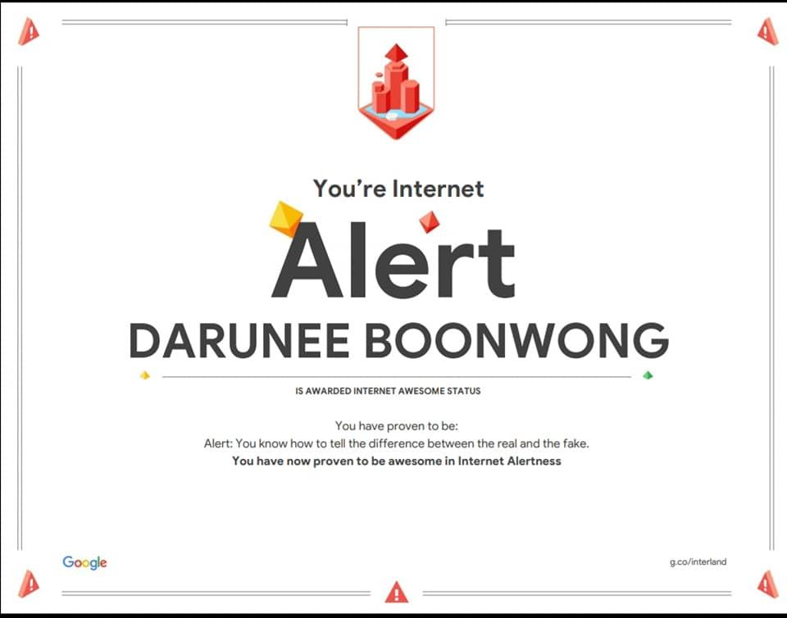

ผู้สอนสรุปให้ผู้เรียนเข้าใจว่า จากการเล่นเกม ทำกิจกรรมทั้ง 4 เกม ผู้เรียนจะได้เรียนรู้ เกี่ยวกับความปลอดภัยในการใช้อินเทอร์เน็ต เมื่อใดที่มีข้อสงสัยเกี่ยวกับสิ่งที่เห็นบนโลกออนไลน์
ว่าดีหรือไม่ดี ถ้าผู้เรียน ไม่รู้ ผู้เรียนควรขอคำปรึกษาจากคุณพ่อคุณแม่ และคุณครู ที่บุคคลที่มีวุฒิ
ภาวะมากพอที่ผู้เรียนไว้ใจ ที่จะให้คำปรึกษาได้
- ผู้สอนถามผู้เรียนเพื่อเป็นการประเมินความเข้าใจเบื้องต้น เช่น “นักเรียนได้ประโยชน์อะไรบ้าง
จากการเล่นเกมทั้ง 4 เกม”
แนวคำตอบ : ไม่นิ่งเฉย เมื่อพบพฤติกรรมที่ไม่เหมาะสม
ไม่ปล่อยผ่าน เมื่อพบเจอสิ่งที่ทำให้ไม่สบายใจ
รายงานเมื่อพบว่ามีผู้ถูกกลั่นแกล้งในโลกออนไลน์
- ผู้สอนเปิดโอกาสให้ผู้เรียนสอบถามเพิ่มเติม

9. สื่อการเรียนรู้
1. เกมหอคอยแห่งขุมทรัพย์ (Be Internet Strong)
2. เกมแม่น้ำแห่งความจริง (Be Internet Alert)
3. เกมอาณาจักรแห่งความเมตตา (Be Internet Kind)
4. เกมหุบเขาแห่งความใส่ใจ (Be Internet Smart)

0
10. การวัดและประเมินผล
วิธีการ | เครื่องมือ | เกณฑ์
ประกาศนียบัตรการผ่านด่านเกมทั้ง 4 ด่าน | ประกาศนียบัตร | ได้ประกาศนียบัตรครบถ้วน

แบบบันทึกหลังแผนการสอน

เทคโนโลยี วิทยาการคำนวณ ชั้นประถมศึกษาปีที่ 6
หน่วยการเรียนรู้ที่ 2 ความปลอดภัยในการใช้งานเทคโนโลยีสารสนเทศ จำนวน 12 ชั่วโมง
แผนการจัดการเรียนรู้ที่ 8 อันตรายจากการใช้งานอินเทอร์เน็ต เวลาเรียน 2 ชั่วโมง

ผลการเรียนรู้
………………………………………………………………………………………………………………………………………………………………………………………………………………………………………………………………………………………………………………………………………………………………………………………………………………………………………………………………………………
ปัญหาอุปสรรค
………………………………………………………………………………………………………………………………………………………………………………………………………………………………………………………………………………………………………………………………………………………………………………………………………………………………………………………………………………
ข้อเสนอแนะแนวทางแก้ไข
……………………………………………………………………………………………………………………………………………………………………………………………………………………………………………………………………………………………………………………………………………………………………………………………………………………………………………………………………………… ลงชื่อ…………………….…………….ผู้สอน
(ศิริลักษณ์ เลิศหิรัญทรัพย์)
ตำแหน่งอาจารย์ชำนาญการ

ความคิดเห็นของผู้บริหารสถานศึกษา
……………………………………………………………………………………………………………………………………………………………………………………………………………………………………………………………………………………………………………………

ลงชื่อ…………………………….ผู้บริหารสถานศึกษา
(…………………..…………………………)
ตำแหน่ง………………………………………
………………/…………....../……………
แผนการจัดการเรียนรู้ที่ 9

กลุ่มสาระการเรียนรู้วิทยาศาสตร์และเทคโนโลยี
เทคโนโลยี วิทยาการคำนวณ ชั้นประถมศึกษาปีที่ 6
หน่วยการเรียนรู้ที่ 2 ความปลอดภัยในการใช้งานเทคโนโลยีสารสนเทศ จำนวน 12 ชั่วโมงแผนการจัดการเรียนรู้ที่ 9 มัลแวร์ (Malware) เวลาเรียน 2 ชั่วโมง

1. มาตรฐานการเรียนรู้
มาตรฐาน ว 4.2 เข้าใจและใช้แนวคิดเชิงคำนวณในการแก้ปัญหาที่พบในชีวิตจริงอย่างเป็นขั้นตอน
และเป็นระบบ ใช้เทคโนโลยีสารสนเทศและการสื่อสารในการเรียนรู้ การทำงาน และการแก้ปัญหา
ได้อย่างมีประสิทธิภาพ รู้เท่าทัน และมีจริยธรรม

2. สาระสำคัญ/ความคิดรวบยอด
เนื่องจากอินเทอร์เน็ตเป็นการสื่อสารที่อิสระ บุคคลทั่วไปสามารถส่งข้อมูลเข้าสู่ระบบอินเทอร์เน็ตได้ง่าย ถึงแม้จะมีกฎหมาย พ.ร.บ.คอมพิวเตอร์ ปี 2560 ก็เป็นเพียงการลงโทษ ผู้ใช้งานจึงควรเข้าใจถึงอันตรายที่เกิดขึ้นจากการโดนโจรกรรมข้อมูล การโจมตีจากไวรัสแฮกเกอร์ และจากภัยคุกคามทางไซเบอร์ มัลแวร์ การถูกหลอกลวง โจมตี โฆษณาชวนเชื่อ กลั่นแกล้ง โดยเฉพาะผลกระทบต่อเด็กและเยาวชน
3. ตัวชี้วัด/จุดประสงค์การเรียนรู้
ตัวชี้วัด
ว 4.2 ป.6/4 ใช้เทคโนโลยีสารสนเทศอย่างปลอดภัย เข้าใจสิทธิและหน้าที่ของตน เคารพในสิทธิ
ของผู้อื่น แจ้งผู้เกี่ยวข้องเมื่อพบข้อมูลหรือบุคคลที่ไม่เหมาะสม
จุดประสงค์
1. อธิบายได้ว่ามัลแวร์คืออะไร (K)
2. บอกวิธีการป้องกันมัลแวร์ได้ (P)
3. เห็นความสำคัญของการใช้งานอินเทอร์เน็ตอย่างรอบคอบ (A)

- อันตรายจากการใช้งานและอาชญากรรมทางอินเทอร์เน็ตแนวทางในการป้องกัน
- วิธีกำหนดรหัสผ่าน
- การกำหนดสิทธิ์การใช้งาน (สิทธิ์ในการเข้าถึง)
- แนวทางการตรวจสอบและป้องกันมัลแวร์
- อันตรายจากการติดตั้งซอฟต์แวร์ที่อยู่บนอินเทอร์เน็ต)
4. สาระการเรียนรู้

5. สมรรถนะสำคัญ
1. ความสามารถในการสื่อสาร
ทักษะการสื่อสาร
2. ความสามารถในการคิด
ทักษะความคิดสร้างสรรค์
ทักษะการคิดอย่างเป็นระบบ
ทักษะการคิดวิเคราะห์
3. ความสามารถในการแก้ปัญหา
ทักษะการแก้ปัญหา
4. ความสามารถในการใช้เทคโนโลยี
ทักษะการใช้กระบวนการทางเทคโนโลยี
6. คุณลักษณะอันพึงประสงค์
1. มีวินัย
2. ใฝ่เรียนรู้
3. มุ่งมั่นในการทำงาน
7. ภาระงาน
1. ใบงานที่ 2.1 ไวรัส
2. กิจกรรม หยุดมัลแวร์แพร่กระจาย

8. การจัดกิจกรรมการเรียนรู้
1. วิธีการสอนแบบสร้างสรรค์เป็นฐาน (Creativity-Based Learning : CBL)
2. วิธีการสอนโดยการลงมือปฏิบัติ (Practice)

- ผู้สอนแจกใบงานที่ 2.1 ไวรัส พร้อมอธิบายวิธีการทำใบงาน คือ ให้ผู้เรียน เปรียบเทียบ ไวรัสในร่างกายมนุษย์ กับ ไวรัสคอมพิวเตอร์
- ผู้สอนให้เวลาผู้เรียน 15 นาทีในการทำใบงาน เมื่อครบ 15 นาที ผู้สอนสุ่มผู้เรียนออกมาอธิบาย
ผู้สอนคอยให้คำแนะนำเพิ่มเติม

- ผู้สอนแจกใบความรู้ที่ 8 มัลแวร์ ให้ผู้เรียน พร้อมอธิบายใบความรู้
มัลแวร์ (Malware) ย่อมาจาก (Malicious Software) หรือซอฟต์แวร์ประสงค์ร้าย เป็นชื่อเรียกโดยรวมของเหล่าโปรแกรมคอมพิวเตอร์ทุกชนิดที่ถูกออกแบบมาเพื่อมุ่งร้ายต่อคอมพิวเตอร์
และเครือข่าย เช่น ทำให้ระบบคอมพิวเตอร์เสียหาย ข้อมูลเสียหาย ขโมยข้อมูล ขโมยรหัสผ่าน หรือควบคุมการทำงานของเครื่องคอมพิวเตอร์
- ผู้สอนยกตัวอย่างมัลแวร์ ให้ผู้เรียนได้เข้าใจ เช่น
ไวรัส (Virus) เป็นโปรแกรมที่ถูกสร้างขึ้นมา โดยเอาตัวเองไปแนบหรือติดกับไฟล์ที่ต้องเรียกใช้งานเช่น Execute ไฟล์ (.exe) หรือไฟล์ word (.doc) หรือไฟล์ autorun ในแฟลชไดรฟ์ เนื่องจากไวรัสจะทำงานก็ต่อเมื่อมีการเรียกใช้ไฟล์ ซึ่งจะทำลายระบบคอมพิวเตอร์ ทำให้คอมพิวเตอร์ทำงานช้าลง ข้อมูลเสียหายหรือหายไป และแพร่กระจายต่อไป
เวิร์ม (Worm) เป็นโปรแกรมที่สามารถแพร่กระจายตัวเองได้โดยอัตโนมัติโดยทำการคัดลอกไฟล์ตัวเองและกระจายตัวเองออกไป จากเครื่องหนึ่งไปอีกเครื่องหนึ่งทางระบบเครือข่ายซึ่งสามารถแพร่กระจายไปได้เร็วกว่าไวรัส และไม่ต้องอาศัยการเปิดไฟล์เพื่อแพร่กระจายไปเหมือนไวรัส โดยเวิร์มจะทำอันตรายให้กับระบบคอมพิวเตอร์และข้อมูลของคอมพิวเตอร์ รวมทั้งระบบเครือข่าย เช่นทำให้เครื่องช้าลง หรือเกิดไฟล์อันไม่พึงประสงค์ต่างๆ ขึ้นมา
โทรจันฮอร์ส (Trojan horse) เป็นโปรแกรมที่หลอกให้ผู้ใช้งานเปิดไฟล์ที่หลอกว่าปลอดภัย แต่เมื่อเปิดแล้วจะมีโปรแกรมที่แฝงตัวมาสำหรับขโมยข้อมูลหรือทำลายระบบคอมพิวเตอร์โดยโทรจันส่วนใหญ่จะถูกแนบมากับ E-mail โดยหลอกว่าท่านถูกรางวัล หรือ หลอกว่าบัญชีการเงินในอินเทอร์เน็ตมีปัญหา
Backdoor เป็นโปรแกรมที่แฮกเกอร์จะแอบติดตั้งไว้ เป็นโปรแกรมที่จะไม่แพร่กระจายเหมือนไวรัส แต่จะแอบเข้าไปขโมยข้อมูลผู้ใช้งาน และควบคุมระบบคอมพิวเตอร์ สามารถใช้งานได้ทั้งในทางที่ดี เช่น ใช้ทดสอบระบบได้อย่างรวดเร็ว หรือในทางไม่ดี เช่น โจมตีระบบคอมพิวเตอร์อื่นๆ
Rootkit เป็นโปรแกรมที่ซ่อนตัวอยู่ในส่วนที่ลึกที่สุด (Root) ของโปรแกรม เพื่อหลีกเลี่ยงการตรวจจับจากโปรแกรมป้องกันไวรัส และจะทำการขโมยข้อมูลหรือทำลายระบบคอมพิวเตอร์ ซึ่ง Rootkit สามารถนำมาปกป้องการละเมิดลิขสิทธิ์ของแผ่น CD เพลง โดยจะทำการซ่อนไฟล์ของเพลงเพื่อไม่ให้ผู้ต้องการละเมิดคัดลอกข้อมูลได้
สปายแวร์ (Spyware) คือโปรแกรมที่จะทำการแอบดูและบันทึกพฤติกรรมการใช้งานของผู้ใช้ และขโมยข้อมูลส่วนตัว เช่น บัญชีชื่อผู้ใช้งาน รหัสผ่าน หรือข้อมูลทางการเงิน หรือพฤติกรรมการค้นหาข้อมูลของเครื่องนั้น พร้อมทั้งส่งข้อมูลดังกล่าวไปในเครื่องปลายทางที่ได้ระบุเอาไว้อีกด้วย
Ransomware เป็นมัลแวร์ที่เข้าไปในเครื่องคอมพิวเตอร์แล้วจะทำการเข้ารหัสหรือล็อกรหัสไฟล์ ซึ่งผู้ใช้จะไม่สามารถเปิดไฟล์หรือคอมพิวเตอร์หรือเว็บไซต์ได้ และจะส่งข้อความ “เรียกค่าไถ่ (Ransom)” เพื่อแลกกับการถอดรหัสเพื่อกู้ข้อมูลคืนมา โดย Ransomware ที่โด่งดัง เช่น WannaCry

- ผู้สอนให้ผู้เรียนเปิดคอมพิวเตอร์ ตามขั้นตอนการเปิดคอมพิวเตอร์ และให้ผู้เรียน จับคู่ ทำกิจกรรม หยุดมัลแวร์แพร่กระจาย โดยให้ผู้เรียนหาข้อมูลเกี่ยวกับ แนวทางการป้องกันมัลแวร์ ให้ผู้เรียนทำลงใน Google Slide แนวทางการป้องกันมัลแวร์ 1 ข้อ ต่อ 1 slide และต้องมีภาพประกอบ ให้เพิ่มเพื่อนที่จับคู่ และผู้สอนลงในการทำงานร่วมกันบนบริการ Google Slide
- ผู้สอนคอยดูแลความเรียบร้อย และคอยให้คำแนะนำผู้เรียนผ่านกล่องข้อความตอบโต้บนระบบ Google Slide
- ผู้สอนอธิบายเพิ่มเติมให้ผู้เรียนเข้าใจว่า มัลแวร์เข้าสู่คอมพิวเตอร์ได้หลายวิธี เช่น
- การดาวน์โหลดซอฟต์แวร์ฟรีจากอินเทอร์เน็ตที่มีมัลแวร์แฝงอยู่
- การดาวน์โหลดซอฟต์แวร์ถูกกฎหมายที่แอบมีมัลแวร์ผูกติดมาด้วยในชุด
- การเข้าชมเว็บไซต์ที่ติดเชื้อมัลแวร์
- การคลิกข้อความแสดงข้อผิดพลาดหรือหน้าต่างปีอปอัปปลอม ซึ่งเป็นการเริ่มดาวน์โหลดมัลแวร์
- การเปิดไฟล์แนบอีเมลที่มีมัลเแวร์
- เมื่อใกล้หมดเวลาให้ผู้สอนสุ่มผู้เรียนออกมานำเสนอหน้าชั้นเรียน โดยผู้สอนคอยให้คำแนะนำเพิ่มเติม

- ผู้สอนสรุปให้ผู้เรียนเข้าใจว่า มัลแวร์จะสามารถติดได้โดยการหลอกให้ผู้ใช้งานเรียกใช้ไฟล์ หรือหลอกให้เข้าเว็บไซต์หรือหลอกให้ดาวน์โหลดโปรแกรม หรือหลอกให้เสียบ Flash Drive ที่มีมัลแวร์ และจะได้แพร่กระจายมัลแวร์ไปยังเครื่องอื่นๆ เพราะฉะนั้นการป้องกันมัลแวร์ที่สำคัญคือ
การที่จะต้องเปิดระบบป้องกันความปลอดภัย การไม่ดาวน์โหลดโปรแกรมเถื่อน ไม่รับอีเมลแปลกปลอม ติดตั้งโปรแกรมป้องกันไวรัส (Antivirus) หรือมัลแวร์ ปรับปรุงหรือ Update โปรแกรมอยู่เสมอเพราะมัลแวร์สายพันธุ์ใหม่ได้ถูกพัฒนาขึ้นมาอยู่ ตลอดเวลา
- ผู้สอนแนะนำให้ผู้เรียนศึกษาหาความรู้เพิ่มเติมเกี่ยวกับโปรแกรมที่ใช้ป้องกันไวรัส หรือ มัลแวร์ต่างๆ
- ผู้สอนเปิดโอกาสให้ผู้เรียนสอบถามเพิ่มเติม

9. สื่อการเรียนรู้
1. ใบงานที่ 2.1 ไวรัส
2. ใบความรู้ที่ 8 มัลแวร์
3. กิจกรรม หยุดมัลแวร์แพร่กระจาย
0
10. การวัดและประเมินผล
วิธีการ | เครื่องมือ | เกณฑ์
ประเมินพฤติกรรมกลุ่มจากกิจกรรม หยุดมัลแวร์แพร่กระจาย | แบบประเมินพฤติกรรมกลุ่ม | คุณภาพอยู่ในระดับ ดี ผ่านเกณฑ์
ตรวจผลงาน จากกิจกรรม หยุดมัลแวร์แพร่กระจาย | แบบประเมินผลงาน | คุณภาพอยู่ในระดับ ดี ผ่านเกณฑ์

แบบบันทึกหลังแผนการสอน

เทคโนโลยี วิทยาการคำนวณ ชั้นประถมศึกษาปีที่ 6
หน่วยการเรียนรู้ที่ 2 ความปลอดภัยในการใช้งานเทคโนโลยีสารสนเทศ จำนวน 12 ชั่วโมงแผนการจัดการเรียนรู้ที่ 9 มัลแวร์ (Malware) เวลาเรียน 2 ชั่วโมง

ผลการเรียนรู้
………………………………………………………………………………………………………………………………………………………………………………………………………………………………………………………………………………………………………………………………………………………………………………………………………………………………………………………………………………

ปัญหาอุปสรรค
………………………………………………………………………………………………………………………………………………………………………………………………………………………………………………………………………………………………………………………………………………………………………………………………………………………………………………………………………………
ข้อเสนอแนะแนวทางแก้ไข
………………………………………………………………………………………………………………………………………………………………………………………………………………………………………………………………………………………………………………………………………………………………………………………………………………………………………………………………………………

ลงชื่อ…………………….…………….ผู้สอน
(ศิริลักษณ์ เลิศหิรัญทรัพย์)
ตำแหน่งอาจารย์ชำนาญการ
ความคิดเห็นของผู้บริหารสถานศึกษา
……………………………………………………………………………………………………………………………………………………………………………………………………………………………………………………………………………………………………………………

ลงชื่อ…………………………….ผู้บริหารสถานศึกษา
(…………………..…………………………)
ตำแหน่ง………………………………………
………………/…………....../……………

แผนการจัดการเรียนรู้ที่ 10

กลุ่มสาระการเรียนรู้วิทยาศาสตร์และเทคโนโลยี
เทคโนโลยี วิทยาการคำนวณ ชั้นประถมศึกษาปีที่ 6
หน่วยการเรียนรู้ที่ 2 ความปลอดภัยในการใช้งานเทคโนโลยีสารสนเทศ จำนวน 12 ชั่วโมงแผนการจัดการเรียนรู้ที่ 10 การติดตั้งซอฟต์แวร์ เวลาเรียน 2 ชั่วโมง

1. มาตรฐานการเรียนรู้
มาตรฐาน ว 4.2 เข้าใจและใช้แนวคิดเชิงคำนวณในการแก้ปัญหาที่พบในชีวิตจริงอย่างเป็นขั้นตอน
และเป็นระบบ ใช้เทคโนโลยีสารสนเทศและการสื่อสารในการเรียนรู้ การทำงาน และการแก้ปัญหา
ได้อย่างมีประสิทธิภาพ รู้เท่าทัน และมีจริยธรรม

2. สาระสำคัญ/ความคิดรวบยอด
ซอฟต์แวร์เถื่อนเป็นเป้าหมายหลักของมิจฉาชีพในโลกอินเทอร์เน็ต เนื่องจากผู้ใช้งานต้องการใช้งานซอฟต์แวร์จึงต้องดาวน์โหลดและติดตั้งโปรแกรม เมื่อใช้งานซอฟต์แวร์เถื่อนนั้นจะทำให้ไวรัสหรือมัลแวร์สามารถแพร่กระจายไปได้ การที่จะติดตั้งซอฟต์แวร์หรือดาวน์โหลดข้อมูลจากอินเทอร์เน็ตจึงจำเป็นจะต้องดาวน์โหลดจากแหล่งข้อมูลที่เชื่อถือได้ ไม่ควรดาวน์โหลดซอฟต์แวร์ละเมิดลิขสิทธิ์เนื่องจากซอฟต์แวร์เถื่อนเหล่านั้น ส่วนใหญ่จะมีไวรัส หรือมัลแวร์แฝงตัวอยู่ ซึ่งจะทำให้เกิดอันตรายต่อระบบคอมพิวเตอร์และข้อมูลคอมพิวเตอร์ได้

3. ตัวชี้วัด/จุดประสงค์การเรียนรู้
ตัวชี้วัด
ว 4.2 ป.6/4 ใช้เทคโนโลยีสารสนเทศอย่างปลอดภัย เข้าใจสิทธิและหน้าที่ของตน เคารพในสิทธิ
ของผู้อื่น แจ้งผู้เกี่ยวข้องเมื่อพบข้อมูลหรือบุคคลที่ไม่เหมาะสม
จุดประสงค์
1. อธิบายได้ว่าซอฟต์แวร์เถื่อนคืออะไร (K)
2. บอกวิธีการนำซอฟต์แวร์มาใช้งานอย่างเหมาะสมได้ (P)
3. เห็นความสำคัญของการใช้งานอินเทอร์เน็ตอย่างรอบคอบ (A)

- อันตรายจากการใช้งานและอาชญากรรมทางอินเทอร์เน็ตแนวทางในการป้องกัน
- วิธีกำหนดรหัสผ่าน
- การกำหนดสิทธิ์การใช้งาน (สิทธิ์ในการเข้าถึง)
- แนวทางการตรวจสอบและป้องกันมัลแวร์
- อันตรายจากการติดตั้งซอฟต์แวร์ที่อยู่บนอินเทอร์เน็ต
4. สาระการเรียนรู้

5. สมรรถนะสำคัญ
1. ความสามารถในการสื่อสาร
ทักษะการสื่อสาร
2. ความสามารถในการคิด
ทักษะความคิดสร้างสรรค์
ทักษะการคิดอย่างเป็นระบบ
ทักษะการคิดวิเคราะห์
3. ความสามารถในการแก้ปัญหา
ทักษะการแก้ปัญหา
4. ความสามารถในการใช้เทคโนโลยี
ทักษะการใช้กระบวนการทางเทคโนโลยี

6. คุณลักษณะอันพึงประสงค์
1. มีวินัย
2. ใฝ่เรียนรู้
3. มุ่งมั่นในการทำงาน

7. ภาระงาน
1. ใบงานที่ 2.2 แท้หรือเถื่อน

8. การจัดกิจกรรมการเรียนรู้
1. วิธีการสอนแบบสร้างสรรค์เป็นฐาน (Creativity-Based Learning : CBL)
2. วิธีการสอนโดยการลงมือปฏิบัติ (Practice)

1. ผู้สอนถามผู้เรียนเพื่อเป็นการทบทวนความรู้เดิม และเพื่อเป็นการกระตุ้นความสนใจของผู้เรียน เช่น “นักเรียนเคยโหลดเกมมาเล่นบ้างหรือไม่ นักเรียนมีวิธีดาวน์โหลดอย่างไร”
2. ผู้สอนอธิบายให้ผู้เรียนเข้าใจว่า โปรแกรมเถื่อน ซอฟต์แวร์ละเมิดลิขสิทธิ์ เป็นปัญหาอาชญากรรมทางเศรษฐกิจ และเทคโนโลยี ที่เกิดขึ้นทั่วโลกมาอย่างยาวนาน ทุกวันนี้ซอฟต์แวร์ละเมิดลิขสิทธิ์นั้นหาง่ายมาก จึงไม่น่าแปลกใจที่จะมีผู้ไร้จิตสำนึกจำนวนมาก เลือกที่จะละเมิดลิขสิทธิ์มากกว่าที่จะเสียเงินอุดหนุนซอฟต์แวร์ลิขสิทธิ์
3. ผู้สอนอธิบายว่า ปัจจุบันอินเทอร์เน็ตมีความเร็วสูงจนทำให้สามารถดาวน์โหลดข้อมูลได้อย่างรวดเร็ว และมีระบบการเก็บข้อมูลบนอินเทอร์เน็ตที่เรียกว่า ระบบการประมวลผลแบบ กลุ่มเมฆ (Cloud Computing) โดยข้อมูลที่จะดาวน์โหลดมาใช้นั้นเป็นเป้าหมายของกลุ่มมิจฉาชีพ
- ผู้สอนอธิบายอันตรายที่มาจากการดาวน์โหลดซอฟต์แวร์เถื่อน คือ มิจฉาชีพจะฝังมัลแวร์ไว้กับซอฟต์แวร์เถื่อน เมื่อผู้ใช้งานดาวน์โหลดลงมาและเรียกใช้งานจะทำให้มัลแวร์แพร่กระจายไปทำให้เกิดอันตรายต่อระบบคอมพิวเตอร์ ดังนั้นการติดตั้งหรือดาวน์โหลดซอฟต์แวร์ที่อยู่บนอินเทอร์เน็ตต้องมาจากแหล่งที่มาที่เชื่อถือได้หรือจากเว็บไซต์ที่มีระบบรักษาความปลอดภัย
- ผู้สอนแจกใบงานที่ 2.2 แท้หรือเถื่อน ให้ผู้เรียนหาตัวอย่างข้อมูลโปรแกรมแท้ กับ โปรแกรมเถื่อน
ที่มีฟังก์ชั่นการทำงานคล้ายกัน พร้อมอธิบายรายละเอียดของโปรแกรม
- ผู้สอนให้เวลาผู้เรียนในการค้นหาข้อมูลเพื่อทำใบงาน โดยผู้สอนคอยดูแลความเรียบร้อย และคอยให้คำแนะนำเพิ่มเติม
- ผู้สอนให้คำแนะนำเพิ่มเติมผู้เรียนว่า หากต้องการใช้งานโปรแกรม แต่ไม่อยากเสียเงินซื้อ หรือ มีกำลังซื้อไม่เพียงพอ ให้เลือกโปรแกรม Freeware หรือ Shareware ที่ผู้เขียนโปรแกรมแบ่งปันให้ใช้โดยไม่มีค่าใช้จ่าย และถูกสิทธิ์ ไม่ผิดกฎหมาย และยังมีความปลอดภัย

- ผู้สอนเปิดคลิป ซอฟต์แวร์แท้ดีกว่าเถื่อนยังไง? ซื้อ Office ออนไลน์ได้ด้วยเหรอ? | LDA World
https://www.youtube.com/watch?v=LeIDv-i75o8
- ผู้สอนแนะนำการจัดหาซอฟต์แวร์เพื่อมาใช้งานเพิ่มเติม
1. ซื้อซอฟต์แวร์แบบสำเร็จรูป (Packaged or Ready-Made Software) จากบริษัท
2. แบบว่าจ้างทำ (Customized or Tailor-Made Software)
3. แบบทดลองใช้ (Shareware)
4. แบบใช้งานฟรี (Freeware)
5. แบบโอเพนซอร์ซ (Open Source)
- ผู้สอนแนะนำผู้เรียนเพิ่มเติมว่า ซอฟต์แวร์เถื่อน เป็นเป้าหมายหลักของมิจฉาชีพในโลกอินเทอร์เน็ต เมื่อใช้งานซอฟต์แวร์เถื่อนจะทำให้ไวรัสหรือมัลแวร์สามารถแพร่กระจายไปได้
การที่จะติดตั้งซอฟต์แวร์หรือดาวน์โหลดข้อมูลจากอินเทอร์เน็ตจึงจำเป็นจะต้องดาวน์โหลดจากแหล่งข้อมูลที่เชื่อถือได้ ไม่ควรดาวน์โหลดซอฟต์แวร์ละเมิดลิขสิทธิ์
- ผู้สอนแนะนำรูปแบบการโจมตีของอาชญากรรมทางอินเทอร์เน็ต แบบต่างๆเพิ่มเติม
แฮกเกอร์(Hacker) คือ ผู้ที่มีความรู้ความเข้าใจในระบบคอมพิวเตอร์สามารถเข้าใจหาข้อผิดพลาดหรือช่องทางในระบบคอมพิวเตอร์ที่จะเข้าไปขโมยข้อมูล หรือ ทำลายให้เสียหาย ซึ่งจะเรียกว่า Hacking
ฟิชชิ่ง(Phishing) คือ อันตรายทางอินเทอร์เน็ต มักจะมาในรูปแบบการปลอมแปลงอีเมล ข้อความ หรือการเข้ามาพูดคุย เพื่อหลอกให้เราเปิดเผยข้อมูลทางด้านการเงินหรือข้อมูลส่วนตัวต่างๆ เช่น หมายเลขบัตรเครดิต หมายเลขประจำตัวผู้ใช้ รหัสผ่าน หมายเลขบัตรประจำตัว เป็นต้น
สแปม (Spam) คือ การส่งอีเมลหรือข้อความโดยไม่ได้รับอนุญาตจากผู้รับ ส่วนใหญ่ทำเพื่อการโฆษณาเชิงพาณิชย์ มักจะเป็น สินค้า บริการ หรืองาน ที่อาจจะเข้าข่ายผิดกฎหมาย ซึ่งจะก่อความรำคาญให้กับผู้ที่ได้รับ
ไวรัส (Virus) คือ โปรแกรมคอมพิวเตอร์ที่ถูกออกแบบมาให้มีคุณสมบัตินําตัวเองไปติดหรือทำสำเนากับไฟล์ในคอมพิวเตอร์ โดยเมื่อไวรัสเข้าไปติดในไฟล์ใดไฟล์หนึ่งแล้วจะแพร่กระจายไปติดไฟล์อื่น หรือ จากเครื่องคอมพิวเตอร์ไปยังไฟล์ของอีกคอมพิวเตอร์หนึ่ง ซึ่งเมื่อไวรัสเข้าไปติดในไฟล์แล้วอาจจะทำลายไฟล์คอมพิวเตอร์
ม้าโทรจัน (Trojan) คือ โปรแกรมหรือเครื่องมือของแฮกเกอร์ในการเจาะระบบ โดยจะหลอกให้ผู้ใช้โหลดเข้าไปในคอมพิวเตอร์ โทรจันจะนำพา spyware เข้าสู่คอมพิวเตอร์หรือเข้าสู่โปรแกรม เพื่อเข้าไปเปิดระบบความปลอดภัยของเครื่องคอมพิวเตอร์

- ผู้สอนสรุปให้ผู้เรียนเข้าใจว่า ซอฟต์แวร์เป็นกลุ่มของชุดคำสั่งที่เขียนด้วยภาษาคอมพิวเตอร์ หรือโปรแกรมที่สั่งให้เครื่องคอมพิวเตอร์ทำงานตามวัตถุประสงค์ที่ผู้ใช้ต้องการ ซอฟต์แวร์สามารถแบ่งออกๆได้เป็นสองประเภทหลัก ได้แก่ ซอฟต์แวร์ระบบ และซอฟต์แวร์ประยุกต์ ผู้ใช้สามารถเลือกและนำซอฟต์แวร์มาประยุกต์ใช้ได้ ซึ่งจะมีทั้งซอฟต์แวร์ที่ให้เข้าไปใช้ได้แบบฟรี ไม่ต้องเสียค่าใช้จ่าย และแบบที่ต้องจ่ายเงินซื้อมาใช้ แต่ไม่ควรดาวน์โหลด ซอฟต์แวร์เถื่อนมามาใช้งาน
เนื่องจากซอฟต์แวร์เถื่อนส่วนใหญ่จะมีไวรัส หรือมัลแวร์แฝงตัวอยู่ ซึ่งจะทำให้เกิดอันตรายต่อ ระบบคอมพิวเตอร์และข้อมูลคอมพิวเตอร์ได้
- ผู้สอนเปิดโอกาสให้ผู้เรียนสอบถามเพิ่มเติม

9. สื่อการเรียนรู้
1. https://www.youtube.com/watch?v=LeIDv-i75o8
2. ใบงานที่ 2.2 แท้หรือเถื่อน

0
10. การวัดและประเมินผล
วิธีการ | เครื่องมือ | เกณฑ์
ตรวจใบงานที่ 2.2 แท้หรือเถื่อน | แบบประเมินผลงาน | คุณภาพอยู่ในระดับ ดี ผ่านเกณฑ์

แบบบันทึกหลังแผนการสอน

เทคโนโลยี วิทยาการคำนวณ ชั้นประถมศึกษาปีที่ 6
หน่วยการเรียนรู้ที่ 2 ความปลอดภัยในการใช้งานเทคโนโลยีสารสนเทศ จำนวน 12 ชั่วโมงแผนการจัดการเรียนรู้ที่ 10 การติดตั้งซอฟต์แวร์ เวลาเรียน 2 ชั่วโมง

ผลการเรียนรู้
………………………………………………………………………………………………………………………………………………………………………………………………………………………………………………………………………………………………………………………………………………………………………………………………………………………………………………………………………………
ปัญหาอุปสรรค
………………………………………………………………………………………………………………………………………………………………………………………………………………………………………………………………………………………………………………………………………………………………………………………………………………………………………………………………………………

ข้อเสนอแนะแนวทางแก้ไข
………………………………………………………………………………………………………………………………………………………………………………………………………………………………………………………………………………………………………………………………………………………………………………………………………………………………………………………………………………
ลงชื่อ…………………….…………….ผู้สอน
(ศิริลักษณ์ เลิศหิรัญทรัพย์)
ตำแหน่งอาจารย์ชำนาญการ
ความคิดเห็นของผู้บริหารสถานศึกษา
……………………………………………………………………………………………………………………………………………………………………………………………………………………………………………………………………………………………………………………

ลงชื่อ…………………………….ผู้บริหารสถานศึกษา
(…………………..…………………………)
ตำแหน่ง………………………………………
………………/…………....../……………

แผนการจัดการเรียนรู้ที่ 11

กลุ่มสาระการเรียนรู้วิทยาศาสตร์และเทคโนโลยี
เทคโนโลยี วิทยาการคำนวณ ชั้นประถมศึกษาปีที่ 6
หน่วยการเรียนรู้ที่ 3 การแก้ปัญหาโดยใช้เหตุผลเชิงตรรกะ จำนวน 10 ชั่วโมงแผนการจัดการเรียนรู้ที่ 11 เหตุผลเชิงตรรกะกับการแก้ปัญหา เวลาเรียน 4 ชั่วโมง

1. มาตรฐานการเรียนรู้
มาตรฐาน ว 4.2 เข้าใจและใช้แนวคิดเชิงคำนวณในการแก้ปัญหาที่พบในชีวิตจริงอย่างเป็นขั้นตอน
และเป็นระบบ ใช้เทคโนโลยีสารสนเทศและการสื่อสารในการเรียนรู้ การทำงาน และการแก้ปัญหา
ได้อย่างมีประสิทธิภาพ รู้เท่าทัน และมีจริยธรรม

2. สาระสำคัญ/ความคิดรวบยอด
เหตุผลเชิงตรรกะกับการแก้ปัญหา เป็นการนำหลักการ กฎเกณฑ์หรือเงื่อนไขที่ครอบคลุมทุกกรณีมาใช้พิจารณาในการแก้ปัญหา การอธิบายการทำงาน หรือการคาดการณ์ผลลัพธ์ สถานะเริ่มต้นของการทำงานที่แตกต่างกันจะให้ผลลัพธ์ที่ แตกต่างกัน เพื่อตรวจสอบความสมเหตุสมผลหรือพิจารณาความเป็นไปได้ของการมุ่งหาคำตอบและแก้ปัญหา

3. ตัวชี้วัด/จุดประสงค์การเรียนรู้
ตัวชี้วัด
ว 4.2 ป.6/1 ใช้เหตุผลเชิงตรรกะในการแก้ปัญหา การอธิบายการทำงาน การคาดการณ์ผลลัพธ์ จากปัญหาอย่างง่าย
จุดประสงค์
1. ออกแบบการแก้ปัญหาในชีวิตประจำวันได้ โดยใช้เหตุผลเชิงตรรกะ (K,P)
2. ยกตัวอย่างการแก้ปัญหาโดยใช้เหตุผลเชิงตรรกะในชีวิตประจำวันได้ (A)
3. เห็นประโยชน์ของการใช้เหตุผลเชิงตรรกะในการแก้ปัญหา (A)
- การแก้ปัญหาอย่างเป็นขั้นตอนจะช่วยให้แก้ปัญหาได้อย่างมีประสิทธิภาพ
- การใช้เหตุผลเชิงตรรกะเป็นการนำกฎเกณฑ์ หรือเงื่อนไขที่ครอบคลุมทุกกรณีมาใช้พิจารณา
ในการแก้ปัญหา
- แนวคิดของการทำงานแบบวนซ้ำ และเงื่อนไข
- การพิจารณากระบวนการทำงานที่มีการทำงานแบบวนซ้ำหรือเงื่อนไขเป็นวิธีการที่จะช่วยให้การออกแบบวิธีการแก้ปัญหาเป็นไปอย่างมีประสิทธิภาพ
- ตัวอย่างปัญหา เช่น การค้นหาเลขหน้าที่ต้องการให้เร็วที่สุด การทายเลข 1-1,000,000 โดยตอบ ให้ถูกภายใน 20 คำถาม การคำนวณเวลาในการเดินทาง โดยคำนึงถึงระยะทาง เวลาจุดหยุดพัก
4. สาระการเรียนรู้

5. สมรรถนะสำคัญ
1. ความสามารถในการสื่อสาร
ทักษะการสื่อสาร
2. ความสามารถในการคิด
ทักษะความคิดสร้างสรรค์
ทักษะการคิดอย่างเป็นระบบ
ทักษะการคิดวิเคราะห์
3. ความสามารถในการแก้ปัญหา
ทักษะการแก้ปัญหา
4. ความสามารถในการใช้เทคโนโลยี
ทักษะการใช้กระบวนการทางเทคโนโลยี
6. คุณลักษณะอันพึงประสงค์
1. มีวินัย
2. ใฝ่เรียนรู้
3. มุ่งมั่นในการทำงาน
7. ภาระงาน
1. ใบงานที่ 3.1 อะไรแพงกว่ากัน
2. ใบงานที่ 3.2 การเว้นระยะห่าง
3. ใบงานที่ 3.3 พิซซ่าหน้าอะไร
4. กิจกรรมออกแบบโจทย์ปัญหาการใช้เหตุผลเชิงตรรกะ

8. การจัดกิจกรรมการเรียนรู้
1. วิธีการสอนแบบสร้างสรรค์เป็นฐาน (Creativity-Based Learning : CBL)
2. วิธีการสอนโดยการลงมือปฏิบัติ (Practice)

1. ผู้สอนแจกใบงานที่ 3.1 อะไรแพงกว่ากัน โดยผู้สอนให้เวลาผู้เรียน 20 นาที ในการแก้ปัญหา และให้เขียนอธิบานวิธีคิดในการแก้โจทย์ปัญหาในใบงาน เพื่อเป็นการทบทวนความรู้เดิม และเพื่อเป็นการกระตุ้นความสนใจของผู้เรียน
2. ผู้สอนถามผู้เรียนว่า ในชีวิตประจำวัน เมื่อผู้เรียนพบปัญหา ผู้เรียนมีวิธีการแก้ปัญหาอย่างไรบ้าง และผู้เรียนได้ใช้วิธีการคิดแก้ปัญหาอย่างเป็นเหตุ เป็นผล บ้างหรือไม่ เช่น
“มีเมฆมาก ท้องฟ้ามืดครึ้ม” : เป็นเหตุ “ฝนน่าจะตกหนัก” : เป็นผล

1. ผู้สอนแจกใบความรู้ที่ 9 การใช้เหตุผลเชิงตรรกะ (Logical Resoning) พร้อมอธิบายใบความรู้ คือ การใช้เหตุผลเชิงตรรกะ (Logical Reasoning) ในการแก้ปัญหา คือ การแก้ปัญหาโดยใช้เหตุผลที่สามารถอธิบายได้ โดยเหตุผลที่ใช้นั้นจะเป็นเหตุผลที่ได้จากกฎเกณฑ์ ความเชื่อ ข้อตกลง หรือจากประสบการณ์ มาใช้เป็นเงื่อนไขในการแก้ปัญหา ซึ่งการแก้ปัญหานั้นผู้แก้ปัญหาจะสามารถคาดหวังว่าจะได้ผลลัพธ์ให้ตรงตามเหตุผลที่อธิบายได้
การใช้กฎเกณฑ์หรือเงื่อนไขที่ครอบคลุมทุกกรณีมาใช้พิจารณาในการแก้ปัญหา การอธิบายการทำงาน หรือการคาดการณ์ผลลัพธ์ ปัญหาในชีวิตประจำวันมีหลากหลาย การวางแผนการแก้ปัญหาโดยคำนึงถึงเงื่อนไขที่อาจจะเกิดขึ้นกับการทำงานหรือการแก้ปัญหา จะช่วยทำให้การแก้ปัญหาหรือการทำงานของเราดียิ่งขึ้น มีรูปแบบที่ชัดเจน
เมื่อเกิดเหตุการณ์ขึ้นมาเหตุการณ์หนึ่ง ผู้เรียนจะต้องพิจารณาว่า
จะต้องแก้ปัญหาอย่างไร
มีเหตุผลหรือเงื่อนไขใด
และถ้าเหตุการณ์เปลี่ยนไปเป็นอีกแบบหนึ่งจะแก้ปัญหาอย่างไร
หรือถ้าไม่เกิดเหตุการณ์ใดขึ้นมาเลย จะต้องทำอย่างไร
การใช้กฎเกณฑ์หรือเงื่อนไขที่ครอบคลุมทุกกรณีจะทำให้สามารถคาดการณ์ผลลัพธ์ได้

- ผู้สอนแจกใบงานที่ ใบงานที่ 3.2 การเว้นระยะห่าง พร้อมอธิบายวิธีการทำใบงาน คือ ให้ผู้เรียนแก้โจทย์ปัญหาการใช้เหตุผลเชิงตรรกะ โดยให้เวลา 20 นาที ใครสามารถแก้ไขปัญหาได้ก่อน และถูกต้องจะเป็นผู้ชนะ
- เมื่อครบกำหนดเวลา ผู้สอนให้ผู้เรียนออกมาอธิบายวิธีการหาคำตอบ
- ผู้สอนเฉลยวิธีการแก้ปัญหา

- ผู้สอนแจกใบงานที่ ใบงานที่ 3.3 พิซซ่าหน้าอะไร พร้อมอธิบายวิธีการทำใบงาน คือ ให้ผู้เรียนแก้โจทย์ปัญหาการใช้เหตุผลเชิงตรรกะ โดยให้เวลา 20 นาที ใครสามารถแก้ไขปัญหาได้ก่อน และถูกต้องจะเป็นผู้ชนะ
- เมื่อครบกำหนดเวลา ผู้สอนให้ผู้เรียนออกมาอธิบายวิธีการหาคำตอบ
- ผู้สอนเฉลยวิธีการแก้ปัญหา

- ผู้สอนให้ผู้เรียน ทำกิจกรรมออกแบบโจทย์ปัญหาการใช้เหตุผลเชิงตรรกะ โดยสามารถเปิดคอมพิวเตอร์ เข้าอินเทอร์เน็ตเพื่อค้นคว้า หาความรู้ และดูตัวอย่างโจทย์ปัญหาได้
- ผู้สอนให้เวลาผู้เรียน 30 นาที ในการออกแบบโจทย์ปัญหาการใช้เหตุผลเชิงตรรกะ
- เมื่อครบกำหนดเวลา ผู้สอนให้ผู้เรียนแลกเปลี่ยนกันแก้โจทย์ปัญหา
- ผู้สอนสุ่มผู้เรียออกมาอธิบายวิธีการออกแบบโจทย์ปัญหาของตัวเอง และวิธีการแก้โจทย์ปัญหาของเพื่อน
- ผู้สอนอธิบายเพิ่มเติม การแก้ปัญหาอย่างมีตรรกะ จะทำให้เกิดโอกาสผิดพลาดน้อย เพราะเมื่อเกิดความเคยชิน กับการคิดอย่างมีตรรกะ จะทำให้ไม่เชื่อเรื่องอะไรง่ายๆ จะทำให้ความคิดที่นำเสนอได้รับการยอมรับจากผู้อื่นมากขึ้น เนื่องจากฟังดูแล้วมีเหตุ มีผล เหมาะสม

- ผู้สอนสรุปให้ผู้เรียนเข้าใจว่า ในการทำงาน หรือ การแก้ปัญหาในชีวิตประจำวันย่อมควรมีเหตุผล หากแก้ปัญหาหรือทำงานโดยไม่มีเหตุผลจะเป็นการทำงานหรือแก้ปัญหาที่ไม่มีการคิดไตร่ตรองถือว่าเป็นการใช้อารมณ์ ดังนั้นการใช้เหตุผลเชิงตรรกะในการแก้ปัญหาจึงเป็นการคิดหาเหตุผลเพื่ออธิบายการทำงานเพื่อคาดการณ์ผลลัพธ์ในแก้ปัญหา
- ผู้สอนเปิดโอกาสให้ผู้เรียนสอบถามเพิ่มเติม

9. สื่อการเรียนรู้
1. ใบงานที่ 3.1 อะไรแพงกว่ากัน
2. ใบงานที่ 3.2 การเว้นระยะห่าง
3. ใบงานที่ 3.3 พิซซ่าหน้าอะไร
3. ใบความรู้ที่ 9 การใช้เหตุผลเชิงตรรกะ (Logical Resoning)
4. กิจกรรมออกแบบโจทย์ปัญหาการใช้เหตุผลเชิงตรรกะ

0
10. การวัดและประเมินผล
วิธีการ | เครื่องมือ | เกณฑ์
ตรวจผลงานกิจกรรมออกแบบโจทย์ปัญหาการใช้เหตุผลเชิงตรรกะ | แบบประเมินผลงาน | คุณภาพอยู่ในระดับ ดี ผ่านเกณฑ์
สังเกตพฤติกรรมรายบุคคลจากการทำกิจกรรมออกแบบโจทย์ปัญหาการใช้เหตุผลเชิงตรรกะ | แบบประเมินพฤติกรรมรายบุคคล | คุณภาพอยู่ในระดับ ดี ผ่านเกณฑ์

แบบบันทึกหลังแผนการสอน

เทคโนโลยี วิทยาการคำนวณ ชั้นประถมศึกษาปีที่ 6
หน่วยการเรียนรู้ที่ 3 การแก้ปัญหาโดยใช้เหตุผลเชิงตรรกะ จำนวน 10 ชั่วโมงแผนการจัดการเรียนรู้ที่ 11 เหตุผลเชิงตรรกะกับการแก้ปัญหา เวลาเรียน 4 ชั่วโมง

ผลการเรียนรู้
………………………………………………………………………………………………………………………………………………………………………………………………………………………………………………………………………………………………………………………………………………………………………………………………………………………………………………………………………………

ปัญหาอุปสรรค
………………………………………………………………………………………………………………………………………………………………………………………………………………………………………………………………………………………………………………………………………………………………………………………………………………………………………………………………………………
ข้อเสนอแนะแนวทางแก้ไข
………………………………………………………………………………………………………………………………………………………………………………………………………………………………………………………………………………………………………………………………………………………………………………………………………………………………………………………………………………
ลงชื่อ…………………….…………….ผู้สอน
(ศิริลักษณ์ เลิศหิรัญทรัพย์)
ตำแหน่งอาจารย์ชำนาญการ
ความคิดเห็นของผู้บริหารสถานศึกษา
……………………………………………………………………………………………………………………………………………………………………………………………………………………………………………………………………………………………………………………

ลงชื่อ…………………………….ผู้บริหารสถานศึกษา
(…………………..…………………………)
ตำแหน่ง………………………………………
………………/…………....../……………

แผนการจัดการเรียนรู้ที่ 12

กลุ่มสาระการเรียนรู้วิทยาศาสตร์และเทคโนโลยี
เทคโนโลยี วิทยาการคำนวณ ชั้นประถมศึกษาปีที่ 6
หน่วยการเรียนรู้ที่ 3 การแก้ปัญหาโดยใช้เหตุผลเชิงตรรกะ จำนวน 10 ชั่วโมงแผนการจัดการเรียนรู้ที่ 12 แนวคิดในการแก้ปัญหา เวลาเรียน 2 ชั่วโมง

1. มาตรฐานการเรียนรู้
มาตรฐาน ว 4.2 เข้าใจและใช้แนวคิดเชิงคำนวณในการแก้ปัญหาที่พบในชีวิตจริงอย่างเป็นขั้นตอน
และเป็นระบบ ใช้เทคโนโลยีสารสนเทศและการสื่อสารในการเรียนรู้ การทำงาน และการแก้ปัญหา
ได้อย่างมีประสิทธิภาพ รู้เท่าทัน และมีจริยธรรม

2. สาระสำคัญ/ความคิดรวบยอด
แนวคิดในการแก้ปัญหา คือแนวคิดที่ใช้ในการพิจารณากระบวนการทำงานหรือการแก้ปัญหา
ต่าง ๆ อย่างเป็นขั้นตอน ช่วยให้การทำงานและการแก้ปัญหาสามารถทำได้ง่ายและมีประสิทธิภาพ โดยแนวคิดในการแก้ปัญหามี 3 รูปแบบคือ แนวคิดการทำงานแบบลำดับ แนวคิดการทำงานแบบวนซ้ำ และแนวคิดการทำงานแบบมีเงื่อนไข
3. ตัวชี้วัด/จุดประสงค์การเรียนรู้
ตัวชี้วัด
ว 4.2 ป.6/1 ใช้เหตุผลเชิงตรรกะในการแก้ปัญหา การอธิบายการทำงาน การคาดการณ์ผลลัพธ์ จากปัญหาอย่างง่าย
จุดประสงค์
1. อธิบายกระบวนการทำงานหรือการแก้ปัญหา โดยใช้แนวคิดแบบต่าง ๆ ได้ (K)
2. ออกแบบกระบวนการทำงานหรือการแก้ปัญหา โดยใช้แนวคิดแบบต่าง ๆ ได้ (P)
3. ยกตัวอย่างการแก้ปัญหาโดยใช้แนวคิดการทำงานแบบต่าง ๆ ในชีวิตประจำวันได้ (A)
- การแก้ปัญหาอย่างเป็นขั้นตอนจะช่วยให้แก้ปัญหาได้อย่างมีประสิทธิภาพ
- การใช้เหตุผลเชิงตรรกะเป็นการนำกฎเกณฑ์ หรือเงื่อนไขที่ครอบคลุมทุกกรณีมาใช้พิจารณา
ในการแก้ปัญหา
- แนวคิดของการทำงานแบบวนซ้ำ และเงื่อนไข
- การพิจารณากระบวนการทำงานที่มีการทำงานแบบวนซ้ำหรือเงื่อนไขเป็นวิธีการที่จะช่วยให้การออกแบบวิธีการแก้ปัญหาเป็นไปอย่างมีประสิทธิภาพ
- ตัวอย่างปัญหา เช่น การค้นหาเลขหน้าที่ต้องการให้เร็วที่สุด การทายเลข 1-1,000,000 โดยตอบ ให้ถูกภายใน 20 คำถาม การคำนวณเวลาในการเดินทาง โดยคำนึงถึงระยะทาง เวลาจุดหยุดพัก
4. สาระการเรียนรู้

5. สมรรถนะสำคัญ
1. ความสามารถในการสื่อสาร
ทักษะการสื่อสาร
2. ความสามารถในการคิด
ทักษะความคิดสร้างสรรค์
ทักษะการคิดอย่างเป็นระบบ
ทักษะการคิดวิเคราะห์
3. ความสามารถในการแก้ปัญหา
ทักษะการแก้ปัญหา
4. ความสามารถในการใช้เทคโนโลยี
ทักษะการใช้กระบวนการทางเทคโนโลยี

6. คุณลักษณะอันพึงประสงค์
1. มีวินัย
2. ใฝ่เรียนรู้
3. มุ่งมั่นในการทำงาน

7. ภาระงาน
1. กิจกรรมค้นคว้าหาความรู้

8. การจัดกิจกรรมการเรียนรู้
1. วิธีการสอนแบบสร้างสรรค์เป็นฐาน (Creativity-Based Learning : CBL)
2. วิธีการสอนโดยใช้ปัญหาเป็นฐาน (Problem–based Learning : PBL)

- ผู้สอนเปิดคลิป เกมส์ล่าชีวิต (สปอยหนัง) The Hunger Games (2012) เกมส์ล่าเกมส์ ภาค 1
จากลิงค์ https://www.youtube.com/watch?v=cRCN5_EzSF4 (15 นาที)

- หลังจบคลิป ผู้สอนสอบถามผู้เรียนเพื่อเป็นการกระตุ้นความสนใจ เช่น “นักเรียนคิดว่า ทำไมนางเอก ถึงเป็นผู้ชนะในการเล่นเกมครั้งนี้”
แนวคำตอบ : นางเอกมีความสามารถด้านการต่อสู้ นางเอกมีน้ำใจ
นางเอกแก้ปัญหาเฉพาะหน้าได้ดี นางเอกมีทีมที่ดี
- ผู้สอนอธิบายเพิ่มเติมว่า มีหลายปัจจัยที่ทำให้นางเอกสามารถเป็นผู้ชนะในเกมล่าเกมได้ แต่ปัจจัยหลักๆเลยก็คือ นางเอกมีการแก้ปัญหาเฉพาะหน้า ที่ดี อาจจะเป็นเพราะนางเอกตั้งใจเรียนวิชาวิทยาการคำนวณ

- ผู้สอนให้ผู้เรียนเปิดคอมพิวเตอร์ และเข้าอินเทอร์เน็ตเพื่อเข้าเล่นเกม Google Coding Game ฝึก coding ง่ายๆ กับเกมกระต่ายน้อยน่ารัก ที่ลิงค์ https://www.google.co.th/logos/2017/logo17/logo17.html?hl=en

- ผู้สอนให้เวลาผู้เรียนเล่นเกมทั้งหมด 20 นาที โดยในเกมจะมีด่านทั้งหมด 6 ด่าน เมื่อครบ 20 นาที ผู้เรียนสามารถผ่านด่านได้ได้มากที่สุด จะเป็นผู้ชนะ
- ผู้สอนอธิบายเพิ่มเติมว่า จากเกมที่ผู้เรียนได้เล่นไป ผู้เรียนจะได้ ฝึกทักษะกระบวนการคิดอย่างเป็นเหตุเป็นผล รู้จักวางแผน เป็นผู้คิดผู้สร้างด้วยตนเอง
- ผู้สอนแนะนำให้ผู้เรียนสังเกตเรื่องราวต่างๆรอบตัว ในชีวิตประจำวัน ว่าทุกอย่างล้วนต้องใช้ทักษะในการแก้ปัญหา ไม่ว่าจะเป็นเรื่องราวในภาพยนต์ ในเกม หรือ แม้แต่ในชีวิตประจำวันอย่างเช่น เมื่อนักเรียนลืมเอาหนังสือวิทยาการคำนวณมา นักเรียนจะมีวิธีการแก้ปัญหาอย่างไร? ผู้สอนให้ผู้เรียนช่วยกันตอบ วิธีการแก้ปัญหา หากผู้เรียนลืมนำหนังสือเรียนมา
แนวคำตอบ : ดูกับเพื่อน ให้ผู้ปกครองเอามาให้ จัดกระเป๋าและตรวจสอบให้ เรียบร้อยก่อนออกจากบ้าน จัดตารางสอนก่อนนอน
ซึ่งนักเรียนจะพบว่า มีหลายวิธีที่จะช่วยแก้ปัญหา ซึ่งขึ้นอยู่กับประสบการณ์และปัจจัยต่างๆ และเราจะรู้ได้อย่างไร ว่าวิธีไหนจะเป็นวิธีที่ดีที่สุด?

- ผู้สอนแบ่งกลุ่มผู้เรียน เพื่อทำกิจกรรมค้นคว้าหาความรู้ และแบ่งให้ผู้เรียนหาข้อมูล ความรู้ เกี่ยวกับ แนวคิดในการแก้ปัญหา ทั้ง 3 แบบ คือ
แนวคิดการทำงานแบบลำดับ
แนวคิดการทำงานแบบวนซ้ำ
แนวคิดการทำงานแบบมีเงื่อนไข
- ผู้สอนให้ผู้เรียนทำงานร่วมกันผ่านบริการ Google doc โดยให้แต่ละกลุ่มเพิ่มผู้สอนเป็นผู้ร่วมทำงานด้วย
- ผู้สอนให้เวลาผู้เรียนในการหาข้อมูล โดยผู้สอนคอยดูแลความเรียบร้อยและคอยให้คำแนะนำเพิ่มเติมผ่านกล่องตอบโต้ บนบริการ Google doc
- เมื่อครบกำหนดเวลา ผู้สอนให้ผู้เรียนแต่ละกลุ่มออกมานำเสนอข้อมูลที่ได้จากการค้นหาข้อมูล
และให้ผู้เรียนช่วยกันแสดงความคิดเห็นเพิ่มเติม

- ผู้สอนสรุปให้ผู้เรียนเข้าใจว่า แนวคิดในการแก้ปัญหา มี 3 แบบ
แนวคิดการทำงานแบบลำดับ คือ การทำงานที่มีการกำหนดขั้นตอน เรียงเป็นเรื่องราว ต่อเนื่องกันไปเรื่อย ๆ โดยจะต้องทำงานขั้นตอนแรกให้สำเร็จก่อน ถึงจะเข้าสู่ขั้นตอนถัดไปได้
แนวคิดการทำงานแบบมีเงื่อนไข คือ การทำงานหรือกิจกรรมที่ มีเงื่อนไขเป็นตัวกำหนด ซึ่งเราจะต้องเข้าใจเงื่อนไขต่างๆ ให้ชัดเจนก่อน จึงนำเหตุผลเชิงตรรกะมาช่วยพิจารณา เพื่อให้ได้ผลลัพธ์ตามเงื่อนไขที่กำหนด
แนวคิดแบบวนซ้ำ คือ การทำงานหรือกิจกรรมที่มีลักษณะเดียวกันหลายๆครั้ง จนกระทั่งได้ผลลัพธ์ตามเงื่อนไขที่กำหนด ซึ่งอาจมีจำนวนครั้งการทำงานที่แน่นอนหรือไม่แน่นอนก็ได้
- ผู้สอนเปิดโอกาสให้ผู้เรียนสอบถามเพิ่มเติม
9. สื่อการเรียนรู้
1. Google Coding Game
2. https://www.youtube.com/watch?v=cRCN5_EzSF4
3. กิจกรรมค้นคว้าหาความรู้
0
10. การวัดและประเมินผล
วิธีการ | เครื่องมือ | เกณฑ์
ตรวจผลงานที่ได้จากการทำกิจกรรมค้นคว้าหาความรู้ | แบบประเมินผลงาน | คุณภาพอยู่ในระดับ ดี ผ่านเกณฑ์
สังเกตพฤติกรรมกลุ่ม  ขณะทำกิจกรรมค้นคว้าหาความรู้ | แบบประเมินพฤติกรรมกลุ่ม | คุณภาพอยู่ในระดับ ดี ผ่านเกณฑ์

แบบบันทึกหลังแผนการสอน

เทคโนโลยี วิทยาการคำนวณ ชั้นประถมศึกษาปีที่ 6
หน่วยการเรียนรู้ที่ 3 การแก้ปัญหาโดยใช้เหตุผลเชิงตรรกะ จำนวน 10 ชั่วโมงแผนการจัดการเรียนรู้ที่ 12 แนวคิดในการแก้ปัญหา เวลาเรียน 2 ชั่วโมง

ผลการเรียนรู้
………………………………………………………………………………………………………………………………………………………………………………………………………………………………………………………………………………………………………………………………………………………………………………………………………………………………………………………………………………
ปัญหาอุปสรรค
………………………………………………………………………………………………………………………………………………………………………………………………………………………………………………………………………………………………………………………………………………………………………………………………………………………………………………………………………………
ข้อเสนอแนะแนวทางแก้ไข
……………………………………………………………………………………………………………………………………………………………………………………………………………………………………………………………………………………………………………………………………………………………………………………………………………………………………………………………………………… ลงชื่อ…………………….…………….ผู้สอน
(ศิริลักษณ์ เลิศหิรัญทรัพย์)
ตำแหน่งอาจารย์ชำนาญการ

ความคิดเห็นของผู้บริหารสถานศึกษา
……………………………………………………………………………………………………………………………………………………………………………………………………………………………………………………………………………………………………………………

ลงชื่อ…………………………….ผู้บริหารสถานศึกษา
(…………………..…………………………)
ตำแหน่ง………………………………………
………………/…………....../……………
แผนการจัดการเรียนรู้ที่ 13

กลุ่มสาระการเรียนรู้วิทยาศาสตร์และเทคโนโลยี
เทคโนโลยี วิทยาการคำนวณ ชั้นประถมศึกษาปีที่ 6
หน่วยการเรียนรู้ที่ 3 การแก้ปัญหาโดยใช้เหตุผลเชิงตรรกะ จำนวน 10 ชั่วโมง แผนการจัดการเรียนรู้ที่ 13 การใช้อัลกอริทึมในการแก้ปัญหา เวลาเรียน 4 ชั่วโมง

1. มาตรฐานการเรียนรู้
มาตรฐาน ว 4.2 เข้าใจและใช้แนวคิดเชิงคำนวณในการแก้ปัญหาที่พบในชีวิตจริงอย่างเป็นขั้นตอน
และเป็นระบบ ใช้เทคโนโลยีสารสนเทศและการสื่อสารในการเรียนรู้ การทำงาน และการแก้ปัญหา
ได้อย่างมีประสิทธิภาพ รู้เท่าทัน และมีจริยธรรม

2. สาระสำคัญ/ความคิดรวบยอด
อัลกอริทึม (Algorithm) ช่วยทำให้ไม่สับสนกับวิธีดำเนินงาน เพราะทุกอย่างจะถูกจัดเรียงเป็นขั้นตอน
มีวิธีการและทางเลือกไว้ เมื่อนำมาใช้จะทำให้การทำงานสำเร็จอย่างรวดเร็ว ทำให้ปัญหาลดลง หรือสามารถค้นหาต้นเหตุของปัญหาได้อย่างรวดเร็ว เนื่องจากกระบวนการถูกแยกแยะกิจกรรม ขั้นตอน และความสัมพันธ์ ออกมาให้เห็นอย่างชัดเจน

3. ตัวชี้วัด/จุดประสงค์การเรียนรู้
ตัวชี้วัด
ว 4.2 ป.6/1 ใช้เหตุผลเชิงตรรกะในการแก้ปัญหา การอธิบายการทำงาน การคาดการณ์ผลลัพธ์ จากปัญหาอย่างง่าย
จุดประสงค์
1. เข้าใจขั้นตอนการแสดงอัลกอริทึมในการทำงานและการแก้ปัญหาได้ (K)
2. แสดงอัลกอริทึมในการทำงานและการแก้ปัญหาได้ (P)
3. เห็นประโยชน์ของการแสดงอัลกอริทึมในการทำงานและการแก้ปัญหาได้ (A)
- การแก้ปัญหาอย่างเป็นขั้นตอนจะช่วยให้แก้ปัญหาได้อย่างมีประสิทธิภาพ
- การใช้เหตุผลเชิงตรรกะเป็นการนำกฎเกณฑ์ หรือเงื่อนไขที่ครอบคลุมทุกกรณีมาใช้พิจารณา
ในการแก้ปัญหา
- แนวคิดของการทำงานแบบวนซ้ำ และเงื่อนไข
- การพิจารณากระบวนการทำงานที่มีการทำงานแบบวนซ้ำหรือเงื่อนไขเป็นวิธีการที่จะช่วยให้การออกแบบวิธีการแก้ปัญหาเป็นไปอย่างมีประสิทธิภาพ
- ตัวอย่างปัญหา เช่น การค้นหาเลขหน้าที่ต้องการให้เร็วที่สุด การทายเลข 1-1,000,000 โดยตอบ ให้ถูกภายใน 20 คำถาม การคำนวณเวลาในการเดินทาง โดยคำนึงถึงระยะทาง เวลาจุดหยุดพัก

4. สาระการเรียนรู้

5. สมรรถนะสำคัญ
1. ความสามารถในการสื่อสาร
ทักษะการสื่อสาร
2. ความสามารถในการคิด
ทักษะความคิดสร้างสรรค์
ทักษะการคิดอย่างเป็นระบบ
ทักษะการคิดวิเคราะห์
3. ความสามารถในการแก้ปัญหา
ทักษะการแก้ปัญหา
4. ความสามารถในการใช้เทคโนโลยี
ทักษะการใช้กระบวนการทางเทคโนโลยี

6. คุณลักษณะอันพึงประสงค์
1. มีวินัย
2. ใฝ่เรียนรู้
3. มุ่งมั่นในการทำงาน
7. ภาระงาน
1. ใบงานที่ 3.4 อัลกอริทึมแบบ Natural Language
2. ใบงานที่ 3.5 อัลกอริทึมแบบ Pseudocode
3. ใบงานที่ 3.6 อัลกอริทึมแบบ Flowchart

8. การจัดกิจกรรมการเรียนรู้
1. วิธีการสอนแบบสร้างสรรค์เป็นฐาน (Creativity-Based Learning : CBL)
2. วิธีการสอนโดยใช้ปัญหาเป็นฐาน (Problem–based Learning : PBL)

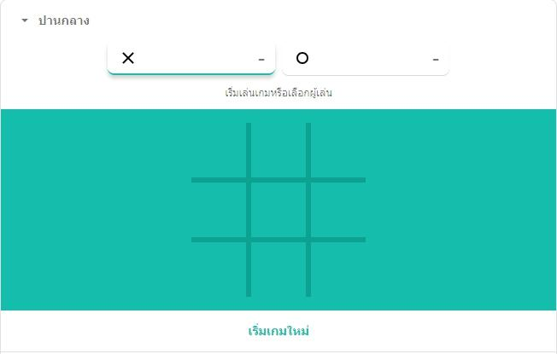
1. ผู้สอนให้ผู้เรียนเปิดคอมพิวเตอร์ตามขั้นตอนการเปิดคอมพิวเตอร์ และ พิมพ์ คำว่า โอเอกซ์ ลงในช่องค้นหา จะปรากฎหน้าต่างเกมขึ้นมา
- ผู้สอนให้ผู้เรียนลองเล่นเกม 20 นาที
- เมื่อครบกำหนดเวลา ผู้สอนสุ่มถามผู้เรียน เพื่อเป็นการกระตุ้นการเรียนรู้ เช่น “นักเรียนเคยสังสัยหรือไม่ว่า ใครคือผู้เล่นเกมฝั่งตรงข้ามกับเรา
- ผู้สอนอธิบายว่า ในการสร้างเกม นักเขียนเกม จะกำหนดเงื่อนไขต่างๆให้กับเกม ในบางเกมผู้เล่นอาจรู้สึกเหมือนเราคือผู้ควบคุมเกม แต่ในบางครั้ง เกมต่างหากที่ถูกเขียนขึ้นมาเพื่อให้ควบคุมเรา
และผู้เขียนเกมจะมีวิธีการอย่างไร ที่จะวางเขื่อนไขต่างๆให้กับเกม

- ผู้สอนอธิบายว่า นักเขียนเกม หรือ นักเขียนโปรแกรม นิยมใช้ อัลกอริทึมเพื่อแสดงขั้นตอน การทำงาน เพื่อให้ง่ายต่อการตรวจสอบ เป็นการแสดงการทำงานอย่างใดอย่างหนึ่ง ที่มีลำดับการทำงานเป็นขั้นเป็นตอนชัดเจน และปฏิบัติตามขั้นตอนแล้วได้ผลลัพธ์ที่ถูกต้อง
- โดยทั่วไป อัลกอริทึมมี 3 รูปแบบ คือ
1. Natural Language อธิบายแบบใช้ภาษาที่เราสื่อสารกันทั่วไป
2. Pseudocode อธิบายด้วยรหัสจำลองหรือรหัสเทียม
3. Flowchart อธิบายด้วยแผนผัง
- ผู้สอนแบ่งกลุ่มเพื่อให้ผู้เรียนศึกษาอัลกอริทึมรูปแบบต่างๆ โดย หัวข้อที่ต้องทำการศึกษา ประกอบไปด้วย
1. ชื่อ ชื่อรูปแบบอัลกอริทึม ที่เลือกศึกษา
2. วิธีการใช้งาน
3. ตัวอย่าง
4. ข้อดี ข้อเสีย
โดยกำหนดให้ เนื้อหาอยู่ใน 1 หน้ากระดาษ A4 และทำในบริการ Google Doc โดยให้เพิ่ม ผู้สอนเป็นผู้ร่วมการทำงาน
- ผู้สอนให้เวลาผู้เรียนในการค้นหาข้อมูล โดยผู้สอนคอยตรวจสอบความเรียบร้อย และคอยให้ คำแนะนำเพิ่มเติม ผ่านกล่องตอบโต้ บนบริการ Google doc
- ผู้สอนสุ่มผู้เรียนออกมานำเสนอข้อมูล แลกเปลี่ยนความรู้ โดยผู้สอนคอยให้คำแนะนำเพิ่มเติม
- ผู้สอนแนะนำเพิ่มเติม ว่าอัลกอริทึมแต่ละแบบอาจจะมีวิธีการเขียน หรือ ข้อดี ข้อเสีย แตกต่างกันไป แต่สิ่งที่อัลกอริทึมแต่ละแบบมีเหมือนกัน คือ
1. ช่วยให้ไม่สับสนในวิธีการดำเนินงาน
2. การทำงานสำเร็จอย่างรวดเร็ว
3. ปัญหาลดลงหรือสามารถค้นหาต้นเหตุของปัญหาได้อย่างรวดเร็ว

- ผู้สอนแจกใบงานที่ 3.4 อัลกอริทึมแบบ Natural Language
- ให้ผู้เรียนออกแบบโปรแกรม โดยการนำมาเขียนอัลกอริทึมแบบ Natural Language ใช้ภาษาที่เราสื่อสารกันทั่วไป เพื่ออธิบายวิธีการใช้งานของโปรแกรม เช่น
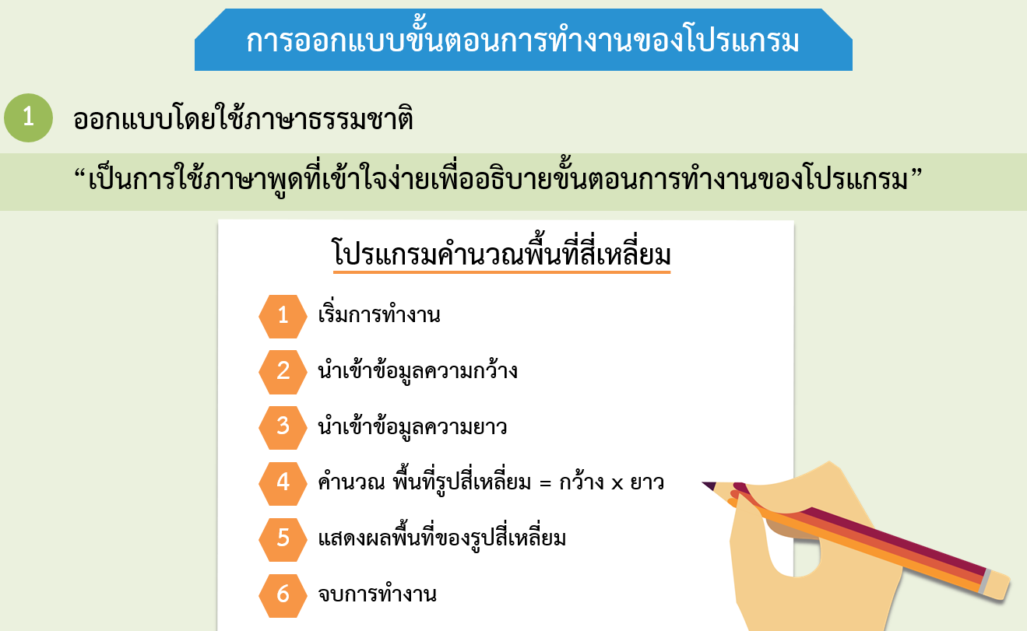

- ผู้สอนให้ผู้เรียนทำใบงานโดยผู้สอนคอยดูแลความเรียบร้อย และให้คำแนะนำเพิ่มเติม
- ผู้สอนแนะนำผู้เรียนเพิ่มเติมว่า การเขียนอัลกอริทึมด้วยข้อความ มีข้อดี คือ ง่ายในการเขียนบรรยาย เนื่องจากใช้ภาษาพูดที่ผู้เขียนอัลกอริทึมคุ้นเคยอยู่แล้ว และมีข้อเสีย คือ
1. ขอบเขตของการบรรยายกว้างเกินไป ยืดเยื้อเกินไป
2. ยากต่อความเข้าใจ
3. ยากในการตรวจสอบความถูกต้อง
4. ยากในการแปลงเป็นโปรแกรม

- ผู้สอนแจกใบงานที่ 3.5 อัลกอริทึมแบบ Pseudocode
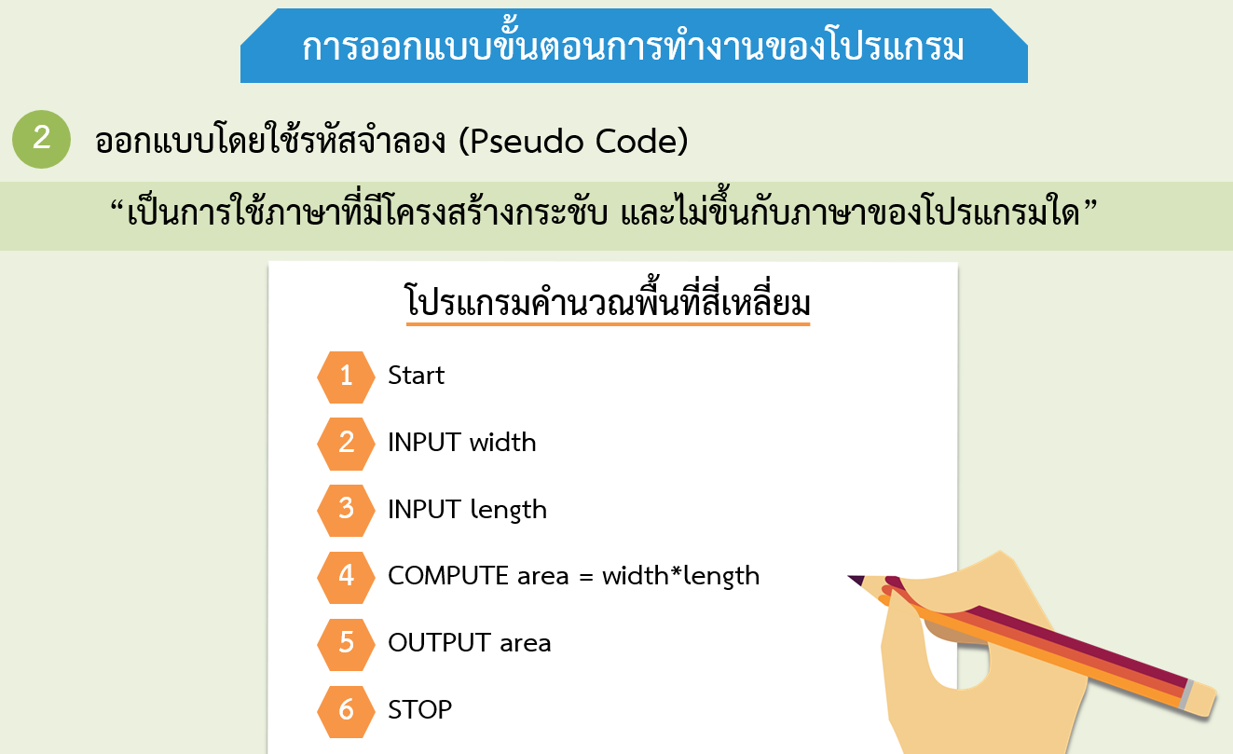
- ให้ผู้เรียนนำโปรแกรมที่ออกแบบจากใบงานที่ 4.1 อัลกอริทึมแบบ Natural Language มาเขียนเป็นอัลกอริทึมแบบ Pseudocode เข่น

- ผู้สอนให้ผู้เรียนทำใบงานโดยผู้สอนคอยดูแลความเรียบร้อย และให้คำแนะนำเพิ่มเติม
- ผู้สอนอธิบาย หลักการเขียนอัลกอริทึม แบบรหัสเทียม (Pseudocode)
1. กำหนดจุดเริ่มต้นด้วยคำว่า “Begin”และจุดสิ้นสุดด้วยคำว่า“End”
2. ถ้อยคำต่าง ๆ ให้เขียนเป็นภาษาอังกฤษอย่างง่าย
3. การเขียนรหัสเทียมแต่ละคำสั่งควรเขียนเป็นบรรทัด ๆ
4. ควรมีการย่อหน้า เพื่อสะดวกต่อการอ่านและการตรวจสอบ
5. การเขียนรหัสเทียมจะเขียนจากบนลงล่าง และมีทางเข้าหนึ่งทาง ทางออกหนึ่งทาง
6. การเขียนรหัสเทียมจะไม่เขียนหมายเลขกำกับในแต่ละขั้นตอน
7. ควรใช้การย่อหน้าให้เป็นประโยชน์ การแยกคำเฉพาะ ( Keywords )
ตัวอย่างรูปแบบการเขียน Algorithm แบบรหัสเทียม (Pseudocode)

<ชื่อของอัลกอริทึม>
START
1……………………………….
2……………………………….
3…………………………………
END

- ผู้สอนแจกใบงานที่ 3.6 อัลกอริทึมแบบ Flowchart
- ให้ผู้เรียนนำโปรแกรมที่ออกแบบจากใบงานที่ 4.1 อัลกอริทึมแบบ Natural Language มาเขียนเป็นอัลกอริทึมแบบ Flowchart เข่น
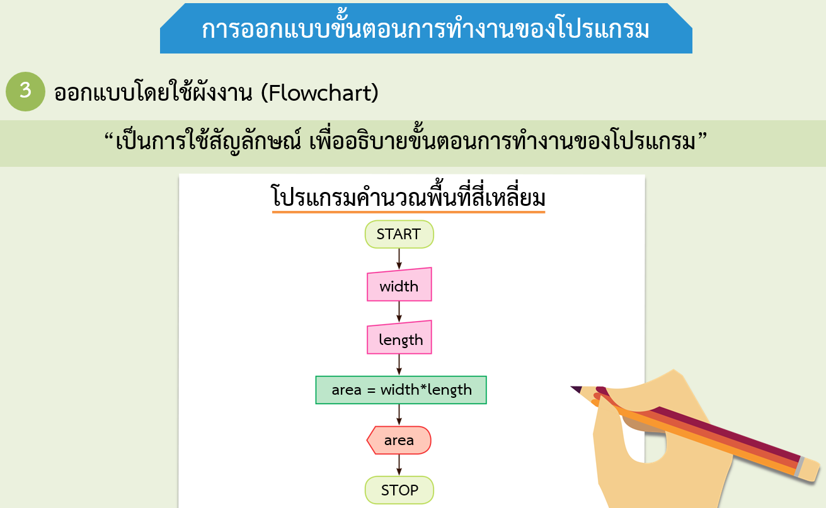

3. ผู้สอนให้ผู้เรียนทำใบงานโดยผู้สอนคอยดูแลความเรียบร้อย และให้คำแนะนำเพิ่มเติม
4. ผู้สอนอธิบาย ว่าในการเขียนผังงานจะต้องใช้รูปภาพ หรือสัญลักษณ์ มาใช้แทนขั้นตอนการ ทำงานของโปรแกรม ลักษณะของรูปภาพ หรือสัญลักษณ์ จะมีความหมายในตัวของมันเอง สัญลักษณ์มาตรฐานที่จะใช้ในการเขียนผังงาน และผังงานระบบ เพื่อให้เข้าใจตรงกันดังต่อไปนี้

สัญลักษณ์ | ความหมาย
 | เริ่มต้นหรือสิ้นสุด
 | ปฏิบัติ
 | ตัดสินใจ
 | ทิศทาง
 | จุดเชื่อมต่อ
 | รับข้อมูล
- ผู้สอนสรุปให้ผู้เรียนเข้าใจว่า การดำเนินชีวิตปัจจุบันของมนุษย์ ล้วนเกี่ยวข้องกับอัลกอริทึม
ทั้งสิ้น กิจกรรมของแต่ละคน ล้วนมีขั้นตอนที่มีการลำดับกิจกรรมอย่างชัดเจน ตั้งแต่จุดเริ่มต้น
จนกระทั่งไปสู่ผลลัพธ์ตามที่ต้องการ
- ผู้สอนให้ผู้เรียนช่วยกันตอบว่า อัลกอริทึมที่ดี ควรมีลักษณะอย่างไร
แนวคำตอบ : 1. อัลกอริทึมเป็นกระบวนการที่สร้างขึ้นจากกฎเกณฑ์
2. กฎเกณฑ์ที่นำมาสร้างเป็นอัลกอริทึม ต้องไม่คลุมเครือ
3. การประมวลผลต้องเป็นลำดับขั้นตอน
4. กระบวนการต้องให้ได้ผลลัพธ์ตามที่กำหนดในปัญหา
5. อัลกอริทึมต้องมีจุดสิ้นสุด
- ผู้สอนเปิดโอกาสให้ผู้เรียนสอบถามเพิ่มเติม

9. สื่อการเรียนรู้
1. Google xo Game
2. ใบงานที่ 3.4 อัลกอริทึมแบบ Natural Language
3. ใบงานที่ 3.5 อัลกอริทึมแบบ Pseudocode
4. ใบงานที่ 3.6 อัลกอริทึมแบบ Flowchart

0
10. การวัดและประเมินผล

วิธีการ | เครื่องมือ | เกณฑ์
ตรวจใบงานที่ 4.1 อัลกอริทึมแบบ Natural Language | แบบประเมินผลงาน | คุณภาพอยู่ในระดับ ดี ผ่านเกณฑ์
ตรวจใบงานที่ 4.2 อัลกอริทึมแบบ Pseudocode | แบบประเมินผลงาน | คุณภาพอยู่ในระดับ ดี ผ่านเกณฑ์
ตรวจใบงานที่ 4.3 อัลกอริทึมแบบ Flowchart | แบบประเมินผลงาน | คุณภาพอยู่ในระดับ ดี ผ่านเกณฑ์
สังเกตพฤติกรรมรายบุคคล  ขณะทำใบงาน | แบบประเมินพฤติกรรมรายบุคคล | คุณภาพอยู่ในระดับ ดี ผ่านเกณฑ์

แบบบันทึกหลังแผนการสอน

เทคโนโลยี วิทยาการคำนวณ ชั้นประถมศึกษาปีที่ 6
หน่วยการเรียนรู้ที่ 3 การแก้ปัญหาโดยใช้เหตุผลเชิงตรรกะ จำนวน 10 ชั่วโมง แผนการจัดการเรียนรู้ที่ 13 การใช้อัลกอริทึมในการแก้ปัญหา เวลาเรียน 4 ชั่วโมง

ผลการเรียนรู้
………………………………………………………………………………………………………………………………………………………………………………………………………………………………………………………………………………………………………………………………………………………………………………………………………………………………………………………………………………
ปัญหาอุปสรรค
………………………………………………………………………………………………………………………………………………………………………………………………………………………………………………………………………………………………………………………………………………………………………………………………………………………………………………………………………………
ข้อเสนอแนะแนวทางแก้ไข
………………………………………………………………………………………………………………………………………………………………………………………………………………………………………………………………………………………………………………………………………………………………………………………………………………………………………………………………………………
ลงชื่อ…………………….…………….ผู้สอน
(ศิริลักษณ์ เลิศหิรัญทรัพย์)
ตำแหน่งอาจารย์ชำนาญการ
ความคิดเห็นของผู้บริหารสถานศึกษา
……………………………………………………………………………………………………………………………………………………………………………………………………………………………………………………………………………………………………………………

ลงชื่อ…………………………….ผู้บริหารสถานศึกษา
(…………………..…………………………)
ตำแหน่ง………………………………………
………………/…………....../……………
แผนการจัดการเรียนรู้ที่ 14

กลุ่มสาระการเรียนรู้วิทยาศาสตร์และเทคโนโลยี
เทคโนโลยี วิทยาการคำนวณ ชั้นประถมศึกษาปีที่ 6
หน่วยการเรียนรู้ที่ 4 การออกแบบและเขียนโปรแกรมอย่างง่าย จำนวน 8 ชั่วโมงแผนการจัดการเรียนรู้ที่ 14 การออกแบบโปรแกรมด้วยการเขียนข้อความ เวลาเรียน 2 ชั่วโมง

1. มาตรฐานการเรียนรู้
มาตรฐาน ว 4.2 เข้าใจและใช้แนวคิดเชิงคำนวณในการแก้ปัญหาที่พบในชีวิตจริงอย่างเป็นขั้นตอน
และเป็นระบบ ใช้เทคโนโลยีสารสนเทศและการสื่อสารในการเรียนรู้ การทำงาน และการแก้ปัญหา
ได้อย่างมีประสิทธิภาพ รู้เท่าทัน และมีจริยธรรม

2. สาระสำคัญ/ความคิดรวบยอด
การออกแบบโปรแกรม เป็นการอธิบายการทำงานของโปรแกรมอย่างเป็นลำดับขั้นตอน โดยการออกแบบโปรแกรมสามารถทำได้ทั้งการเขียนข้อความ และการเขียนผังงาน การออกแบบโปรแกรมด้วยการเขียนข้อความ โปรแกรม Scratch เป็นโปรแกรมภาษาคอมพิวเตอร์ มีลักษณะเป็นบล็อกโปรแกรม (block) นำมาต่อกันเพื่อสร้างรหัสคำสั่ง (Code) เพื่อสั่งให้โปรแกรม Scratch ทำงานตามที่ได้เขียนโปรแกรมไว้ สามารถนำมาใช้พัฒนาซอฟต์แวร์เชิงสร้างสรรค์ โดยต้องกำหนดตัวแปร เขียนโปรแกรมอย่างมีเงื่อนไข

3. ตัวชี้วัด/จุดประสงค์การเรียนรู้
ตัวชี้วัด
ว 4.2 ป.6/2 ออกแบบ และเขียนโปรแกรมอย่างง่าย โดยใช้ซอฟต์แวร์หรือสื่อ และตรวจหาข้อผิดพลาดและแก้ไข
จุดประสงค์
1. อธิบายขั้นตอนการออกแบบโปรแกรมด้วยการเขียนข้อความได้ (K)
2. ออกแบบโปรแกรมด้วยการเขียนข้อความได้ (P)
3. ยกตัวอย่างการเขียนโปรแกรมอย่างง่ายในชีวิตประจำวันได้ (A)

- การการออกแบบโปรแกรมสามารถทำได้โดยเขียนเป็นข้อความ หรือผังงาน
- การออกแบบและเขียนโปรแกรมที่มีการใช้ตัวแปร การวนซ้ำ การตรวจสอบเงื่อนไข
- หากมีข้อผิดพลาดให้ตรวจสอบการทำงานทีละคำสั่ง เมื่อพบจุดที่ทำให้ผลลัพธ์ไม่ถูกต้อง ให้ทำการแก้ไขจนกว่าจะได้ ผลลัพธ์ที่ถูกต้อง
- การฝึกตรวจหาข้อผิดพลาดจากโปรแกรมของผู้อื่นจะช่วย พัฒนาทักษะการหาสาเหตุของปัญหาได้ดียิ่งขึ้น
- ตัวอย่างปัญหาเช่น โปรแกรมเกม โปรแกรมหาค่า ค.ร.น เกมฝึกพิมพ์
- ซอฟต์แวร์ที่ใช้ในการเขียนโปรแกรมเช่น Scratch, logo
4. สาระการเรียนรู้

5. สมรรถนะสำคัญ
1. ความสามารถในการสื่อสาร
ทักษะการสื่อสาร
2. ความสามารถในการคิด
ทักษะความคิดสร้างสรรค์
ทักษะการคิดอย่างเป็นระบบ
ทักษะการคิดวิเคราะห์
3. ความสามารถในการแก้ปัญหา
ทักษะการแก้ปัญหา
4. ความสามารถในการใช้เทคโนโลยี
ทักษะการใช้กระบวนการทางเทคโนโลยี

6. คุณลักษณะอันพึงประสงค์
1. มีวินัย
2. ใฝ่เรียนรู้
3. มุ่งมั่นในการทำงาน

7. ภาระงาน
1. กิจกรรมออกแบบโปรแกรม

8. การจัดกิจกรรมการเรียนรู้
1. วิธีการสอนแบบสร้างสรรค์เป็นฐาน (Creativity-Based Learning : CBL)
2. วิธีการสอนโดยใช้ปัญหาเป็นฐาน (Problem–based Learning : PBL)

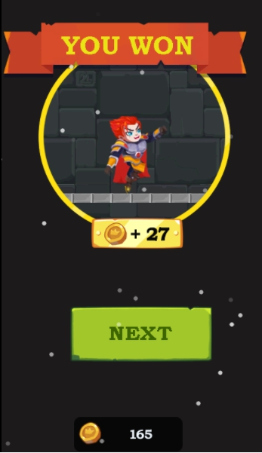
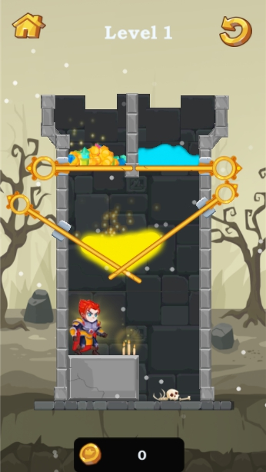
- ผู้สอนให้ผู้เรียนเปิดคอมพิวเตอร์ตามขั้นตอนการเปิดคอมพิวเตอร์ และไปที่ลิงค์ https://aking.io/hero-rescue/ เพื่อเล่นเกม

- ผู้สอนให้เวลาผู้เรียนในการเล่นเกม 20 นาที เมื่อนาที เมื่อครบกำหนดเวลา นักเรียนคนใดผ่านด่านไปได้มากที่สุด จะเป็นผู้ชนะ
- ผู้สอนถามคำถามชวนคิด เช่น “ถ้านักเรียนเป็นผู้เขียนเกม นักเรียนอยากจะเขียนเกมแบบไหน และมีวิธีการเขียนอย่างไร”
- ผู้สอนแจกใบความรู้ที่ 10 การออกแบบโปรแกรม (Program) พร้อมอธิบายใบความรู้ คือ
การออกแบบโปรแกรม (Program) เป็นการเขียนขั้นตอนหรือลำดับการทำงาน อัลกอริทึม (Algorithm) เพื่อให้คอมพิวเตอร์เข้าใจโดยการออกแบบโปรแกรมจะต้องเรียง ลำดับขั้นตอน (Order) อย่างละเอียดเป็นขั้นตอนไม่สลับกันโดยสามารถออกแบบโปรแกรมได้หลายแบบ เช่น การเขียนข้อความสตอรี่บอร์ด (Storyboard) ผังงาน (Flowchart)
ภาษาที่ใช้ในการเขียนโปรแกรม (Programming language)
เมื่อออกแบบโปรแกรมเสร็จแล้ว ขั้นตอนต่อไปคือการเลือกภาษาที่ใช้ในการเขียนโปรแกรม โดยภาษาที่ใช้ในการเขียนโปรแกรมมีหลากหลาย ดังนั้นควรเลือกภาษาที่ผู้เขียนถนัด เช่น โปรแกรม Scratch เหมาะสำหรับผู้เริ่มต้น หรือ ภาษา C ภาษา HTML Java Python
การกำหนดค่าตัวแปร (Variable) คือ การระบุค่าหรือการตั้งค่าข้อมูลเข้า เพื่อนำมาประมวลผลตามเงื่อนไขที่กำหนดมาในปัญหา เพื่อให้ได้ข้อมูลออกหรือผลลัพธ์ของปัญหาโดยการกำหนดชื่อและค่าของตัวแปร ชื่อของตัวแปร สามารถกำหนดเป็น ข้อมูลตัวอักษร ค่าของตัวแปร สามารถกำหนดเป็น ตัวอักษรหรือตัวเลขก็ได้
การกำหนดเงื่อนไข (If…else)
เป็นการออกแบบและเขียนโปรแกรมโดยใช้เงื่อนไขที่ครอบคลุมทุกกรณีมาใช้พิจารณาเพื่อให้โปรแกรมตัดสินใจทำงานตามเงื่อนไขและได้ผลลัพธ์ตามที่ได้กำหนดไว้
การทำงานวนซ้ำ (Loop)
คือการออกแบบและเขียนโปรแกรมการทำงานที่มี คำสั่งซ้ำหลายๆ รอบ ประโยชน์คือ ทำให้การออกแบบโปรแกรมสั้น กระชับ เข้าใจง่ายขึ้น และมีประสิทธิภาพมากขึ้น
การหาข้อผิดพลาด (Debugging)
คือ การหาข้อผิดพลาดของโปรแกรมซึ่งหากมีข้อผิดพลาดให้ตรวจสอบการทำงานทีละคำสั่ง เมื่อพบจุดที่ทำให้ผลลัพธ์ไม่ถูกต้องให้ทำการแก้ไขจนกว่าจะได้ผลลัพธ์ที่ถูกต้อง ซึ่งการฝึกตรวจหาข้อผิดพลาดจากโปรแกรมจะช่วยให้พัฒนาทักษะการหาสาเหตุของปัญหาได้ดียิ่งขึ้น

- ผู้สอนให้ผู้เรียนทำกิจกรรมออกแบบโปรแกรม หรือ เกม โดยใช้วิธีการเขียนข้อความแสดงขั้นตอน หรือจะวาดภาพประกอบข้อความการ (Storyboard) เพื่ออธิบายขั้นตอนก็ได้
- ผู้สอนให้เปิดคอมพิวเตอร์เพื่อศึกษาวิธีการเขียนได้ โดยผู้สอนคอยดูแลความเรียบร้อยและให้คำแนะนำเพิ่มเติม
- ผู้สอนยกตัวอย่างการออกแบบโปรแกรม โดยวิธีการเขียนข้อความแสดงขั้นตอน
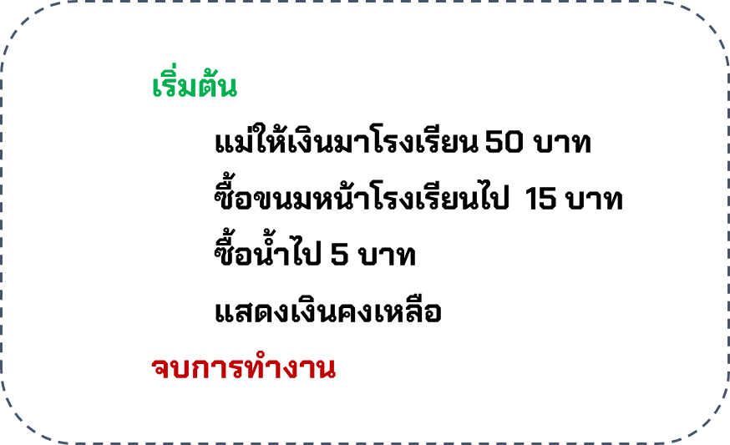

- ผู้สอนอธิบายเพิ่มเติมว่า การเขียนแสดงลำดับขั้นตอนการทำงานด้วยการเขียนเป็นข้อความบอกเล่า ต้องเขียนให้ละเอียด ชัดเจน เป็นขั้นตอน เข้าใจง่าย ไม่ยืดเยื้อจนเกินไป จนยากต่อการทำความเข้าใจ หรือยากต่อการตรวจสอบความถูกต้อง

- ผู้สอนสรุปให้ผู้เรียนเข้าใจว่า การออกแบบโปรแกรมด้วยการเขียนข้อความ เป็นการแสดงขั้นตอนการทำงานที่มีการคิดอย่างเป็นระบบ สามารถอธิบายเรื่องราวที่ซับซ้อนให้เข้าใจได้ง่ายโดยใช้ภาษาพูด ทำให้ออกแบบโปรแกรมแสดงขั้นตอนการทำงานต่างๆ ออกมาได้อย่างเหมาะสม
- ผู้สอนเปิดโอกาสให้ผู้เรียนสอบถามเพิ่มเติม

9. สื่อการเรียนรู้
1. ใบความรู้ที่ 10 การออกแบบโปรแกรม (Program)
2. กิจกรรมออกแบบโปรแกรม
3. https://aking.io/hero-rescue/

0
10. การวัดและประเมินผล
วิธีการ | เครื่องมือ | เกณฑ์
ตรวจผลงานที่ได้จากการทำกิจกรรมออกแบบโปรแกรม | แบบประเมินผลงาน | คุณภาพอยู่ในระดับ ดี ผ่านเกณฑ์
สังเกตพฤติกรรมรายบุคคล  ขณะทำกิจกรรมออกแบบโปรแกรม | แบบประเมินพฤติกรรมรายบุคคล | คุณภาพอยู่ในระดับ ดี ผ่านเกณฑ์

แบบบันทึกหลังแผนการสอน

เทคโนโลยี วิทยาการคำนวณ ชั้นประถมศึกษาปีที่ 6
หน่วยการเรียนรู้ที่ 4 การออกแบบและเขียนโปรแกรมอย่างง่าย จำนวน 8 ชั่วโมงแผนการจัดการเรียนรู้ที่ 14 การออกแบบโปรแกรมด้วยการเขียนข้อความ เวลาเรียน 2 ชั่วโมง

ผลการเรียนรู้
………………………………………………………………………………………………………………………………………………………………………………………………………………………………………………………………………………………………………………………………………………………………………………………………………………………………………………………………………………
ปัญหาอุปสรรค
………………………………………………………………………………………………………………………………………………………………………………………………………………………………………………………………………………………………………………………………………………………………………………………………………………………………………………………………………………
ข้อเสนอแนะแนวทางแก้ไข
………………………………………………………………………………………………………………………………………………………………………………………………………………………………………………………………………………………………………………………………………………………………………………………………………………………………………………………………………………
ลงชื่อ…………………….…………….ผู้สอน
(ศิริลักษณ์ เลิศหิรัญทรัพย์)
ตำแหน่งอาจารย์ชำนาญการ
ความคิดเห็นของผู้บริหารสถานศึกษา
……………………………………………………………………………………………………………………………………………………………………………………………………………………………………………………………………………………………………………………

ลงชื่อ…………………………….ผู้บริหารสถานศึกษา
(…………………..…………………………)
ตำแหน่ง………………………………………
………………/…………....../……………
แผนการจัดการเรียนรู้ที่ 15

กลุ่มสาระการเรียนรู้วิทยาศาสตร์และเทคโนโลยี
เทคโนโลยี วิทยาการคำนวณ ชั้นประถมศึกษาปีที่ 6
หน่วยการเรียนรู้ที่ 4 การออกแบบและเขียนโปรแกรมอย่างง่าย จำนวน 8 ชั่วโมงแผนการจัดการเรียนรู้ที่ 15 การออกแบบโปรแกรมด้วยการเขียนผังงาน เวลาเรียน 2 ชั่วโมง

1. มาตรฐานการเรียนรู้
มาตรฐาน ว 4.2 เข้าใจและใช้แนวคิดเชิงคำนวณในการแก้ปัญหาที่พบในชีวิตจริงอย่างเป็นขั้นตอน
และเป็นระบบ ใช้เทคโนโลยีสารสนเทศและการสื่อสารในการเรียนรู้ การทำงาน และการแก้ปัญหา
ได้อย่างมีประสิทธิภาพ รู้เท่าทัน และมีจริยธรรม

2. สาระสำคัญ/ความคิดรวบยอด
การออกแบบโปรแกรม เป็นการอธิบายการทำงานของโปรแกรมอย่างเป็นลำดับขั้นตอน โดยการออกแบบโปรแกรมสามารถทำได้ทั้งการเขียนข้อความ และการเขียนผังงาน การออกแบบโปรแกรมด้วยการเขียนข้อความ โปรแกรม Scratch เป็นโปรแกรมภาษาคอมพิวเตอร์ มีลักษณะเป็นบล็อกโปรแกรม (block) นำมาต่อกันเพื่อสร้างรหัสคำสั่ง (Code) เพื่อสั่งให้โปรแกรม Scratch ทำงานตามที่ได้เขียนโปรแกรมไว้ สามารถนำมาใช้พัฒนาซอฟต์แวร์เชิงสร้างสรรค์ โดยต้องกำหนดตัวแปร เขียนโปรแกรมอย่างมีเงื่อนไข

3. ตัวชี้วัด/จุดประสงค์การเรียนรู้
ตัวชี้วัด
ว 4.2 ป.6/2 ออกแบบ และเขียนโปรแกรมอย่างง่าย โดยใช้ซอฟต์แวร์หรือสื่อ และตรวจหาข้อผิดพลาดและแก้ไข
จุดประสงค์
1. อธิบายขั้นตอนการออกแบบโปรแกรมด้วยการเขียนผังงานได้ (K)
2. ออกแบบผังงานโดยการเขียนสัญลักษณ์แทนความหมายต่าง ๆ ได้ (P)
3. ยกตัวอย่างการออกแบบโปรแกรมด้วยการเขียนผังงานในชีวิตประจำวันได้ (A)

- การการออกแบบโปรแกรมสามารถทำได้โดยเขียนเป็นข้อความ หรือผังงาน
- การออกแบบและเขียนโปรแกรมที่มีการใช้ตัวแปร การวนซ้ำ การตรวจสอบเงื่อนไข
- หากมีข้อผิดพลาดให้ตรวจสอบการทำงานทีละคำสั่ง เมื่อพบจุดที่ทำให้ผลลัพธ์ไม่ถูกต้อง ให้ทำการแก้ไขจนกว่าจะได้ ผลลัพธ์ที่ถูกต้อง
- การฝึกตรวจหาข้อผิดพลาดจากโปรแกรมของผู้อื่นจะช่วย พัฒนาทักษะการหาสาเหตุของปัญหาได้ดียิ่งขึ้น
- ตัวอย่างปัญหาเช่น โปรแกรมเกม โปรแกรมหาค่า ค.ร.น เกมฝึกพิมพ์
- ซอฟต์แวร์ที่ใช้ในการเขียนโปรแกรมเช่น Scratch, logo
4. สาระการเรียนรู้

5. สมรรถนะสำคัญ
1. ความสามารถในการสื่อสาร
ทักษะการสื่อสาร
2. ความสามารถในการคิด
ทักษะความคิดสร้างสรรค์
ทักษะการคิดอย่างเป็นระบบ
ทักษะการคิดวิเคราะห์
3. ความสามารถในการแก้ปัญหา
ทักษะการแก้ปัญหา
4. ความสามารถในการใช้เทคโนโลยี
ทักษะการใช้กระบวนการทางเทคโนโลยี
6. คุณลักษณะอันพึงประสงค์
1. มีวินัย
2. ใฝ่เรียนรู้
3. มุ่งมั่นในการทำงาน
7. ภาระงาน
1. กิจกรรมการออกแบบโปรแกรมด้วยการเขียนผังงาน
8. การจัดกิจกรรมการเรียนรู้
1. วิธีการสอนแบบสร้างสรรค์เป็นฐาน (Creativity-Based Learning : CBL)
2. วิธีการสอนโดยใช้ปัญหาเป็นฐาน (Problem–based Learning : PBL)

- ผู้สอนถามผู้เรียนเพื่อเป็นการกระตุ้นความสนใจของผู้เรียน เช่น “นักเรียนมีวิธีการจัดหนังสือ เพื่อมาโรงเรียนอย่างไร ที่ไม่ทำให้ต้องแบกหนังสือทุกเล่มมาโรงเรียน”
แนวคำตอบ : จัดหนังสือตามตารางเรียน และตรวจสอบให้แน่ใจว่าใส่กระเป๋า ครบถ้วนหรือไม่
- ผู้สอนอธิบายเพิ่มเติมว่าในชีวิตประจำวันจำเป็นต้องมีการจัดลำดับความสำคัญ วางแผนเพื่อให้สามารถดำเนินชีวิตได้อย่างสะดวก และรู้ว่าควรทำอะไรก่อนหลัง
- ผู้สอนแจกใบความรู้ที่ 11 การออกแบบโปรแกรมด้วยการเขียนผังงาน พร้อมอธิบายใบความรู้ การออกแบบโปรแกรมด้วยการเขียนผังงาน เป็นการอธิบายการทำงานของโปรแกรมด้วยการใช้สัญลักษณ์แทนความหมายต่าง ๆ โดยสัญลักษณ์ที่ใช้ในการเขียนผังงาน มีดังนี้
สัญลักษณ์ | ความหมาย
 | เริ่มต้นหรือสิ้นสุด
 | ปฏิบัติ
 | ตัดสินใจ
 | ทิศทาง
 | จุดเชื่อมต่อ
 | รับข้อมูล

- ผู้สอนอธิบายเพิ่มเติมว่า วิธีการเขียนผังงานที่ดี มีดังนี้
- ใช้สัญลักษณ์ตามที่กำหนดไว้
- ใช้ลูกศรแสดงทิศทางการไหลของข้อมูลจากบนลงล่าง หรือจากซ้ายไปขวา ยกเว้นมีการทำงานแบบย้อนกลับ
- คำอธิบายในภาพควรสั้นกะทัดรัด และเข้าใจง่าย
- ทุกแผนภาพต้องมีลูกศรแสดงทิศทางเข้า - ออก
- ไม่ควรโยงเส้นเชื่อมผังงานที่อยู่ไกลมาก ๆ ควรใช้สัญลักษณ์จุดเชื่อมต่อแทน
- ผังงานควรมีการทดสอบความถูกต้องของการทำงานก่อนนำไปเขียนโปรแกรม

- ผู้สอนอธิบายให้ผู้เรียนเข้าใจว่า แนวคิดการเขียนผังงาน (Flowchart) มีหลักการง่าย ๆ 3 ข้อ
1. การทำงานแบบลำดับ
2. การทำงานแบบทางเลือก
3. การทำงานแบบทำซ้ำ
- ผู้สอนให้ผู้เรียนเปิดคอมพิวเตอร์ และให้ผู้เรียนค้นคว้าหาข้อมูล เกี่ยวกับ แนวคิดการเขียนผังงาน (Flowchart) ทั้ง 3 แบบ และให้ผู้เรียนทำกิจกรรมการออกแบบโปรแกรมด้วยการเขียนผังงาน เพื่อออกแบบเกม หรือโปรแกรม โดยต่อยอดจาก การเขียนโปรแกรมในชั่วโมงที่แล้ว ที่ผู้เรียนได้ลองออกแบบโปรแกรม ด้วยการใช้วิธีการเขียนแสดงลำดับขั้นตอน
- ผู้สอนให้เวลาผู้เรียนเริ่มทำกิจกรรม โดยผู้สอนคอยดูแลความเรียบร้อย และคอยให้คำแนะนำเพิ่มเติม

- ผู้สอนอธิบายให้ผู้เรียนเข้าใจว่า แนวคิดการเขียนผังงานมีหลักการง่าย ๆ 3 ข้อ
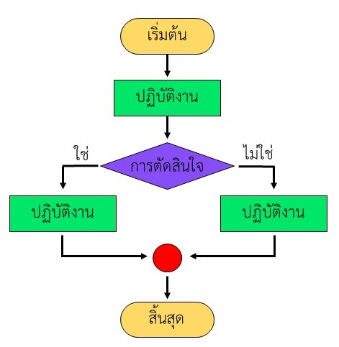
การทำงานแบบทางเลือก (Selection) หรือเรียกอีกอย่างหนึ่งว่า การทำงานแบบ ตัดสินใจ (Decision) คือเราสามารถให้โปรแกรมเลือกทำงานอย่างใดอย่างหนึ่งได้ โดยใช้เงื่อนไข เป็นตัวกำหนดการทำงานตามคำสั่ง โดยทางเลือกแต่ละอย่างก็จะมีเงื่อนไขเป็นตัวกำหนดว่าจะไป ทางใด

ภาพอธิบายวิธีการเขียนผังงานแบบทางเลือก
การทำงานแบบวนซ้ำ (Loop) เป็นการนำคำสั่งมาทำงานซ้ำหลายๆ รอบ จะทำงาน
กี่รอบขึ้นอยู่กับเงื่อนไขที่ผู้เขียนโปรแกรมกำหนดไว้ ซึ่งอาจจะเป็นการกำหนดจำนวนรอบที่แน่นอน

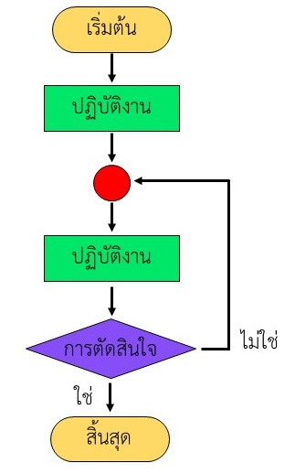

ภาพอธิบายวิธีการเขียนผังงานแบบวนซ้ำ

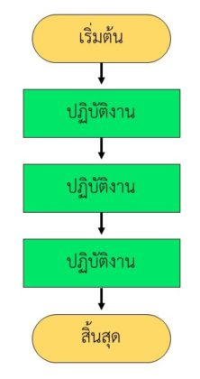
การทำงานแบบลำดับ ผังงานที่มีโครงสร้างแบบลำดับ เป็นผังงานที่เขียนเรียงลำดับการทำงานไล่ลงมาตรงๆ จากบนลงล่าง ไม่มีความซับซ้อน

ภาพอธิบายวิธีการเขียนผังงานแบบลำดับ

- ผู้สอนสรุปให้ผู้เรียนเข้าใจว่า การเขียนผังงานช่วยลำดับขั้นตอนการทำงานของโปรแกรม และสามารถนำไปเขียนโปรแกรมได้โดยไม่สับสน ช่วยในการตรวจสอบ และแก้ไขโปรแกรมได้ง่าย เมื่อเกิดข้อผิดพลาด ช่วยให้การดัดแปลง แก้ไข ทำได้อย่างสะดวกและรวดเร็ว ช่วยให้ผู้อื่นสามารถศึกษาการทำงานของโปรแกรมได้อย่างง่าย และรวดเร็วมากขึ้นผลลัพธ์ที่ถูกต้อง
- ผู้สอนเปิดโอกาสให้ผู้เรียนสอบถามเพิ่มเติม

9. สื่อการเรียนรู้
1. ใบความรู้ที่ 11 การออกแบบโปรแกรมด้วยการเขียนผังงาน
2. กิจกรรมการออกแบบโปรแกรมด้วยการเขียนผังงาน

0
10. การวัดและประเมินผล
วิธีการ | เครื่องมือ | เกณฑ์
ตรวจผลงานที่ได้จากการทำกิจกรรมการออกแบบโปรแกรมด้วยการเขียนผังงาน | แบบประเมินผลงาน | คุณภาพอยู่ในระดับ ดี ผ่านเกณฑ์
สังเกตพฤติกรรมรายบุคคล  ขณะทำกิจกรรมกิจกรรมการออกแบบโปรแกรมด้วยการเขียนผังงาน | แบบประเมินพฤติกรรมรายบุคคล | คุณภาพอยู่ในระดับ ดี ผ่านเกณฑ์

แบบบันทึกหลังแผนการสอน

เทคโนโลยี วิทยาการคำนวณ ชั้นประถมศึกษาปีที่ 6
หน่วยการเรียนรู้ที่ 4 การออกแบบและเขียนโปรแกรมอย่างง่าย จำนวน 8 ชั่วโมงแผนการจัดการเรียนรู้ที่ 15 การออกแบบโปรแกรมด้วยการเขียนผังงาน เวลาเรียน 2 ชั่วโมง

ผลการเรียนรู้
………………………………………………………………………………………………………………………………………………………………………………………………………………………………………………………………………………………………………………………………………………………………………………………………………………………………………………………………………………
ปัญหาอุปสรรค
………………………………………………………………………………………………………………………………………………………………………………………………………………………………………………………………………………………………………………………………………………………………………………………………………………………………………………………………………………
ข้อเสนอแนะแนวทางแก้ไข
………………………………………………………………………………………………………………………………………………………………………………………………………………………………………………………………………………………………………………………………………………………………………………………………………………………………………………………………………………
ลงชื่อ…………………….…………….ผู้สอน
(ศิริลักษณ์ เลิศหิรัญทรัพย์)
ตำแหน่งอาจารย์ชำนาญการ

ความคิดเห็นของผู้บริหารสถานศึกษา
……………………………………………………………………………………………………………………………………………………………………………………………………………………………………………………………………………………………………………………

ลงชื่อ…………………………….ผู้บริหารสถานศึกษา
(…………………..…………………………)
ตำแหน่ง………………………………………
………………/…………....../……………
แผนการจัดการเรียนรู้ที่ 16

กลุ่มสาระการเรียนรู้วิทยาศาสตร์และเทคโนโลยี
เทคโนโลยี วิทยาการคำนวณ ชั้นประถมศึกษาปีที่ 6
หน่วยการเรียนรู้ที่ 4 การออกแบบและเขียนโปรแกรมอย่างง่าย จำนวน 8 ชั่วโมงแผนการจัดการเรียนรู้ที่ 16 การเขียนโปรแกรมด้วยภาษา Scratch เวลาเรียน 4 ชั่วโมง

1. มาตรฐานการเรียนรู้
มาตรฐาน ว 4.2 เข้าใจและใช้แนวคิดเชิงคำนวณในการแก้ปัญหาที่พบในชีวิตจริงอย่างเป็นขั้นตอน
และเป็นระบบ ใช้เทคโนโลยีสารสนเทศและการสื่อสารในการเรียนรู้ การทำงาน และการแก้ปัญหา
ได้อย่างมีประสิทธิภาพ รู้เท่าทัน และมีจริยธรรม

2. สาระสำคัญ/ความคิดรวบยอด
การออกแบบโปรแกรม เป็นการอธิบายการทำงานของโปรแกรมอย่างเป็นลำดับขั้นตอน โดยการออกแบบโปรแกรมสามารถทำได้ทั้งการเขียนข้อความ และการเขียนผังงาน การออกแบบโปรแกรมด้วยการเขียนข้อความ โปรแกรม Scratch เป็นโปรแกรมภาษาคอมพิวเตอร์ มีลักษณะเป็นบล็อกโปรแกรม (block) นำมาต่อกันเพื่อสร้างรหัสคำสั่ง (Code) เพื่อสั่งให้โปรแกรม Scratch ทำงานตามที่ได้เขียนโปรแกรมไว้ สามารถนำมาใช้พัฒนาซอฟต์แวร์เชิงสร้างสรรค์ โดยต้องกำหนดตัวแปร เขียนโปรแกรมอย่างมีเงื่อนไข

3. ตัวชี้วัด/จุดประสงค์การเรียนรู้
ตัวชี้วัด
ว 4.2 ป.6/2 ออกแบบ และเขียนโปรแกรมอย่างง่าย โดยใช้ซอฟต์แวร์หรือสื่อ และตรวจหาข้อผิดพลาดและแก้ไข
จุดประสงค์
1. อธิบายลำดับขั้นตอนการเขียนโปรแกรมด้วย Scratch ได้ (K)
2. ออกแบบสร้างโปรแกรมจาก Scratch ตามขั้นตอนที่กำหนดได้ (P)
3. เห็นประโยชน์ของการศึกษาโปรแกรม Scratch (A)

- การการออกแบบโปรแกรมสามารถทำได้โดยเขียนเป็นข้อความ หรือผังงาน
- การออกแบบและเขียนโปรแกรมที่มีการใช้ตัวแปร การวนซ้ำ การตรวจสอบเงื่อนไข
- หากมีข้อผิดพลาดให้ตรวจสอบการทำงานทีละคำสั่ง เมื่อพบจุดที่ทำให้ผลลัพธ์ไม่ถูกต้อง ให้ทำการแก้ไขจนกว่าจะได้ ผลลัพธ์ที่ถูกต้อง
- การฝึกตรวจหาข้อผิดพลาดจากโปรแกรมของผู้อื่นจะช่วย พัฒนาทักษะการหาสาเหตุของปัญหาได้ดียิ่งขึ้น
- ตัวอย่างปัญหาเช่น โปรแกรมเกม โปรแกรมหาค่า ค.ร.น เกมฝึกพิมพ์
- ซอฟต์แวร์ที่ใช้ในการเขียนโปรแกรมเช่น Scratch, logo
4. สาระการเรียนรู้

5. สมรรถนะสำคัญ
1. ความสามารถในการสื่อสาร
ทักษะการสื่อสาร
2. ความสามารถในการคิด
ทักษะความคิดสร้างสรรค์
ทักษะการคิดอย่างเป็นระบบ
ทักษะการคิดวิเคราะห์
3. ความสามารถในการแก้ปัญหา
ทักษะการแก้ปัญหา
4. ความสามารถในการใช้เทคโนโลยี
ทักษะการใช้กระบวนการทางเทคโนโลยี

6. คุณลักษณะอันพึงประสงค์
1. มีวินัย
2. ใฝ่เรียนรู้
3. มุ่งมั่นในการทำงาน

7. ภาระงาน
1. กิจกรรม Game Design

8. การจัดกิจกรรมการเรียนรู้
1. วิธีการสอนแบบสร้างสรรค์เป็นฐาน (Creativity-Based Learning : CBL)
2. วิธีการสอนโดยใช้ปัญหาเป็นฐาน (Problem–based Learning : PBL)

1. ผู้สอนให้ผู้เรียนเปิดคอมพิวเตอร์ และเปิดลิงค์ https://scratch.mit.edu/projects/524325351/ เพื่อเล่นเกม
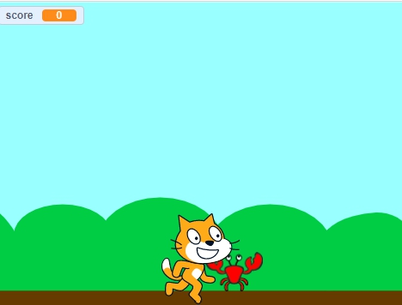

- ผู้สอนให้เวลาผู้เรียนเล่นเกม 10 นาที
- เมื่อครบกำหนดเวลา ผู้สอนถามผู้เรียนว่า “นักเรียนคิดว่า เงื่อนไขของการเขียนเกมนี้คืออะไร” แนวคำตอบ : เงื่อนไขคือ ถ้าตัวละครแมว โดนตัวละครปู เกมจะจบทันที
- ผู้สอนอธิบายให้ผู้เรียนเข้าใจเพื่อเป็นการบอกจุดประสงค์ของการเรียนรู้ในหน่วยที่ 4 คือ ผู้เรียนได้ลองออกแบบเกม โดยอธิบายวิธีแบบผังงานมาแล้ว วันนี้ผู้เรียนจะได้นำผังงานที่ได้ออกแบบมาสร้างเป็นเกมที่สามารถเล่นได้จริงๆ
- ผู้สอนให้ผู้เรียนเปิดโปรแกรม Scratch และลองวางบล็อกคำสั่ง ตามที่ผู้สอนบอก เพื่อลองเขียนเกมแบบมีเงื่อนไข เริ่มจากเขียนบล็อกคำสั่งให้ตัวละครแมวเดิน

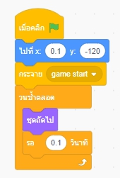

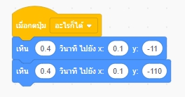
- ต่อมาเป็นการวางบล็อกคำสั่ง เมื่อกดปุ่มอะไรก็ได้ แมวจะกระโดด

- ต่อมาเป็นการวางบล็อกคำสั่ง ที่ตัวละครปูเพื่อให้ตัวละครปูเคลื่อนที่
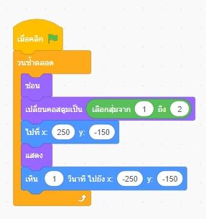

- และวางบล็อกคำสั่งเพื่อให้การกระทำของตัวละครปู วนซ้ำ
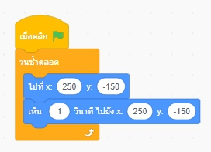

- จากนั้นผู้สอน ลองให้ผู้เรียนลองวางบล็อกคำสั่ง จากเงื่อนไข คือ ถ้าตัวละครแมวแตะตัวละครปูเกมจะจบลงทันที
- ผู้สอนให้ผู้เรียนลองวางบล็อกคำสั่งแบบมีเงื่อนไข โดยผู้สอนคอยดูแลความเรียบร้อย และคอยให้คำแนะนำเพิ่มเติม
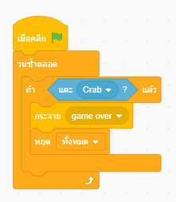
- ผู้สอนเฉลยวิธีการบล็อกคำสั่ง เพื่อสั่งให้ เมื่อคลิก ถ้าตัวละครแมวโดนตัวละครปู เกมจะจบลงทันที

- ผู้สอนลองให้ผู้เรียนทดสอบเล่นเกมเพื่อเป็นการทดสอบข้อผิดพลาดของการเขียนโปรแกรม
- หากเจอข้อผิดพลาด ผู้สอนให้ผู้เรียนที่สามารถทำได้สำเร็จช่วยตรวจสอบ

- ผู้สอนให้ผู้เรียนนำผังงานที่ได้ออกแบบโปรแกรมไว้ มาดำเนินการ วางบล็อกคำสั่งตามผังงาน
- โดยผู้สอนอธิบายวิธีการใช้งานบล็อกคำสั่งโปรแกรม Scratch เพิ่มเติม
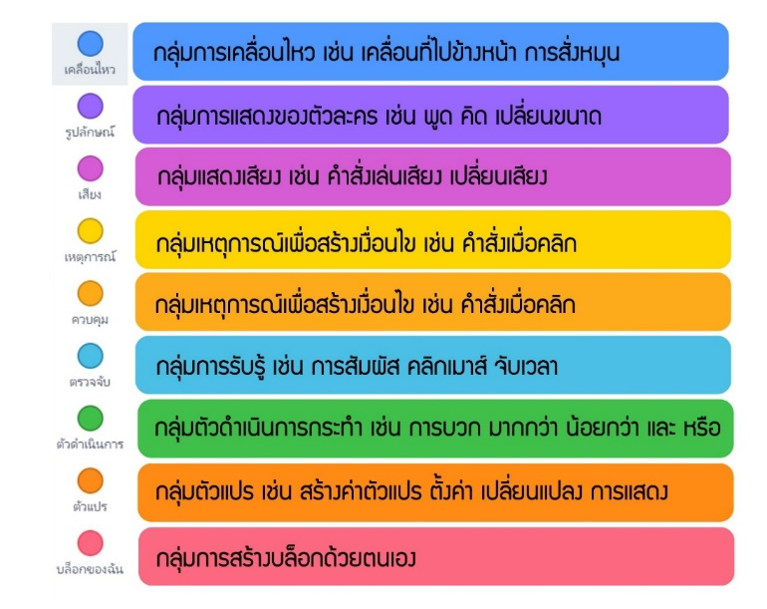

- ผู้สอนอธิบายเพิ่มเติมว่า ผู้เรียนสามารถศึกษาการเขียนสริปต์ การผลงานของผู้ใช้งานโปรแกรม Scratch คนอื่นๆ ได้ โดยไปที่ลิงค์ https://scratch.mit.edu/explore/projects/all
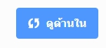
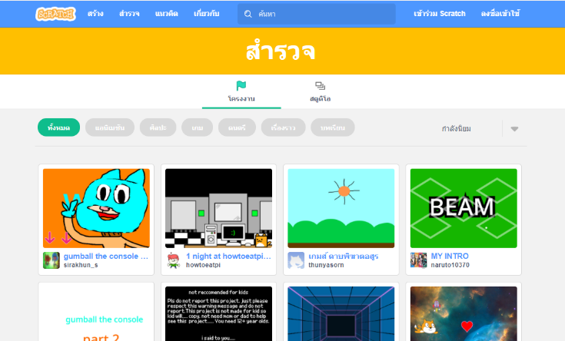

- ที่สนใจ และกด เพื่อศึกษาการใช้โค้ดคำสั่งของผู้ใช้งานคนอื่นๆ

- ผู้สอนให้ผู้เรียนออกแบบโปรแกรม หรือ เกมให้เสร็จเรียบร้อย โดยผู้สอนคอยดูแลความเรียบร้อยและคอยให้คำแนะนำเพิ่มเติม
- ผู้สอนอธิบายผู้เรียนเพิ่มเติมว่า การเขียนโปรแกรมที่มีการตรวจสอบเงื่อนไขในโปรแกรม Scratch เป็นการกำหนดเงื่อนไขเป็นการสร้างรูปแบบหรือตรรกะวิธีการตัดสินใจในการดำเนินการใดๆ กับเหตุการณ์นั้น โดยถ้าเกิดเหตุการณ์หรือเงื่อนไขที่กำหนดไว้เป็นจริง ตัวละครหรือฉากจะดำเนินการตามที่ถูกกำหนด (if…then….) และ หากไม่เป็นจริง ตัวละครหรือฉากจะดำเนินการตามที่ถูกกำหนดไว้ (if….then….else…)
- ผู้สอนอธิบายผู้เรียนเพิ่มเติมว่า เมื่อเริ่มต้นเขียนเกม หรือ โปรแกรม ผู้เรียนอาจพบเจอปัญหาและอุปสรรค ให้ผู้เรียนนำเทคนิควิธีการต่างๆที่ได้เคยเรียนมา นำมาใช้ให้เกิดประโยชน์ เช่น
แบ่งแยกปัญหา กำหนดรูปแบบเงื่อนไข และเริ่มต้นสร้างเกม
การแยกส่วนประกอบ
ออกแบบโปรแกรม และ สร้างฉาก
กำหนดตัวแปรตามที่ได้วิเคราะห์ข้อมูลไว้
สร้างและกำหนดตัวละครให้เคลื่อนไหว
การหารูปแบบ
กำหนดเงื่อนไขให้ตัวละคร
กำหนดเงื่อนไขเวลาในการเล่น
สร้างฉาก (Stages)
ในโปรแกรม Scratch สามารถวาดรูปเพื่อสร้างพื้นหลัง นำภาพที่มีอยู่ใน โปรแกรม หรือนำรูปถ่ายจากภายนอกเข้ามาเป็นฉากพื้นหลังได้ เพื่อนำมาสร้างเป็นฉาก ที่เหมาะสมกับตัวละคร

- ผู้สอนให้ผู้เรียนออกแบบโปรแกรม หรือ เกมให้เสร็จเรียบร้อย โดยผู้สอนคอยดูแลความเรียบร้อยและคอยให้คำแนะนำเพิ่มเติม
- ผู้สอนให้ผู้เรียนทดสอบการใช้งาน ลองเล่นเกม เพื่อตรวจหาข้อผิดพลาดของการเขียนโปรแกรม
- ผู้สอนอธิบายเพิ่มเติมว่า ปัญหาที่เกิดขึ้นจากการเขียนโปรแกรมในแต่ลำดับขั้นของคำสั่งนั้นเรียกว่า ข้อผิดพลาด (Bug) การหาและแก้ไขปัญหาข้อผิดพลาดจะเรียกว่า การตรวจสอบข้อผิดพลาดของโปรแกรม (Debugging) โดย หากมีข้อผิดพลาดให้ตรวจสอบการทำงานทีละคำสั่ง เมื่อพบจุดที่ทำให้ผลลััพธ์ไม่ถูกต้อง ให้ทำการแก้ไขจนกว่าจะได้ผลลัพธ์ที่ถูกต้อง
- ผู้สอนให้ผู้เรียน Save project ให้เรียบร้อย เพื่อนำส่งผู้สอน

- ผู้สอนสรุปให้ผู้เรียนเข้าใจว่า คอมพิวเตอร์ (Computer) เป็นเครื่องจักรชนิดหนึ่ง ซึ่งไม่สามารถคิดเองได้เหมือนกับมนุษย์แต่คอมพิวเตอร์สามารถทำงานจากการป้อนข้อมูลเข้าหรือรับข้อมูลเข้าไปก่อน จากนั้นจึงนำข้อมูลที่ได้ไปประมวลผลแล้วจึงแสดงผลลัพธ์ที่ต้องการออกมา โดยกระบวนการทำงานของคอมพิวเตอร์มีขั้นตอนดังต่อไปนี้
- ผู้สอนเปิดโอกาสให้ผู้เรียนสอบถามเพิ่มเติม

9. สื่อการเรียนรู้
1. โปรแกรม Scratch
2. กิจกรรม Game Design

0
10. การวัดและประเมินผล

วิธีการ | เครื่องมือ | เกณฑ์
ตรวจผลงานที่ได้จากการทำกิจกรรม Game Design | แบบประเมินผลงาน | คุณภาพอยู่ในระดับ ดี ผ่านเกณฑ์
สังเกตพฤติกรรมกลุ่ม  ขณะทำกิจกรรม Game Design | แบบประเมินพฤติกรรมกลุ่ม | คุณภาพอยู่ในระดับ ดี ผ่านเกณฑ์

แบบบันทึกหลังแผนการสอน

เทคโนโลยี วิทยาการคำนวณ ชั้นประถมศึกษาปีที่ 6
หน่วยการเรียนรู้ที่ 4 การออกแบบและเขียนโปรแกรมอย่างง่าย จำนวน 8 ชั่วโมงแผนการจัดการเรียนรู้ที่ 16 การเขียนโปรแกรมด้วยภาษา Scratch เวลาเรียน 4 ชั่วโมง

ผลการเรียนรู้
………………………………………………………………………………………………………………………………………………………………………………………………………………………………………………………………………………………………………………………………………………………………………………………………………………………………………………………………………………
ปัญหาอุปสรรค
………………………………………………………………………………………………………………………………………………………………………………………………………………………………………………………………………………………………………………………………………………………………………………………………………………………………………………………………………………

ข้อเสนอแนะแนวทางแก้ไข
………………………………………………………………………………………………………………………………………………………………………………………………………………………………………………………………………………………………………………………………………………………………………………………………………………………………………………………………………………

ลงชื่อ…………………….…………….ผู้สอน
(ศิริลักษณ์ เลิศหิรัญทรัพย์)
ตำแหน่งอาจารย์ชำนาญการ

ความคิดเห็นของผู้บริหารสถานศึกษา
……………………………………………………………………………………………………………………………………………………………………………………………………………………………………………………………………………………………………………………

ลงชื่อ…………………………….ผู้บริหารสถานศึกษา
(…………………..…………………………)
ตำแหน่ง………………………………………
………………/…………....../……………

